**Общество с ограниченной ответственностью**

**«АЭРОМАКС»**

|  |  |  |
| --- | --- | --- |
|  |  | **УТВЕРЖДАЮ**  Директор дивизиона по обследованию и мониторингу  ________________ В.В. Шевцов  «___» ________________2021 г. |

**ОТЧЁТ О НАУЧНО-ИССЛЕДОВАТЕЛЬСКОЙ РАБОТЕ**

**по теме**

**«Разработка автоматизированной системы выявления дефектов поверхностей нагрева котлоагрегатов»**

Этап 1

|  |  |
| --- | --- |
|  |  |
|  | Руководитель работ  Б.Д. Данзюрюн |

Москва

2021

**СПИСОК ИСПОЛНИТЕЛЕЙ**

|  |  |  |
| --- | --- | --- |
|  |  |  |
|  |  | Б.Д. Данзюрюн |
|  | _____________________ |  |
|  | подпись, дата |  |
|  |  |  |
|  | _____________________ | Н.Ю. Ботникова |
|  | подпись, дата |  |
|  |  |  |
|  | _____________________ | М.Ю. Калягин |
|  | подпись, дата |  |
|  |  |  |
|  | _____________________ | Р.В. Кузин |
|  | подпись, дата |  |
|  |  |  |
|  | _____________________ | Д.Н. Панюков |
|  | подпись, дата |  |
|  |  |  |
|  | _____________________ | И.Н. Подорванов |
|  | подпись, дата |  |
|  |  |  |
|  |  |  |
|  |  |  |
|  |  |  |
|  |  |  |
|  |  |  |
|  |  |  |
|  |  |  |

# **РЕФЕРАТ**

Отчет содержит 191 страниц, 50 иллюстраций, 46 таблиц, 67 источников, 1 приложение.

Ключевые слова: обследование, дефектоскопия, беспилотный летательный аппарат, визуальный контроль, дефекты, распознавание, программное обеспечение.

Объектом исследования являлась возможность автоматизированного обследования технологических объектов с использованием беспилотных летательных аппаратов. Исследовался рынок соответствующих услуг, а также оценивалась возможность разработки программного обеспечения для управления БПЛА при проведении подобных обследований с учетом условий и особенностей применения на объектах электроэнергетики.

Цель данного этапа работы – оценить ситуацию на рынке обследования технологических объектов, выявить потребности, а также определить возможность создания программно-аппаратного комплекса (ПАК), включающего БПЛА, для проведения автоматизированных обследований внутренних поверхностей энергетического оборудования.

Результаты работы планируются к использованию на следующем этапе НИОКР при разработке алгоритмов и прикладного ПО, а также испытаниях опытного образца ПАК.

**СОДЕРЖАНИЕ**

РЕФЕРАТ 3

ПЕРЕЧЕНЬ СОКРАЩЕНИЙ И ОБОЗНАЧЕНИЙ 6

ВВЕДЕНИЕ 7

1. ИССЛЕДОВАНИЯ ПО СЕГМЕНТУ РЫНКА «ПРОВЕДЕНИЕ АВТОМАТИЗИРОВАННОГО ОБСЛЕДОВАНИЯ ВНУТРЕННИХ ПОВЕРХНОСТЕЙ ТЕХНОЛОГИЧЕСКИХ ОБЪЕКТОВ С ИСПОЛЬЗОВАНИЕМ БПЛА» 8

1.1 Технологические характеристики исследования 8

1.2 Анализ текущей ситуации 9

1.2.1 Исследование спроса 9

1.2.2 Исследование предложения 78

1.2.3 Обзор конкурентной среды 133

Выводы 144

2. ОЦЕНКА ВОЗМОЖНОСТИ РАЗРАБОТКИ ПО ДЛЯ УПРАВЛЕНИЯ БПЛА 147

2.1 Постановка задач 147

2.2 Аппаратная архитектура 147

2.3 Программная архитектура 152

2.4 Моделирование и отладка 157

3. ИССЛЕДОВАНИЕ УСЛОВИЙ РАБОТЫ И УСЛОВИЙ ОРИЕНТИРОВАНИЯ БЕСПИЛОТНОГО ЛЕТАТЕЛЬНОГО КОМПЛЕКСА 160

3.1 Летающая лаборатория БПЛА-МАИ-1 161

3.2 Летающая лаборатория БПЛА-МАИ-2 163

3.3 DJI Mavic 2 ZOOM 165

3.4 БПЛА DJI Matrice 300 RTK 168

4. ТЕХНИЧЕСКИЕ ТРЕБОВАНИЯ К ВЫХОДНОМУ ФОТО- И ВИДЕОМАТЕРИАЛУ 172

5. УТОЧНЕННЫЕ ТЕХНИЧЕСКИЕ ТРЕБОВАНИЯ К АППАРАТНО-ПРОГРАММНОЙ ЧАСТИ БПЛА 177

ЗАКЛЮЧЕНИЕ 178

СПИСОК ИСПОЛЬЗОВАННЫХ ИСТОЧНИКОВ 179

ПРИЛОЖЕНИЯ 185

Приложение А. Программный код, реализующий алгоритм навигации БПЛА в топке (фрагмент) 186

Приложение Б. Краткая справка о Прототипе программного обеспечения для оценки дефектов поверхностей нагрева котлов с использованием беспилотных летательных аппаратов (БПЛА) 193

# **ПЕРЕЧЕНЬ СОКРАЩЕНИЙ И ОБОЗНАЧЕНИЙ**

|  |  |
| --- | --- |
| БАС | Беспилотная авиационная система |
| БВС | Беспилотное воздушное судно |
| БИНС | Бесплатформенная инерциальная навигационная система |
| БПЛА | Беспилотный летательный аппарат |
| ВИК | Визуально-инструментальный контроль |
| ВТК | Вихретоковый контроль |
| ГЛОНАСС | Глобальная навигационная спутниковая система |
| ГРЭС | Государственная районная электростанция |
| ДЗЗ | Дистанционное зондирование земли |
| ЛЭП | Линия электропередачи |
| МКТН | Магнитный контроль тепловой неравномерности |
| МПД | Магнитопорошковая дефектоскопия |
| МПК | Магнитопорошковый контроль |
| НИОКР | Научно-исследовательская и опытно-конструкторская работа |
| НК | Неразрушающий контроль |
| ОГК | Оптовая генерирующая компания |
| ПАК | Программно-аппаратный комплекс |
| ПО | Программное обеспечение |
| СТЗ | Система технического зрения |
| ТЗ | Техническое задание |
| ТЭС | Тепловая электростанция |
| УЗК | Ультразвуковой контроль |
| УЗТ | Ультразвуковая толщинометрия |
| ФНП | Федеральные нормы и правила |
| ЦД | Цветная дефектоскопия (Капиллярный контроль) |
| APAC | Asia Pacific Accreditation Cooperation |
| GPS | Global Positioning System, Глобальная навигационная система |
| NA | North America |
| RoW | Rest of World |

# **ВВЕДЕНИЕ**

Повышение эффективности деятельности, снижение издержек на обслуживание оборудования и объектов, повышение оперативности и объективности оценки состояния оборудования является актуальной научно-технической задачей для любой отрасли промышленности, в том числе для электроэнергетики.

Одним из ключевых мероприятий по обеспечению исправности оборудования (и в частности агрегатов теплоэлектростанций, ТЭС) является обследование состояния технологических объектов с целью своевременного выявления признаков непригодности оборудования для дальнейшей эксплуатации и, соответственно, предупреждения угрозы возникновения аварийной ситуации в результате его повреждения.

Предварительный анализ научных исследований в предметной области показал, что в настоящее время на рынке отсутствуют программно-аппаратные комплексы для автоматизированного обследования (выявления дефектов) внутренних поверхностей технологических объектов электроэнергетики, адаптированные к условиям работы и учитывающее специфику обслуживания российских ТЭС.

При этом существуют предпосылки к тому, что внедрение ПАК, в том числе с применением беспилотных летательных аппаратов, позволит сократить временные и стоимостные издержки на техническое обслуживание и ремонт оборудования и снизить влияние человеческого фактора на качество проведения обследования.

Основанием для выполнения работ является Целевая программа поддержки научных исследований, опытно-конструкторских, опытно-технологических работ и инновационной деятельности Фонда «Энергия без границ», утвержденная Решением Наблюдательного совета Фонда поддержки научной, научно-технической и инновационной деятельности «Энергия без границ» 30.12.2020, протокол № 49-20.

# **1. ИССЛЕДОВАНИЯ ПО СЕГМЕНТУ РЫНКА «ПРОВЕДЕНИЕ АВТОМАТИЗИРОВАННОГО ОБСЛЕДОВАНИЯ ВНУТРЕННИХ ПОВЕРХНОСТЕЙ ТЕХНОЛОГИЧЕСКИХ ОБЪЕКТОВ С ИСПОЛЬЗОВАНИЕМ БПЛА»**

## 1.1 Технологические характеристики исследования

*Цель исследования*

Описать текущее состояние и перспективы развития рынка автоматизированного обследования внутренних поверхностей технологических объектов с использованием БПЛА

*Задачи исследования*

1. Анализ текущей ситуации

Оценка рынка.

Исследование спроса.

Исследование предложения.

2. Обзор конкурентной среды

*Информационная база исследования*

• Печатные и электронные, деловые и специализированные издания.

• Ресурсы сети Интернет.

• Материалы компаний.

• Аналитические обзорные статьи в прессе.

• Результаты исследований маркетинговых и консалтинговых агентств.

• Экспертные оценки.

• Материалы отраслевых учреждений и базы данных.

*Метод сбора данных*

• Вторичные источники информации.

## 1.2 Анализ текущей ситуации

### 1.2.1 Исследование спроса

Спрос на услуги контроля технического состояния оборудования, обследования объектов обусловлен стремлением предприятий и организаций к эффективной и безаварийной эксплуатации различного технологического оборудования. Надежность и долговечность ответственных узлов и агрегатов, и как следствие эффективность их эксплуатации в существенной мере определяется оперативностью и точностью выявления дефектов оборудования, а также возможностью предупреждения потенциальных сбоев в работе или аварийных ситуаций. В данном контексте большое значение приобретают методы дефектоскопии (неразрушающего контроля), позволяющие непрерывно (или с заданной периодичностью) диагностировать состояние оборудования, в том числе в ходе его эксплуатации.

Основными методами неразрушающего контроля являются:

- Визуальный контроль – визуальный осмотр различного оборудования на предмет работоспособности с использованием оптических приборов или видеоаппаратуры;

- Ультразвуковой контроль – дефектоскопия материала при помощи звуковых волн;

- Радиографический контроль (гамма-радиография) – дефектоскопия изделий при помощи двухмерных снимков, полученных с использованием рентгеновского или гамма-излучения; в основном тестируют трубы и сварные швы;

- Капиллярный контроль – диагностика поверхностей всех непористых материалов путем нанесения жидкости с низкой вязкостью;

- Магнитопорошковый контроль – выявление повреждений в изделиях из ферромагнитных материалов (с низкой проводимостью) путем намагничивания внешним полем;

- Вихретоковый контроль – определение дефектов в проводящих материалах методом электромагнитной индукции.

Кроме того, применяются и другие методы неразрушающего контроля:

- акустикоэмиссионный контроль;

- измерение твердости;

- магнитный контроль тепловой неравномерности;

- металлографический анализ.

Согласно исследованиям консалтинговых компаний Markets and Markets и Mordor intelligence, совокупный объем рынка дефектоскопии в 2020 году составил 10,22 миллиарда долларов США, а к 2024 году он составит 12,6 миллиардов долларов США. Ожидается, что он будет расти в среднем на 7,24% в год вплоть до 2024 года. Самым быстроразвивающимся регионом с точки зрения рынка дефектоскопии является Азиатско-Тихоокеанский регион. Информация об объеме рынка дефектоскопии по годам и регионам сведена в таблицу 1.1, а также проиллюстрирована на диаграмме (рис. 1.1).

Таблица 1.1. Объемы рынка дефектоскопии по годам и регионам

|  |  |  |  |  |  |  |  |  |
| --- | --- | --- | --- | --- | --- | --- | --- | --- |
| Регион | Объем по годам, млрд.$ | | | | | | | |
| **2017** | **2018** | **2019** | **2020** | **2021** | **2022** | **2023** | **2024** |
| Северная Америка | 2,87 | 2,87 | 3,19 | 3,35 | 3,51 | 4,15 | 4,15 | 4,52 |
| Европа | 1,92 | 2,08 | 2,08 | 2,23 | 2,39 | 2,71 | 3,03 | 3,23 |
| Азиатско-Тихоокеанский регион | 1,92 | 2,08 | 2,23 | 2,23 | 2,55 | 2,87 | 3,19 | 3,55 |
| Другие | 0,96 | 1,28 | 1,44 | 2,39 | 2,08 | 1,44 | 1,76 | 1,29 |
| Всего | 7,66 | 8,30 | 8,94 | 10,22 | 10,53 | 11,17 | 12,13 | 12,60 |

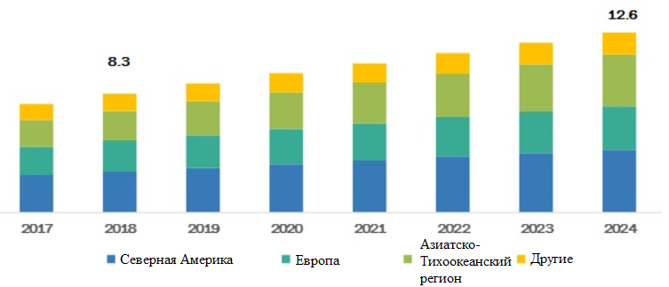

*Рисунок 1.1 – Объемы рынка дефектоскопии по годам и регионам, млрд. $.*

Согласно оценкам экспертов, большую часть рынка составят услуги по инспекции различных объектов при помощи методов неразрушающего контроля. Распределение рынка неразрушающего контроля на услуги и оборудование показано на диаграмме (рис. 1.2).

*Рисунок 1.2 – Распределение рынка неразрушающего контроля на услуги и оборудование*

Объемы рынка по регионам с учетом сегментации рынка показаны в таблице 1.2.

Таблица 1.2. Объемы рынка дефектоскопии по годам, регионам и сегментам

|  |  |  |  |  |  |  |  |  |  |  |  |  |  |  |  |  |  |  |
| --- | --- | --- | --- | --- | --- | --- | --- | --- | --- | --- | --- | --- | --- | --- | --- | --- | --- | --- |
| Регион | Сегмент | | Объем по годам, млрд.$ | | | | | | | | | | | | | | | |
| **2017** | | **2018** | | **2019** | | **2020** | | **2021** | | **2022** | | **2023** | | **2024** | |
| NA | Услуги | 2,01 | | 2,01 | | 2,23 | | 2,35 | | 2,46 | | 2,91 | | 2,91 | | 3,17 | |
| Оборудование | 0,86 | | 0,86 | | 0,96 | | 1,01 | | 1,05 | | 1,25 | | 1,25 | | 1,36 | |
| Eur | Услуги | 1,34 | | 1,45 | | 1,45 | | 1,56 | | 1,68 | | 1,90 | | 2,12 | | 2,26 | |
| Оборудование | 0,57 | | 0,62 | | 0,62 | | 0,67 | | 0,72 | | 0,81 | | 0,91 | | 0,97 | |
| APAC | Услуги | 1,34 | | 1,45 | | 1,56 | | 1,56 | | 1,79 | | 2,01 | | 2,23 | | 2,49 | |
| Оборудование | 0,57 | | 0,62 | | 0,67 | | 0,67 | | 0,77 | | 0,86 | | 0,96 | | 1,07 | |
| RoW | Услуги | 0,67 | | 0,89 | | 1,01 | | 1,68 | | 1,45 | | 1,01 | | 1,23 | | 0,90 | |
| Оборудование | 0,29 | | 0,38 | | 0,43 | | 0,72 | | 0,62 | | 0,43 | | 0,53 | | 0,39 | |

Исследование, проведенное консалтинговой компанией Frost & Sullivan показало, что ультразвуковой контроль является крупнейшим сегментом рынка, на который приходится 31,1% выручки, после чего следует рентгенография с 30,3%. Визуальный осмотр занял третье место, обеспечив 21,3% дохода рынка.

Предполагается, что ситуация изменится в течение ближайших нескольких лет: радиографический контроль выйдет на первое место. Это несмотря на тот факт, что объемы ультразвукового испытательного оборудования, как ожидается, будут значительно выше, чем рентгенография.

Но поскольку средняя цена на ультразвуковое оборудование снижается более быстрыми темпами, выручка, полученная от рентгенографии, будет увеличиваться более быстрыми темпами и, как ожидается, достигнет совокупного годового роста в 8,7%.

При существующем многообразии методов неразрушающей дефектоскопии визуальный контроль остается самым распространенным способом выявления дефектов.

Для оценки российского рынка услуг по дефектоскопии методами неразрушающего контроля (НК) были рассмотрены более 5 тыс. закупок, проведенных на 84 электронных площадках страны (см. таблицу 1.4) за период с 2016 года по ноябрь 2021 года. Более 1,5 тыс. закупок проведены с начальной минимальной ценой более 200 тыс. рублей, которые и были подробно проанализированы.

В 2016 году годовой объем закупок составлял около 1,7 млрд. рублей, а в 2019 году зафиксирован рост на 35%, объем превысил 2,5 млрд. рублей. К 2021 году годовой объем закупок составил порядка 1,1 млрд. рублей, что превысило значение по предыдущему году на 19%.

*Рисунок 1.3 – Распределение объема закупок по дефектоскопии по годам*

Таблица 1.3. Объем закупок на оказание услуг по дефектоскопии в РФ за 2016-2021 гг., млн. руб.

|  |  |  |  |  |  |  |  |
| --- | --- | --- | --- | --- | --- | --- | --- |
|  | **2016** | **2017** | **2018** | **2019** | **2020** | **2021** | **Итого** |
| Объем закупок на оказание услуг по дефектоскопии в РФ, млн. руб. | 1 668,27 | 1 739,57 | 1 856,84 | 2 513,07 | 915,98 | 1128,34 | 8 371,62 |

Таблица 1.4. Проанализированные электронные площадки

| **пп** | **Источник** | **пп** | **Источник** | **пп** | **Источник** |
| --- | --- | --- | --- | --- | --- |
| 1 | http://agro.zakupki.tomsk.ru | 31 | http://www.quartz-group.ru | 61 | https://etpgpb.ru |
| 2 | http://apps.chtpz.ru | 32 | http://www.rt-ci.ru | 62 | https://etpreg.phosagro.ru |
| 3 | http://b2b.sibur.ru | 33 | http://www.rusal.ru | 63 | https://market.otc.ru |
| 4 | http://etp.bashneft.ru | 34 | http://www.ruscoal.ru | 64 | https://pumps.transneft.ru |
| 5 | http://etp.tatneft.ru | 35 | http://www.russneft.ru | 65 | https://purchase.fortum.ru |
| 6 | http://etprf.ru | 36 | http://www.siberia.transneft.ru | 66 | https://rusal.ru |
| 7 | http://mmk.ru | 37 | http://www.tender.pro | 67 | https://siberia.transneft.ru |
| 8 | http://old-rn.tektorg.ru | 38 | http://www.tomzel.transneft.ru | 68 | https://tender.stg.ru |
| 9 | http://onlinecontract.ru | 39 | http://www.unipro.energy | 69 | https://tomzel.transneft.ru |
| 10 | http://order.msco.ru | 40 | http://www.uppervolga.transneft.ru | 70 | https://tp.sibserv.com |
| 11 | http://pumps.transneft.ru | 41 | http://www.vniineft.ru | 71 | https://volga.transneft.ru |
| 12 | http://rn.tektorg.ru | 42 | http://www.volga.transneft.ru | 72 | https://www.b2b-center.ru |
| 13 | http://rt-ci.ru | 43 | http://www.xn--80aaebejr0ddld0b7kh.xn--p1ai | 73 | https://www.fabrikant.ru |
| 14 | http://sibgenco.ru | 44 | http://www.zakupki.bgkrb.ru | 74 | https://www.gazneftetorg.ru |
| 15 | http://tender.zao-agrokomplex.ru | 45 | http://www.zakupki.gov.ru | 75 | https://www.roseltorg.ru |
| 16 | http://tenders.polyusgold.com | 46 | http://www.zf.norilsknickel.ru | 76 | https://www.sstorg.ru:443 |
| 17 | http://utp.sberbank-ast.ru | 47 | http://www.zsmk.ru | 77 | https://www.tektorg.ru |
| 18 | http://webppo.etprf.ru | 48 | http://zakupki.gazprom-neft.ru | 78 | https://zakupka.pro |
| 19 | http://www.b2b-center.ru | 49 | http://zakupki.gov.ru | 79 | https://zakupki.alrosa.ru |
| 20 | http://www.baltic.transneft.ru | 50 | http://zakupki.rosatom.ru | 80 | https://zakupki.gazprom-neft.ru |
| 21 | http://www.catoilag-tender.com | 51 | http://zakupki.rosneft.ru | 81 | https://zakupki.gov.ru |
| 22 | http://www.eon-russia.ru | 52 | http://zmo-mall.rts-tender.ru | 82 | https://zakupki.tmk-group.com |
| 23 | http://www.gazneftetorg.ru | 53 | https://223.rts-tender.ru | 83 | https://zakupki.ugmk.com |
| 24 | http://www.gazpromlpg.ru | 54 | https://b2b.sibur.ru | 84 | https://zmo-omskobl.rts-tender.ru |
| 25 | http://www.imperialenergy.com | 55 | https://chernomor.transneft.ru | 85 | https://fabrikant.ru |
| 26 | http://www.irkutskoil.ru | 56 | https://diascan.transneft.ru | 86 | http://www.slavneft.ru |
| 27 | http://www.kolagmk.ru | 57 | https://eshoprzd.ru | 87 | https://tp.chpt.ru |
| 28 | http://www.lukoil.ru | 58 | https://etp.gpb.ru | 88 | http://www.перваягрузовая.рф |
| 29 | http://www.neftisa.ru | 59 | https://etp.tatneft.ru |  |  |
| 30 | http://www.niitn.transneft.ru | 60 | https://etpgaz.gazprombank.ru |  |  |

*Рисунок 1.4 – Распределение объема закупок по методу НК*

В большинстве закупок (72%) дефектоскопия проводится комплексно несколькими методами НК. С 2016 по 2021 год средняя годовая сумма закупок составляла около 1,7 млрд. рублей, а в 2019 году достигла пика и превысила 2 млрд. руб. Ультразвуковой НК используется в 16% закупок на сумму более 250 млн. руб. (см. таблицу) в среднем за каждый год.

Таблица 1.5. Распределение объема закупок по методу неразрушающего контроля

|  |  |  |  |  |  |  |  |  |
| --- | --- | --- | --- | --- | --- | --- | --- | --- |
| **Метод неразрушающего контроля** | **2016** | **2017** | **2018** | **2019** | **2020** | **2021** | **Общий итог** | **Доля, %** |
| НК различных типов | 1 258,73 | 1 308,06 | 1 358,93 | 2 029,33 | 660,49 | 455,75 | 7 071,29 | 72% |
| Ультразвуковой НК | 352,00 | 288,78 | 325,33 | 340,80 | 178,79 | 89,33 | 1 575,04 | 16% |
| Капиллярный НК | 8,04 | 0,00 | 13,32 | 1,75 | 13,46 | 364,12 | 400,70 | 4% |
| Вихретоковый НК | 0,60 | 78,56 | 0,00 | 16,15 | 29,04 | 159,45 | 283,80 | 3% |
| Радиографический НК | 41,81 | 41,93 | 29,75 | 79,74 | 33,95 | 0,00 | 227,18 | 2% |
| Рентгенографический НК | 1,00 | 6,33 | 57,13 | 37,19 | 0,00 | 0,00 | 101,65 | 1% |
| Магнитоимпульсный НК | 6,09 | 15,91 | 62,34 | 4,57 | 0,00 | 0,00 | 88,90 | 1% |
| Магнитопорошковый НК | 0,00 | 0,00 | 0,00 | 0,00 | 0,25 | 59,04 | 59,28 | 1% |
| Телевизионный НК | 0,00 | 0,00 | 10,04 | 3,55 | 0,00 | 0,65 | 14,24 | 0% |
| Общий итог | 1 668,27 | 1 739,57 | 1 856,84 | 2 513,07 | 915,98 | 1 128,34 | 9 822,08 | 100% |

Спрос на услуги дефектоскопии и технической диагностики актуален абсолютно для всех отраслей промышленности. При этом в силу разных причин (эксплуатация опасных промышленных объектов, размах деятельности и т.д.) выделяются отрасли–лидеры по спросу на соответствующие услуги, выраженные в деньгах и объемах выполняемых работ. Исследование закупок услуг и работ в области дефектоскопии и технической диагностики показывают, что к таким отраслям относятся:

- нефтегазовая промышленность;

- инфраструктура, инженерные сети, коммунальное хозяйство;

- энергетика;

- транспорт;

- строительство;

- аэрокосмическая и оборонная промышленность;

- химическая промышленность.

В таблице 1.6 выделены 27 основных заказчиков услуг по дефектоскопии, которые заключили договоры посредством электронных торговых площадок. Выделенные компании занимают 69% всех закупок на тему дефектоскопии с 2016 года. 18% рынка занимает АО «Концерн Росэнергоатом» с общей суммой закупок в 1,8 млрд. рублей, за ним следует ООО «ГАЗПРОМ КОМПЛЕКТАЦИЯ» с общей суммой закупок в 911 млн. рублей, занимая 9% всех закупок.

Таблица 1.6. Основные заказчики работ по дефектоскопии в РФ за период 2016-2020 гг.

| **пп** | **Наименование заказчика работ** | **2016** | **2017** | **2018** | **2019** | **2020** | **2021** | **Итого** | **Доля, %** |
| --- | --- | --- | --- | --- | --- | --- | --- | --- | --- |
| 1 | АО "КОНЦЕРН РОСЭНЕРГОАТОМ" | 311,33 | 532,57 | 315,75 | 501,00 | 144,67 | 0,00 | 1 805,31 | 18% |
| 2 | ООО "ГАЗПРОМ КОМПЛЕКТАЦИЯ" | 0,00 | 0,00 | 0,00 | 0,00 | 0,00 | 911,67 | 911,67 | 9% |
| 3 | ООО "БГК" | 252,82 | 0,68 | 0,74 | 375,01 | 0,00 | 0,00 | 629,26 | 6% |
| 4 | АО "ТАТЭНЕРГО" | 1,23 | 0,00 | 237,04 | 161,73 | 63,58 | 0,00 | 463,57 | 5% |
| 5 | Балаковская АЭС | 45,88 | 44,37 | 22,15 | 313,79 | 9,58 | 0,00 | 435,77 | 4% |
| 6 | ООО "РН-БУРЕНИЕ" | 107,42 | 9,02 | 77,41 | 0,00 | 99,48 | 92,02 | 385,35 | 4% |
| 7 | ПАО "МОЭК" | 0,00 | 0,00 | 0,00 | 158,80 | 60,00 | 0,00 | 218,80 | 2% |
| 8 | ПАО "ГАЗПРОМ" | 49,11 | 54,44 | 61,92 | 0,00 | 0,00 | 0,00 | 165,47 | 2% |
| 9 | ООО "БАШРТС" | 0,00 | 139,08 | 19,97 | 0,00 | 0,00 | 0,00 | 159,05 | 2% |
| 10 | ПАО "РУСГИДРО" | 0,00 | 1,77 | 16,97 | 124,04 | 0,31 | 0,00 | 143,09 | 1% |
| 11 | АО "ОДК-АВИАДВИГАТЕЛЬ" | 0,00 | 0,00 | 99,00 | 30,01 | 0,00 | 0,00 | 129,01 | 1% |
| 12 | ООО "НИЖНЕКАМСКАЯ ТЭЦ" | 32,45 | 24,14 | 21,89 | 45,14 | 0,00 | 0,00 | 123,61 | 1% |
| 13 | Курская АЭС | 47,70 | 46,39 | 6,30 | 9,57 | 0,00 | 0,00 | 109,96 | 1% |
| 14 | "БалАЭР" - филиал АО "Атомэнергоремонт" | 103,77 | 4,26 | 0,00 | 0,00 | 0,00 | 0,00 | 108,04 | 1% |
| 15 | АО "Транснефть-Сибирь" | 27,45 | 17,71 | 54,90 | 0,00 | 0,00 | 0,00 | 100,06 | 1% |
| 16 | АО АСЭ | 97,12 | 0,00 | 0,00 | 0,00 | 0,00 | 0,00 | 97,12 | 1% |
| 17 | АО "САМОТЛОРНЕФТЕГАЗ" | 0,00 | 0,00 | 84,73 | 0,00 | 0,00 | 0,00 | 84,73 | 1% |
| 18 | Нововоронежская АЭС | 0,52 | 43,35 | 33,16 | 4,55 | 0,00 | 0,00 | 81,57 | 1% |
| 19 | Смоленская АЭС | 55,91 | 1,41 | 6,03 | 1,80 | 11,44 | 0,00 | 76,60 | 1% |
| 20 | ФГУП "ВИАМ" | 0,00 | 0,00 | 0,00 | 75,00 | 0,00 | 0,00 | 75,00 | 1% |
|  | ФГБУ "СЕВЕРНОЕ УГМС" | 0,00 | 0,00 | 0,00 | 0,00 | 0,00 | 74,25 | 74,25 | 1% |
| 21 | АО "НТЭК" | 0,00 | 8,78 | 58,03 | 0,00 | 0,00 | 0,00 | 66,81 | 1% |
| 22 | ООО "ГАЗПРОМ НЕДРА" | 0,00 | 0,00 | 0,00 | 0,00 | 37,61 | 28,49 | 66,10 | 1% |
| 23 | АО "Научно-исследовательский и конструкторский институт монтажной технологии - Атомстрой" | 0,00 | 7,72 | 37,23 | 3,02 | 14,33 | 0,00 | 62,29 | 1% |
| 24 | ОАО "РЖД" | 6,92 | 46,55 | 4,19 | 2,14 | 0,00 | 0,00 | 59,81 | 1% |
| 25 | АО "Концерн Росэнергоатом" Филиал "Курская атомная станция" | 0,00 | 0,00 | 4,88 | 53,47 | 0,00 | 0,00 | 58,35 | 1% |
| 26 | ПАО "АНК "БАШНЕФТЬ" | 56,04 | 0,00 | 0,00 | 0,00 | 0,00 | 0,00 | 56,04 | 1% |
| 27 | Всего | 1 195,67 | 982,23 | 1 162,28 | 1 859,07 | 441,01 | 1 106,43 | 6 746,69 | 69% |
|  | Доля от общего объема, % | 12% | 10% | 12% | 19% | 4% | 11% | 69% |  |

Основным заказчиком услуг дефектоскопии на рынке закупок являются компания АО «Концерн Росэнергоатом» (35%) с учетом дочерних компаний, далее идут тепло-электрогенерирующие компании (17%).

Таблица 1.7. Распределение заказчиков по их сфере деятельности

|  |  |
| --- | --- |
| **Назначение компании** | **Доля, %** |
| Компании Росэнергоатом | 35% |
| Тепло-электрогенерирующая компания | 17% |
| Распределительная компания | 5% |
| Нефтесервисная компания | 4% |
| Промышленная компания | 2% |
| Нефтедобывающая компания | 2% |
| Газодобывающая компания | 2% |
| Транспортная компания | 1% |
| Общий итог | 69% |

В ходе анализа рынка дефектоскопии установлено, что работы по неразрушающему контролю в большинстве случаев осуществляются в комплексе с другими работами, например, в ходе проведения экспертизы промышленной безопасности, диагностики оборудования, проектных и изыскательских работ, технического обслуживания оборудования и т.д.

Таблица 1.8. Виды комплексных работ

|  |  |
| --- | --- |
| **пп** | **Наименование работы** |
| 1 | Выполнение проектных и изыскательских работ |
| 2 | Диагностика оборудования |
| 3 | Инспекционный контроль |
| 4 | Обследование технического состояния |
| 5 | Обследование технического состояния |
| 6 | Паспортизация оборудования |
| 7 | Поверка приборов и оборудования |
| 8 | Проведение антикоррозийных работ |
| 9 | Проведение испытаний |
| 10 | Проведение очистки оборудования |
| 11 | Техническое обслуживание оборудования |
| 12 | Техническое освидетельствование зданий |
| 13 | Экспертиза промышленной безопасности |

В контексте данного исследования был проведен анализ закупочной деятельности основных крупных электроэнергетических компаний на выполнение указанных комплексных работ.

Для проведения анализа были выбраны следующие компании: Общества Группы Интер РАО – Интер РАО – Электрогенерация, АО «ТГК-11», АО «Томская генерация», а также компаний конкурентов – Мосэнерго, ОГК-2, Энель-Россия, Юнипро, Фортум, Т-плюс. В таблице ниже приведены ИНН компаний, по которым осуществлялся поиск закупочных процедур с 2016 по 2021 гг.

Таблица 1.9. ИНН основных энергокомпаний – заказчиков услуг дефектоскопии

|  |  |  |
| --- | --- | --- |
| **пп** | **Наименование компании** | **ИНН** |
| 1 | ПАО "ИНТЕР РАО ЕЭС" | 2320109650 |
| 2 | АО "Интер РАО-Электрогенерация" | 7704784450 |
| 3 | ООО "Интер РАО - ИТ" | 7727624244 |
| 4 | АО "Интер РАО Капитал" | 7701296415 |
| 5 | ООО "Интер РАО - Инжиниринг" | 5036101347 |
| 6 | ООО "Интер РАО Сервис" | 7706720370 |
| 7 | ООО "Интер РАО - Экспорт" | 7704793285 |
| 8 | ООО "Интер РАО - Финанс" | 7727687100 |
| 9 | ООО "Интер РАО-Центр Управления Закупками" | 7703642903 |
| 10 | ООО "Интер РАО-Управление Электрогенерацией" | 7704775342 |
| 11 | ООО "Интер РАО - СП" | 7704876943 |
| 12 | ООО "Интер РАО-Управление Сервисами" | 7704327090 |
| 13 | ООО "Интер РАО - ЕИРЦ" | 7704387188 |
| 14 | ООО "Интер РАО - Распределенная Генерация" | 7704878443 |
| 15 | ООО "Интер РАО Экспорт - Управление Проектами" | 9704004640 |
| 16 | АО «ТГК-11» | 5406323202 |
| 17 | АО «Томская генерация» | 7017373959 |
| 18 | ПАО "МОСЭНЕРГО" | 7705035012 |
| 19 | АО "ТЭК Мосэнерго" | 7721604869 |
| 20 | ООО "ТСК Мосэнерго" | 7729698690 |
| 21 | ПАО "ОГК-2" | 2607018122 |
| 22 | ПАО "Энел Россия" | 6671156423 |
| 23 | ПАО "ЮНИПРО" | 8602067092 |
| 24 | ПАО "ФОРТУМ" | 7203162698 |
| 25 | ПАО "Т-плюс" | 6315376946 |

Всего проанализировано более 1,5 тысяч закупочных процедур по всем выбранным компаниям на сумму более 5,7 млрд. рублей за 2016–2021 гг. Более 31% всего объема приходится на закупки АО «КОНЦЕРН РОСЭНЕРГОАТОМ», затем 11% – ООО «БГК», 8% –АО «ТАТЭНЕРГО», 7% – «БАЛАКОВСКАЯ АЭС» и 4% – ПАО «МОЭК». В итоге более 60% всех закупок приходится на 5 компаний без учета филиалов:

1. АО «КОНЦЕРН РОСЭНЕРГОАТОМ», 31,65%;

2. ООО «БГК», 11,03%;

3. АО «ТАТЭНЕРГО», 8,13%;

4. «БАЛАКОВСКАЯ АЭС», 7,64%;

5. ПАО «МОЭК», 3,84%

Таблица 1.10. Сводная таблица закупок крупных электроэнергетических компаний

|  |  |  |  |  |  |  |  |  |
| --- | --- | --- | --- | --- | --- | --- | --- | --- |
| **Наименование компании – заказчика закупки** | **2016** | **2017** | **2018** | **2019** | **2020** | **2021** | **Общий итог** | **Доля, %** |
| АО "КОНЦЕРН РОСЭНЕРГОАТОМ" | 311,33 | 532,57 | 315,75 | 501,00 | 144,67 | 0,00 | 1 805,31 | 18,38% |
| ООО "БГК" | 252,82 | 0,68 | 0,74 | 375,01 | 0,00 | 0,00 | 629,26 | 6,41% |
| АО "ТАТЭНЕРГО" | 1,23 | 0,00 | 237,04 | 161,73 | 63,58 | 0,00 | 463,57 | 4,72% |
| Балаковская АЭС | 45,88 | 44,37 | 22,15 | 313,79 | 9,58 | 0,00 | 435,77 | 4,44% |
| ПАО "МОЭК" | 0,00 | 0,00 | 0,00 | 158,80 | 60,00 | 0,00 | 218,80 | 2,23% |
| ПАО "ГАЗПРОМ" | 49,11 | 54,44 | 61,92 | 0,00 | 0,00 | 0,00 | 165,47 | 1,68% |
| ООО "БАШРТС" | 0,00 | 139,08 | 19,97 | 0,00 | 0,00 | 0,00 | 159,05 | 1,62% |
| ПАО "РУСГИДРО" | 0,00 | 1,77 | 16,97 | 124,04 | 0,31 | 0,00 | 143,09 | 1,46% |
| ООО "НИЖНЕКАМСКАЯ ТЭЦ" | 32,45 | 24,14 | 21,89 | 45,14 | 0,00 | 0,00 | 123,61 | 1,26% |
| Курская АЭС | 47,70 | 46,39 | 6,30 | 9,57 | 0,00 | 0,00 | 109,96 | 1,12% |
| АО "Транснефть-Сибирь" | 27,45 | 17,71 | 54,90 | 0,00 | 0,00 | 0,00 | 100,06 | 1,02% |
| АО "САМОТЛОРНЕФТЕГАЗ" | 0,00 | 0,00 | 84,73 | 0,00 | 0,00 | 0,00 | 84,73 | 0,86% |
| Нововоронежская АЭС | 0,52 | 43,35 | 33,16 | 4,55 | 0,00 | 0,00 | 81,57 | 0,83% |
| Смоленская АЭС | 55,91 | 1,41 | 6,03 | 1,80 | 11,44 | 0,00 | 76,60 | 0,78% |
| АО "НТЭК" | 0,00 | 8,78 | 58,03 | 0,00 | 0,00 | 0,00 | 66,81 | 0,68% |
| АО "Концерн Росэнергоатом" Филиал "Курская атомная станция" | 0,00 | 0,00 | 4,88 | 53,47 | 0,00 | 0,00 | 58,35 | 0,59% |
| ПАО "АНК "БАШНЕФТЬ" | 56,04 | 0,00 | 0,00 | 0,00 | 0,00 | 0,00 | 56,04 | 0,57% |
| Ростовская АЭС | 42,91 | 4,74 | 7,07 | 0,00 | 0,00 | 0,00 | 54,72 | 0,56% |
| Ленинградская АЭС | 1,04 | 39,28 | 3,00 | 10,02 | 0,00 | 0,00 | 53,34 | 0,54% |
| АО "БЕЛКАМНЕФТЬ" | 0,00 | 48,00 | 0,00 | 0,00 | 0,00 | 0,00 | 48,00 | 0,49% |
| Филиал Сургутская ГРЭС-2 ПАО "Юнипро" | 0,00 | 28,84 | 8,67 | 0,00 | 0,00 | 0,00 | 37,51 | 0,38% |
| ООО "ПЕТЕРБУРГГАЗ" | 10,27 | 10,83 | 0,00 | 12,53 | 0,00 | 0,00 | 33,62 | 0,34% |
| ПАО "Транснефть" | 0,00 | 0,00 | 0,00 | 23,18 | 8,09 | 0,00 | 31,26 | 0,32% |
| Филиал ОАО «Российский концерн по производству электрической и тепловой энергии на атомных станциях» «Смоленская атомная станция» | 0,00 | 30,63 | 0,00 | 0,00 | 0,00 | 0,00 | 30,63 | 0,31% |
| ООО "ЛУКОЙЛ-ЭНЕРГОСЕТИ" | 13,64 | 10,36 | 3,34 | 3,18 | 0,00 | 0,00 | 30,53 | 0,31% |
| ПАО "ОГК-2" | 18,47 | 1,36 | 0,00 | 9,05 | 0,75 | 0,00 | 29,63 | 0,30% |
| ООО "ГАЗПРОМ ТРАНСГАЗ САНКТ-ПЕТЕРБУРГ" | 0,00 | 0,00 | 0,00 | 0,00 | 29,04 | 0,00 | 29,04 | 0,30% |
| АО "ТОМСКГАЗПРОМ" | 27,52 | 0,00 | 0,00 | 0,00 | 0,00 | 0,00 | 27,52 | 0,28% |
| АО "ТГК-16" | 0,00 | 7,14 | 15,39 | 3,29 | 0,00 | 0,00 | 25,82 | 0,26% |
| Филиал ОАО "Концерн Росэнергоатом" "Калининская атомная станция" | 0,00 | 24,61 | 0,00 | 0,00 | 0,00 | 0,00 | 24,61 | 0,25% |
| АО «Транснефть - Сибирь» | 0,00 | 0,59 | 0,00 | 23,90 | 0,00 | 0,00 | 24,48 | 0,25% |
| АО "ИНТЕР РАО-ЭЛЕКТРОГЕНЕРАЦИЯ" | 1,70 | 5,33 | 12,91 | 3,00 | 0,71 | 0,00 | 23,66 | 0,24% |
| ООО "КАМАЗ-ЭНЕРГО" | 0,00 | 0,00 | 0,00 | 14,50 | 7,46 | 0,00 | 21,95 | 0,22% |
| ПАО "НК "РОСНЕФТЬ" | 0,00 | 9,23 | 0,00 | 12,05 | 0,00 | 0,00 | 21,28 | 0,22% |
| ПАО "Иркутскэнерго" | 8,07 | 0,43 | 0,00 | 0,00 | 10,35 | 0,00 | 18,84 | 0,19% |
| ПАО "Т ПЛЮС" | 4,79 | 9,41 | 4,52 | 0,00 | 0,00 | 0,00 | 18,72 | 0,19% |
| Филиал ОАО "Концерн Росэнергоатом" ОДИЦ | 0,00 | 0,00 | 2,84 | 12,06 | 3,60 | 0,00 | 18,50 | 0,19% |
| АО "ДГК" | 0,00 | 11,27 | 4,59 | 0,00 | 1,19 | 0,00 | 17,05 | 0,17% |
| АО "ЭЛЕКТРОСЕТЬСЕРВИС ЕНЭС" | 0,00 | 0,00 | 0,00 | 16,92 | 0,00 | 0,00 | 16,92 | 0,17% |
| Калининская АЭС | 0,00 | 14,08 | 0,00 | 0,00 | 0,00 | 0,00 | 14,08 | 0,14% |
| ПАО "ФОРТУМ" | 1,00 | 0,00 | 0,00 | 12,66 | 0,00 | 0,00 | 13,66 | 0,14% |
| ОАО «Концерн по производству электрической и тепловой энергии на атомных станциях» (ОАО «Концерн Росэнергоатом») | 0,00 | 13,42 | 0,00 | 0,00 | 0,00 | 0,00 | 13,42 | 0,14% |
| АО "ЧЕЧЕНГАЗПРОМ" | 0,00 | 12,27 | 0,00 | 0,00 | 0,00 | 0,00 | 12,27 | 0,12% |
| ПАО "Верхнечонскнефтегаз" | 0,00 | 0,00 | 0,00 | 0,00 | 11,99 | 0,00 | 11,99 | 0,12% |
| АО "ГАЗЭКС" | 0,00 | 2,00 | 9,84 | 0,00 | 0,00 | 0,00 | 11,84 | 0,12% |
| ПАО «Оренбургнефть» | 0,60 | 9,68 | 0,00 | 1,25 | 0,00 | 0,00 | 11,52 | 0,12% |
| Томь-Усинская ГРЭС (филиал ОАО «Кузбасссэнерго») | 11,18 | 0,00 | 0,00 | 0,00 | 0,00 | 0,00 | 11,18 | 0,11% |
| ООО "ЛУКОЙЛ-КУБАНЬЭНЕРГО" | 0,00 | 3,38 | 4,12 | 3,00 | 0,00 | 0,00 | 10,50 | 0,11% |
| ГКУ "СОЦЭНЕРГО" | 0,00 | 0,00 | 0,00 | 9,78 | 0,00 | 0,00 | 9,78 | 0,10% |
| АО "ТРАНСНЕФТЬ - СИБИРЬ" | 0,00 | 0,00 | 2,23 | 7,49 | 0,00 | 0,00 | 9,72 | 0,10% |
| ООО "Транснефть - Балтика" | 0,00 | 0,30 | 7,10 | 1,67 | 0,00 | 0,00 | 9,08 | 0,09% |
| ООО "НТЦ ГРУППЫ "ЭНЕРГОПРОМ" | 0,00 | 0,00 | 9,08 | 0,00 | 0,00 | 0,00 | 9,08 | 0,09% |
| АО "ОТЭК" | 2,42 | 2,07 | 2,82 | 0,00 | 0,00 | 0,00 | 7,31 | 0,07% |
| ООО "ПОРТЭНЕРГО" | 0,00 | 0,77 | 0,23 | 5,38 | 0,00 | 0,00 | 6,38 | 0,06% |
| АО "Транснефть - Дружба" | 0,61 | 0,00 | 0,00 | 0,00 | 5,43 | 0,00 | 6,04 | 0,06% |
| АО "ТРАНСНЕФТЬ-ЗАПАДНАЯ СИБИРЬ" | 0,00 | 2,73 | 1,40 | 0,00 | 1,19 | 0,00 | 5,31 | 0,05% |
| ООО "ВОРКУТИНСКИЕ ТЭЦ" | 0,00 | 0,00 | 0,24 | 4,42 | 0,24 | 0,00 | 4,90 | 0,05% |
| ПАО "МРСК ЦЕНТРА И ПРИВОЛЖЬЯ" | 4,64 | 0,00 | 0,00 | 0,00 | 0,00 | 0,00 | 4,64 | 0,05% |
| АО "Концерн Росэнергоатом" филиал "Балаковская атомная станция" | 0,87 | 2,00 | 0,55 | 1,12 | 0,00 | 0,00 | 4,54 | 0,05% |
| ОАО " ГРОЗНЕФТЕГАЗ" | 2,12 | 2,21 | 0,00 | 0,00 | 0,00 | 0,00 | 4,33 | 0,04% |
| АО "Концерн по производству электрической и тепловой энергии на атомных станциях" Центральный аппарат | 3,68 | 0,63 | 0,00 | 0,00 | 0,00 | 0,00 | 4,31 | 0,04% |
| АО "Газпром газораспределение Оренбург" | 2,41 | 1,86 | 0,00 | 0,00 | 0,00 | 0,00 | 4,28 | 0,04% |
| АО "НОРИЛЬСКТРАНСГАЗ" | 0,00 | 4,21 | 0,00 | 0,00 | 0,00 | 0,00 | 4,21 | 0,04% |
| ООО "УДМУРТЭНЕРГОНЕФТЬ" | 0,00 | 0,00 | 1,83 | 0,91 | 1,34 | 0,00 | 4,09 | 0,04% |
| ООО "Газпром газораспределение Архангельск" | 0,50 | 0,99 | 0,50 | 0,79 | 1,00 | 0,00 | 3,77 | 0,04% |
| АО «Сибнефтегаз» | 0,00 | 0,00 | 0,00 | 3,38 | 0,00 | 0,00 | 3,38 | 0,03% |
| АО Росэнергоатом филиал "Белоярская АЭС"" | 0,00 | 3,23 | 0,00 | 0,00 | 0,00 | 0,00 | 3,23 | 0,03% |
| АО "НУМРГ" | 0,00 | 2,29 | 0,86 | 0,00 | 0,00 | 0,00 | 3,15 | 0,03% |
| Белоярская АЭС | 0,00 | 0,00 | 0,00 | 3,05 | 0,00 | 0,00 | 3,05 | 0,03% |
| МУП "СТЭ" | 2,98 | 0,00 | 0,00 | 0,00 | 0,00 | 0,00 | 2,98 | 0,03% |
| СУМН АО "ТРАНСНЕФТЬ-СИБИРЬ" | 0,00 | 2,97 | 0,00 | 0,00 | 0,00 | 0,00 | 2,97 | 0,03% |
| МКП "ТЕПЛОСНАБЖЕНИЕ Г.ПЕНЗЫ" | 0,00 | 0,00 | 2,47 | 0,00 | 0,33 | 0,00 | 2,79 | 0,03% |
| АО "ТРАНСНЕФТЬ-ПРИВОЛГА" | 0,00 | 0,82 | 1,26 | 0,50 | 0,00 | 0,00 | 2,58 | 0,03% |
| ООО "ГАЗПРОМНЕФТЬ-САХАЛИН" | 0,00 | 0,00 | 2,40 | 0,00 | 0,00 | 0,00 | 2,40 | 0,02% |
| ООО "Транснефть - Порт Козьмино" | 0,00 | 0,00 | 2,36 | 0,00 | 0,00 | 0,00 | 2,36 | 0,02% |
| ООО "МТЭР Санкт-Петербург" | 2,34 | 0,00 | 0,00 | 0,00 | 0,00 | 0,00 | 2,34 | 0,02% |
| ООО "ЛУКОЙЛ-ВОЛГОГРАДЭНЕРГО" | 0,00 | 0,00 | 0,00 | 2,06 | 0,00 | 0,00 | 2,06 | 0,02% |
| ООО "АВТОЗАВОДСКАЯ ТЭЦ" | 0,82 | 0,45 | 0,34 | 0,41 | 0,00 | 0,00 | 2,02 | 0,02% |
| ООО "НОЯБРЬСКАЯ ПГЭ" | 0,00 | 0,00 | 2,00 | 0,00 | 0,00 | 0,00 | 2,00 | 0,02% |
| АО «Севернефтегазпром» | 0,00 | 0,00 | 1,65 | 0,23 | 0,00 | 0,00 | 1,88 | 0,02% |
| ПАО "Газпром нефть" | 0,00 | 0,00 | 0,00 | 1,83 | 0,00 | 0,00 | 1,83 | 0,02% |
| АО "ТРАНСНЕФТЬ-ВЕРХНЯЯ ВОЛГА" | 0,21 | 0,87 | 0,00 | 0,73 | 0,00 | 0,00 | 1,81 | 0,02% |
| ООО "ХУАДЯНЬ-ТЕНИНСКАЯ ТЭЦ" | 0,00 | 0,00 | 0,00 | 0,00 | 1,68 | 0,00 | 1,68 | 0,02% |
| ООО «Газпромнефть-Ямал» | 0,00 | 1,66 | 0,00 | 0,00 | 0,00 | 0,00 | 1,66 | 0,02% |
| АО "КРАСНОДАРГОРГАЗ" | 1,56 | 0,00 | 0,00 | 0,00 | 0,00 | 0,00 | 1,56 | 0,02% |
| Филиал ПАО "РусГидро" - "Каскад Кубанских ГЭС" | 0,00 | 1,49 | 0,00 | 0,00 | 0,00 | 0,00 | 1,49 | 0,02% |
| АО "ТОМСКАЯ ГЕНЕРАЦИЯ" | 0,23 | 0,00 | 0,00 | 1,24 | 0,00 | 0,00 | 1,47 | 0,01% |
| АО «КОЛЬСКАЯ АТОМНАЯ СТАНЦИЯ» | 1,40 | 0,00 | 0,00 | 0,00 | 0,00 | 0,00 | 1,40 | 0,01% |
| ООО "Транснефть - Восток" | 0,00 | 0,00 | 1,37 | 0,00 | 0,00 | 0,00 | 1,37 | 0,01% |
| Филиал ОАО «Концерн Росэнергоатом» «Нововоронежская атомная станция» | 0,00 | 0,00 | 0,00 | 0,00 | 1,33 | 0,00 | 1,33 | 0,01% |
| ПАО "МОСЭНЕРГО" | 0,00 | 0,00 | 0,00 | 0,00 | 1,31 | 0,00 | 1,31 | 0,01% |
| ОАО "КлнАЭС" | 0,00 | 0,00 | 1,30 | 0,00 | 0,00 | 0,00 | 1,30 | 0,01% |
| АО "Омские распределительные тепловые сети" | 0,00 | 0,00 | 1,20 | 0,00 | 0,00 | 0,00 | 1,20 | 0,01% |
| АО "Башкирская электросетевая компания" | 0,00 | 0,00 | 0,00 | 0,70 | 0,34 | 0,00 | 1,04 | 0,01% |
| МУП "КАЛУГАТЕПЛОСЕТЬ" Г КАЛУГИ | 0,00 | 0,00 | 0,00 | 0,50 | 0,50 | 0,00 | 1,00 | 0,01% |
| ПАО "КАМЧАТСКЭНЕРГО" | 0,00 | 0,00 | 0,98 | 0,00 | 0,00 | 0,00 | 0,98 | 0,01% |
| ПАО "ТГК-1" | 0,50 | 0,00 | 0,00 | 0,41 | 0,00 | 0,00 | 0,91 | 0,01% |
| ООО "ТЕПЛОСЕТИ" | 0,00 | 0,00 | 0,00 | 0,81 | 0,00 | 0,00 | 0,81 | 0,01% |
| ПАО "ТГК-14" | 0,00 | 0,80 | 0,00 | 0,00 | 0,00 | 0,00 | 0,80 | 0,01% |
| АНО "Корпоративная Академия Госкорпорации "Росатом" | 0,00 | 0,00 | 0,30 | 0,50 | 0,00 | 0,00 | 0,79 | 0,01% |
| АО "КАЗЭНЕРГО" | 0,00 | 0,27 | 0,00 | 0,00 | 0,49 | 0,00 | 0,76 | 0,01% |
| ООО "СИТИЭНЕРГО" | 0,00 | 0,00 | 0,76 | 0,00 | 0,00 | 0,00 | 0,76 | 0,01% |
| АО "ВИЛЮЙСКАЯ ГЭС-3" | 0,00 | 0,00 | 0,73 | 0,00 | 0,00 | 0,00 | 0,73 | 0,01% |
| ООО "Газпром газораспределение Москва" | 0,00 | 0,00 | 0,00 | 0,68 | 0,00 | 0,00 | 0,68 | 0,01% |
| АО "МЭС" | 0,00 | 0,00 | 0,00 | 0,00 | 0,59 | 0,00 | 0,59 | 0,01% |
| Уренгойская ГРЭС, ф-л ЭГ | 0,00 | 0,00 | 0,00 | 0,00 | 0,58 | 0,00 | 0,58 | 0,01% |
| МУП "ТЕПЛОЭНЕРГО" | 0,00 | 0,00 | 0,00 | 0,56 | 0,00 | 0,00 | 0,56 | 0,01% |
| ООО "СИБУР-ПОРТЭНЕРГО" | 0,52 | 0,00 | 0,00 | 0,00 | 0,00 | 0,00 | 0,52 | 0,01% |
| ООО "ТТЭЦ" | 0,50 | 0,00 | 0,00 | 0,00 | 0,00 | 0,00 | 0,50 | 0,01% |
| АО НК «РуссНефть» | 0,00 | 0,49 | 0,00 | 0,00 | 0,00 | 0,00 | 0,49 | 0,01% |
| АО "БАРНАУЛЬСКАЯ ГЕНЕРАЦИЯ" | 0,00 | 0,00 | 0,00 | 0,48 | 0,00 | 0,00 | 0,48 | 0,00% |
| Филиал АО "Концерн Росэнергоатом" "Билибинская атомная станция" | 0,48 | 0,00 | 0,00 | 0,00 | 0,00 | 0,00 | 0,48 | 0,00% |
| ГУП "БРЯНСККОММУНЭНЕРГО" | 0,00 | 0,00 | 0,47 | 0,00 | 0,00 | 0,00 | 0,47 | 0,00% |
| АО "СИБЭКО" | 0,00 | 0,00 | 0,47 | 0,00 | 0,00 | 0,00 | 0,47 | 0,00% |
| АО "Концерн Роснергоатом" филиал "Калининская атомная станция" | 0,00 | 0,00 | 0,00 | 0,39 | 0,00 | 0,00 | 0,39 | 0,00% |
| АО "Газпром газораспределение Сыктывкар" | 0,00 | 0,00 | 0,35 | 0,00 | 0,00 | 0,00 | 0,35 | 0,00% |
| ООО «Иркутская нефтяная компания» | 0,00 | 0,34 | 0,00 | 0,00 | 0,00 | 0,00 | 0,34 | 0,00% |
| ПАО "ТАТНЕФТЬ" | 0,32 | 0,00 | 0,00 | 0,00 | 0,00 | 0,00 | 0,32 | 0,00% |
| АО "ГАЗПРОМ ГАЗОРАСПРЕДЕЛЕНИЕ ПЕНЗА" | 0,00 | 0,22 | 0,00 | 0,00 | 0,00 | 0,00 | 0,22 | 0,00% |
| ООО "ГАЗПРОМ ГАЗОРАСПРЕДЕЛЕНИЕ ТОМСК" | 0,00 | 0,00 | 0,22 | 0,00 | 0,00 | 0,00 | 0,22 | 0,00% |
| ООО "ГЭС Тамбов" | 0,00 | 0,20 | 0,00 | 0,00 | 0,00 | 0,00 | 0,20 | 0,00% |
| АО "Газпром центрэнергогаз" Филиал "Сургутский" | 0,00 | 0,00 | 0,00 | 0,00 | 0,03 | 0,00 | 0,03 | 0,00% |
| Филиал "Костромская ГРЭС" Акционерного общества "Интер РАО – Электрогенерация" | 0,00 | 0,00 | 0,00 | 0,00 | 0,00 | 0,03 | 0,03 | 0,00% |
| Костромская ГРЭС | 0,00 | 0,00 | 0,00 | 0,00 | 0,00 | 0,02 | 0,02 | 0,00% |
| Филиал "Верхнетагильская ГРЭС" Акционерного общества "Интер РАО - электрогенерация" | 0,00 | 0,00 | 0,00 | 0,00 | 0,00 | 0,00 | 0,00 | 0,00% |
| Южноуральская ГРЭС | 0,00 | 0,00 | 0,00 | 0,00 | 0,00 | 0,00 | 0,00 | 0,00% |
| Филиал «Гусиноозерская ГРЭС» Акционерного общества "Интер РАО – Электрогенерация" | 0,00 | 0,00 | 0,00 | 0,00 | 0,00 | 0,00 | 0,00 | 0,00% |
| ФЛ "Верхнетагильская ГРЭС" АО "Интер РАО - электрогенерация" | 0,00 | 0,00 | 0,00 | 0,00 | 0,00 | 0,00 | 0,00 | 0,00% |
| Всего | 1 050,75 | 1 245,46 | 1 068,20 | 1 959,50 | 379,13 | 0,05 | 5 703,08 | 58,06% |
| Доля, % | 10,70% | 12,68% | 10,88% | 19,95% | 3,86% | 0,00% | 58,06% |  |
| Общий итог | 1 668,27 | 1 739,57 | 1 856,84 | 2 513,07 | 915,98 | 1 128,34 | 9 822,08 | 100,00% |

С 2018 года проведены более 1700 закупок на выполнение вышеназванных комплексных работ на сумму более 9 млрд. рублей.

Таблица 1.11. Закупки крупных энергокомпаний по видам комплексных работ

|  |  |  |
| --- | --- | --- |
| **Виды работ** | **Сумма,**  **тыс. руб.** | **Кол-во, ед.** |
| Экспертиза промышленной безопасности | 3 883 387,24 | 564 |
| Техническое обслуживание оборудования | 2 316 804,91 | 236 |
| Обследование технического состояния | 932 713,84 | 291 |
| выполнение проектных и изыскательских работ | 574 355,64 | 136 |
| Проведение испытаний | 567 119,55 | 200 |
| Поверка приборов и оборудования | 265 779,45 | 65 |
| Техническое освидетельствование зданий | 177 734,43 | 84 |
| Диагностика оборудования | 161 550,42 | 51 |
| Проведение антикоррозийных работ | 161 430,57 | 64 |
| Проведение очистки оборудования | 28 613,45 | 23 |
| Паспортизация оборудования | 6 758,41 | 4 |
| Инспекционный контроль | 2 533,54 | 4 |
| Общий итог | 9 078 781,44 | 1722 |

В результате анализа установлено, что основными заказчиками работ являются: ПАО "Т Плюс", ПАО "МОСЭНЕРГО", ООО "ТСК МОСЭНЕРГО", ПАО "ЭНЕЛ РОССИЯ", АО "ИНТЕР РАО-ЭЛЕКТРОГЕНЕРАЦИЯ", ПАО "ОГК-2", ООО "БГК", Филиал «Яйвинская ГРЭС» ПАО «Юнипро», ПАО «Т Плюс» (г. Самара), Филиал Сургутская ГРЭС-2 ПАО "Юнипро", АО "ТГК-11":

1. Выполнение проектных и изыскательских работ, (574,36 млн. руб.)
2. ПАО "Т Плюс ", 59,89%
3. ПАО "Мосэнерго", 21,34%
4. ООО "ТСК Мосэнерго", 18,36%
5. Диагностика оборудования, (161,55 млн. руб.)
6. ПАО "Т Плюс ", 41,91%
7. ПАО "Мосэнерго", 33,72%
8. ООО "ТСК Мосэнерго", 11,63%
9. Обследование технического состояния, (932,71 млн. руб.)
10. ПАО "Мосэнерго", 33,48%
11. АО "Интер РАО-Электрогенерация", 17%
12. АО "Томская генерация", 15,43%
13. ПАО "ОГК-2", 13,53%
14. ПАО "Т Плюс ", 11,61%
15. Проведение антикоррозийных работ, (161,43 млн. руб.)
16. ПАО "Т Плюс ", 69%
17. ПАО "ОГК-2", 17,68%
18. АО "Интер РАО-Электрогенерация", 11,46%
19. Проведение испытаний, (567,12 млн. руб.)
20. ПАО "Мосэнерго", 55%
21. ПАО "Т Плюс ", 18,18%
22. ПАО "ФОРТУМ", 9,53%
23. Проведение очистки оборудования, (28,61 млн. руб.)
24. ПАО "Мосэнерго ", 32,22%
25. АО "ТГК-11", 24,51%
26. ПАО "Т Плюс ", 19,5%
27. ПАО "ОГК-2", 19,23%
28. Техническое обслуживание оборудования, (2316,80 млн. руб.)
29. ПАО "Мосэнерго", 72,15%
30. ООО "Интер РАО-Центр управления закупками", 8,55%
31. АО " Интер РАО-Электрогенерация", 7,22%
32. Техническое освидетельствование зданий, (177,73 млн. руб.)
33. ООО "Интер РАО-Центр управления закупками", 39,13%
34. ПАО "Мосэнерго", 13,01%
35. АО "Томская генерация", 11,25%
36. ПАО "ОГК-2", 11,13%
37. ПАО "Т Плюс ", 10,96%
38. АО " Интер РАО-Электрогенерация ", 9,44%
39. Экспертиза промышленной безопасности, (3883,39 млн. руб.)
40. ПАО "Мосэнерго", 32,62%
41. АО "ТГК-11", 31,1%
42. ПАО "Т Плюс ", 15,4%
43. АО "Интер РАО-Электрогенерация", 9,81%

Таблица 1.12. Распределение закупок комплексных работ по крупным энергетическим компаниям

| Наименование заказчика | 2018 | 2019 | 2020 | 2021 | Общий итог | Доля |
| --- | --- | --- | --- | --- | --- | --- |
| **Выполнение проектных и изыскательских работ** | **246 885,96** | **127 712,45** | **136 856,88** | **62 900,36** | **574 355,64** | **100,00%** |
| ПАО "Т Плюс" | 157 873,75 | 80 186,39 | 105 900,21 |  | 343 960,35 | 59,89% |
| ПАО "Мосэнерго" | 4 900,00 | 45 810,41 | 21 204,00 | 50 674,00 | 122 588,41 | 21,34% |
| ООО "ТСК Мосэнерго" | 82 135,12 | 1 715,65 | 9 390,86 | 12 226,36 | 105 467,99 | 18,36% |
| Остальные заказчики | 1 977,09 | 0,00 | 361,80 | 0,00 | 2 338,89 | 0,4% |
| **Диагностика оборудования** | **34 672,01** | **45 411,07** | **57 136,12** | **24 331,21** | **161 550,42** | **100,00%** |
| ПАО "Т Плюс" | 28 245,85 | 36 789,48 | 2 667,60 |  | 67 702,93 | 41,91% |
| ПАО "Мосэнерго" |  |  | 54 468,53 |  | 54 468,53 | 33,72% |
| ООО "ТСК Мосэнерго" |  |  |  | 18 786,16 | 18 786,16 | 11,63% |
| ПАО "ЭНЕЛ Россия" | 4 770,43 | 1 300,00 |  | 1 461,00 | 7 531,43 | 4,66% |
| АО "Интер РАО-Электрогенерация" |  | 7 321,59 |  |  | 7 321,59 | 4,53% |
| ПАО "ОГК-2" |  |  |  | 3 111,58 | 3 111,58 | 1,93% |
| ООО "БГК" | 1 655,73 |  |  |  | 1 655,73 | 1,02% |
| Остальные заказчики |  |  |  | 972,46 | 972,46 | 0,60% |
| **Обследование технического состояния** | **214 002,56** | **289 059,78** | **363 297,15** | **66 354,36** | **932 713,84** | **100,00%** |
| ПАО "Мосэнерго" | 15 707,40 | 144 039,27 | 152 509,43 |  | 312 256,11 | 33,48% |
| АО "Интер РАО-Электрогенерация" | 60 538,76 | 74 979,58 | 14 241,51 | 8 762,23 | 158 522,08 | 17,00% |
| АО "Томская генерация" | 22 828,49 | 7 214,17 | 113 881,38 |  | 143 924,03 | 15,43% |
| ПАО "ОГК-2" | 6 465,10 | 15 786,59 | 49 182,20 | 54 735,18 | 126 169,07 | 13,53% |
| ПАО "Т Плюс" | 76 552,31 | 13 218,68 | 18 520,36 |  | 108 291,35 | 11,61% |
| ПАО "ЭНЕЛ Россия" | 4 560,00 | 30 600,00 | 2 880,00 | 2 411,69 | 40 451,69 | 4,34% |
| ООО "Интер РАО-Центр Управления Закупками" | 26 769,45 | 2 403,96 | 0 |  | 29 173,41 | 3,13% |
| Остальные заказчики | 581,04 | 817,53 | 12 082,28 | 445,25 | 13 926,10 | 1,5% |
| **Проведение антикоррозийных работ** | **68 255,86** | **60 398,80** | **10 305,25** | **22 470,67** | **161 430,57** | **100,00%** |
| ПАО "Т Плюс" | 43 679,87 | 59 171,27 | 8 529,55 |  | 111 380,69 | 69,00% |
| ПАО "ОГК-2" | 6 074,63 |  |  | 22 470,67 | 28 545,29 | 17,68% |
| АО "Интер РАО-Электрогенерация" | 18 501,35 |  |  |  | 18 501,35 | 11,46% |
| ПАО "Юнипро" |  |  | 1 775,70 |  | 1 775,70 | 1,10% |
| Остальные заказчики |  | 1 227,53 |  |  | 1 227,53 | 0,76% |
| **Проведение испытаний** | **329 689,65** | **108 726,96** | **41 208,29** | **87 494,65** | **567 119,55** | **100,00%** |
| ПАО "Мосэнерго" | 185 849,83 | 40 083,54 |  | 85 969,65 | 311 903,02 | 55,00% |
| ПАО "Т Плюс" | 56 101,68 | 36 306,59 | 10 679,74 |  | 103 088,02 | 18,18% |
| ПАО "Фортум" | 54 050,00 |  |  |  | 54 050,00 | 9,53% |
| АО "Интер РАО-Электрогенерация" | 22 929,32 | 6 092,51 | 1 000,00 |  | 30 021,83 | 5,29% |
| ПАО "ОГК-2" | 4 491,80 | 24 618,15 |  |  | 29 109,96 | 5,13% |
| ООО "ТСК Мосэнерго" | 6 216,93 |  | 10 294,47 | 1 525,00 | 18 036,40 | 3,18% |
| ООО "Интер РАО-Центр Управления Закупками" |  |  | 8 193,66 |  | 8 193,66 | 1,44% |
| АО "Томская генерация" |  |  | 7 698,68 |  | 7 698,68 | 1,36% |
| Остальные заказчики | 50,08 | 1626,18 | 3341,74 | 0 | 5018 | 0,89% |
| **Проведение очистки оборудования** | **17 034,10** | **2 015,70** | **6 080,00** | **3 483,65** | **28 613,45** | **100,00%** |
| ПАО "Мосэнерго" | 8 500,00 | 720 |  |  | 9 220,00 | 32,22% |
| АО "ТГК-11" | 7 012,00 |  |  |  | 7 012,00 | 24,51% |
| ПАО "Т Плюс" |  |  | 5 580,00 |  | 5 580,00 | 19,50% |
| ПАО "ОГК-2" | 1 518,54 |  | 500 | 3 483,65 | 5 502,19 | 19,23% |
| ПАО "Энел Россия" |  | 1 295,70 |  | 0 | 1 295,70 | 4,53% |
| Остальные заказчики | 3,57 |  |  |  | 3,57 | 0,01% |
| **Техническое обслуживание оборудования** | **108 440,90** | **327 240,90** | **1 667 348,25** | **213 774,85** | **2 316 804,91** | **100,00%** |
| ПАО "Мосэнерго" |  | 163 499,57 | 1 433 509,37 | 74 478,87 | 1 671 487,82 | 72,15% |
| ООО "Интер РАО-Центр Управления Закупками" | 8 373,81 | 2 309,85 | 135 385,39 | 51 958,60 | 198 027,64 | 8,55% |
| АО "Интер РАО-Электрогенерация" | 36 257,21 | 103 796,78 | 27 141,97 |  | 167 195,95 | 7,22% |
| ПАО "ОГК-2" |  | 8 319,11 | 55 759,42 | 82 273,80 | 146 352,33 | 6,32% |
| ПАО "Т Плюс" | 36 165,31 | 43 376,06 | 2 400,00 |  | 81 941,37 | 3,54% |
| ПАО "Фортум" | 25 148,20 | 4 434,14 |  |  | 29 582,34 | 1,28% |
| Остальные заказчики | 2 496,38 | 1 505,40 | 13 152,11 | 5 063,58 | 22 217,46 | 0,97% |
| **Техническое освидетельствование зданий** | **45 937,03** | **45 839,85** | **79 982,59** | **5 974,97** | **177 734,43** | **100,00%** |
| ООО "Интер РАО-Центр Управления Закупками" | 5 065,80 | 27 436,52 | 37 046,51 |  | 69 548,83 | 39,13% |
| ПАО "Мосэнерго" | 21 763,41 | 1 355,00 |  |  | 23 118,41 | 13,01% |
| АО "Томская генерация" |  |  | 20 001,37 |  | 20 001,37 | 11,25% |
| ПАО "ОГК-2" | 1 075,89 | 12 147,03 | 589,89 | 5 974,97 | 19 787,77 | 11,13% |
| ПАО "Т Плюс " | 3 642,43 | 1 316,40 | 14 520,00 |  | 19 478,83 | 10,96% |
| АО "Интер РАО-Электрогенерация" | 13 263,46 | 3 521,90 |  |  | 16 785,36 | 9,44% |
| ПАО "Юнипро" филиал "Шатурская ГРЭС" |  |  | 7 824,82 |  | 7 824,82 | 4,40% |
| Остальные заказчики | 1126,04 | 63 | 0 | 0 | 1189,04 | 0,68% |
| **Экспертиза промышленной безопасности** | **404 603,83** | **600 490,40** | **1 588 822,97** | **1 289 470,04** | **3 883 387,24** | **100,00%** |
| ПАО "Мосэнерго" | 33 015,86 | 123 640,20 | 1 092 436,91 | 17 720,67 | 1 266 813,64 | 32,62% |
| АО "ТГК-11" |  |  | 98 986,76 | 1 108 608,48 | 1 207 595,25 | 31,10% |
| ПАО "Т Плюс " | 213 070,66 | 278 019,94 | 107 062,23 |  | 598 152,83 | 15,40% |
| АО "Интер РАО-Электрогенерация" | 101 450,56 | 49 389,52 | 230 293,58 |  | 381 133,67 | 9,81% |
| ПАО "Фортум" |  | 120 068,44 |  |  | 120 068,44 | 3,09% |
| ПАО "ОГК-2" | 24 964,48 | 13 600,91 | 37 137,11 | 37 784,56 | 113 487,05 | 2,92% |
| ООО "ТСК Мосэнерго " | 830 |  |  | 64 305,05 | 65 135,05 | 1,68% |
| ПАО "Энел Россия" | 640 | 0 | 5 503,76 | 56 262,32 | 62 406,08 | 1,61% |
| Остальные заказчики | 30632,27 | 15771,4 | 17402,62 | 4788,96 | 68595,25 | 1,76% |
| Иные работы | 102 388,40 | 46 390,61 | 87 378,81 | 38 913,58 | 275 071,40 | 100% |
| **Общий итог** | **1 571 910,29** | **1 653 286,52** | **4 038 416,30** | **1 815 168,34** | **9 078 781,44** |  |

Результаты анализа технических заданий основных видов комплексных работ по отобранным закупкам представлены в таблице 1.13. При рассмотрении ТЗ основное внимание, исходя из общей цели исследования по проведению автоматизированной дефектации поверхностей нагрева котлоагрегатов, уделялось наличию и объему визуального и измерительного контроля в общем составе работ.

Таблица 1.13. Результаты анализа технических заданий основных видов комплексных работ

| **№** | **Вид комплексных работ** | **Предмет закупки** | **Дата** | **Наличие визуального контроля** | **Комментарий** |
| --- | --- | --- | --- | --- | --- |
| 1 | Диагностика оборудования | Техническое диагностирование оборудования НТЭЦ-3 ОАО "ИЦ" | 09.01.2018 | Да | Основной объем работ состоит из магнитопорошкового и ультразвукового НК, однако в состав работ входят работы "Визуальный осмотр корпуса" девяти объектов |
| 2 | Диагностика оборудования | Выполнение работ по проведению внутритрубного диагностирования трубопроводов тепловых сетей для нужд ТУТС г. Саратов филиала «Саратовский» ПАО «Т Плюс» | 03.09.2019 | - | ТЗ открытое (исполнитель должен провести диагностику и обосновать результаты {на основе СО 153-34.17.464-2003 "Инструкция по продлению срока службы трубопроводов" "Правила аттестации персонала в области НК" ПБ 03-440-02 и др.}, тип обследование любой, в теории может быть визуальный) |
| 3 | Диагностика оборудования | Право заключения договора на оказание услуг по проведению технического диагностирования химического оборудования Новочебоксарской ТЭЦ-3 филиала «Марий Эл и Чувашии» ПАО «Т Плюс». | 15.07.2019 | Да | Аналогично №1. Работа состоит из 31 подзадания, типовая схема подзадание - визуальный осмотр поверхности, измерение толщин стенок, днища, отверстий, люков, затем зачистка материала |
| 4 | Диагностика оборудования | Диагностика паровой турбины Т-10/11-5,2/0,2 для Сочинской ТЭС | 14.01.2019 | Да | Диагностика паровых турбин с проведением визуального и измерительного контроля (цветная и магнитопорошковая дефектоскопия, ультразвуковой контроль) с продлением ресурса пуска турбин из холодного состояния. |
| 5 | Диагностика оборудования | Оказание услуг по проведению ультразвуковой дефектоскопии и толщинометрии трубы на 2021 г. | 19.01.2021 | - |  |
| 6 | Диагностика оборудования | Оказание услуг по визуальному и измерительному контролю, цветной дефектоскопии котла | 12.05.2021 | Да |  |
| 7 | Диагностика оборудования | Толщинометрия металла трубопроводов; визуальный контроль и измерение геометрических размеров сварных швов; ультразвуковой контроль сварных стыковых соединений трубопроводов; магнитопорошковая дефектоскопия металла зон трубных отверстий камер котлоагрегатов БКЗ-75-39 ФБ №1 инв. № 01308583; БКЗ-75-39 ФБ №2 инв. № 01308596; КВТК-100-150-5 ст. № 4 инв. № 01308585; КВТК-100-150-5 ст. № 5 инв. № 01308586 | 13.07.2020 | Да |  |
| 8 | Диагностика оборудования | Дефектоскопия основного металла вала котла | 13.10.2020 | - |  |
| 9 | Диагностика оборудования | Проведение контроля качества деталей и узлов ответственного оборудования неразрушающими методами контроля в 2021 году | 11.01.2021 | Да |  |
| 10 | Выполнение проектных и изыскательских работ | ТПиР ТМ12 ТК1221-1223 ул. Крупская-Нахимова | 10.01.2020 | Да | Проектно-изыскательные работы зачастую подразумевают проведение НК как один из компонентов работы, однако сам термин не формализован. В данном ТЗ подразумевается снятия части грунта, демонтажа старого трубопровода и монтажа нового, НК визуальным и ультразвуковым методом трубопровода, облагораживание территории. |
| 11 | Выполнение проектных и изыскательских работ | ТПиР труб-ов ТМ-3 на вантовом переходе | 09.01.2019 | Нет | Аналогично №6. В смете последним пунктом указан НК, работы по снятию грунта, монтажу и демонтажу трубопровода |
| 12 | Обследование технического состояния | Техническое обследование и диагностика основного и вспомогательного оборудования, зданий и сооружений Южноуральской ГРЭС | 01.11.2019 | Нет | Тендер полностью про вибрационные исследование различный агрегатов |
| 13 | Обследование технического состояния | Комплексное обследование зданий и сооружений для Верхнетагильской ГРЭС в 2020 году | 10.02.2020 | Да | 1 этап работ - предварительный визуальный осмотр объектов (пункт 3.1.) |
| 14 | Проведение антикоррозийных работ | АКЗ оборудования, трубопроводов и строительных конструкций | 06.11.2019 | Нет | НК в тендере не упоминается, только ремонт лакокрасочного покрытия и смежные работы |
| 15 | Проведение антикоррозийных работ | ПТЭЦ-14.ТР АКЗ окрашенного и гуммированного оборудования | 09.01.2019 | Да | В ТЗ упоминается контроль качества с обоснованием + ультразвуковой НК сварных швов |
| 16 | Проведение испытаний | «Проведение испытаний цирксистемы и разработка нормативных характеристик градирен Кировской ТЭЦ-4» для нужд филиала «Кировский» ПАО «Т Плюс» в 2020 году | 02.12.2019 | - | ТЗ открытое, при проведении испытаний требуется фиксировать характеристики, метод не обозначен |
| 17 | Проведение испытаний | Проведение испытаний золоулавливающих установок энергоблоков №1-7,9. | 21.10.2019 | - | ТЗ открытое, требуется установить характеристики установок и обосновать |
| 18 | Проведение очистки оборудования | ОЗП №4617 - Определение лучших условий оказания услуг по исследованию методов диагностики и разработке технологии и созданию опытного образца установки для ультразвуковой очистки комбинированных… | 26.11.2018 | Нет | НК оборудования в ТЗ подразумевается. Задача - разработка агрегата для ультразвуковой установки |
| 19 | Техническое обслуживание оборудования | Техническое обслуживание зданий, сооружений, отдельных помещений и объектовых инженерных систем, для нужд Новокуйбышевская ТЭЦ-1 | 27.11.2018 | Да | Комплексная работа по ремонту, покраске различных объектов. Имеются работы по визуальному НК |
| 20 | Техническое обслуживание оборудования | Техническое обслуживание компрессоров для Маяковской ТЭС | 15.06.2020 | Да | Регламентные работы по ТО оборудования. Визуальный НК входит в регламент |
| 21 | Техническое обслуживание оборудования | ОЗП №4311 - Определение лучших условий оказания услуг по техническому освидетельствованию электротехнического оборудования, техническому обследованию и техническому освидетельствованию трансформаторов… | 23.07.2018 | Да | Различные работы по тех. освидетельствованию оборудования с применением различных типов НК, в т.ч. визуального |
| 22 | Экспертиза промышленной безопасности | Право заключения договора на оказание услуг по проведению экспертизы промышленной безопасности оборудования Новочебоксарской ТЭЦ-3 филиала «Марий Эл и Чувашии»  ПАО «Т Пл | 12.09.2019 | Да | Аналогично п1 |
| 23 | Экспертиза промышленной безопасности | Право заключения договора на оказание услуг "Проведение экспертизы промышленной безопасности мазутных баков Пермских ТЭЦ-6, ТЭЦ-13, ТЭЦ-14 с предварительной очисткой баков и подготовительными… | 10.12.2019 | Да | В пункте 4.6, 6, 16 и др. визуальный осмотр + дефектоскопия |

Следует отметить, что по мере роста затрат и проблем, связанных с созданием новой инфраструктуры, все острее встает проблема необходимости продления срока использования существующих активов (объектов, оборудования и т.п.), что в значительной степени стимулирует спрос на услуги дефектоскопии, технической диагностики и обследований. Это в свою очередь существенно подпитывает и рост рынка оборудования неразрушающего контроля.

Спрос на обследование объектов формируется в том числе исходя из требований регуляторов (Ростехнадзор и др.) по обязательному и регулярному освидетельствованию оборудования различного типа как в пределах его срока службы, так и по истечению в целях определения возможности, параметров и условий дальнейшей эксплуатации этого оборудования.

Анализ нормативно-технических документов позволяет определить периодичность и состав работ, на которые формируется спрос исходя из требований регуляторов. В рамках работы были рассмотрены Приказ Ростехнадзора от 15.12.2020 г. № 535 «Об утверждении федеральных норм и правил в области промышленной безопасности «Правила осуществления эксплуатационного контроля металла и продления срока службы основных элементов котлов и трубопроводов тепловых электростанций» и Приказ Ростехнадзора от 15.12.2020 г. № 536 «Об утверждении федеральных норм и правил в области промышленной безопасности «Правила промышленной безопасности при использовании оборудования, работающего под избыточным давлением». Результаты анализа указанных документов приведены в таблицах 1.14 и 1.15.

Таблица 1.14. Требования по частоте диагностики (обследования) технологических объектов – оборудования, находящегося под давлением

| № | Технологические объекты -– оборудование, находящееся под давлением | | Внеочередное техническое освидетельствование оборудования, работающего под давлением, проводят в случаях, если технологический объект не эксплуатировался более Х лет: | Уполномоченная специализированная организация проводит периодическое техническое освидетельствование не реже одного раза в Х лет: | | Технического освидетельствование оборудования, в том числе котлоагрегатов; металлоконструкций каркаса котлов; трубопроводов; сосудов; баллонов; цистерн и прочего оборудования, находящегося под давлением должно проводиться в следующие сроки не реже одного раза в Х лет: | | |
| --- | --- | --- | --- | --- | --- | --- | --- | --- |
| Наружный и внутренний осмотры | Гидравлическое испытание | Наружный и внутренний осмотры ответственными лицами | Наружный и внутренний осмотры специалистом уполномоченной организации | Гидравлическое испытание специалистом уполномоченной организации |
| 1 | Паровые котлы, в том числе котлы-бойлеры, а также автономные пароперегреватели и экономайзеры | | 1 | 4 | 8 | 8 | 8 | 8 |
| 2 | Водогрейные и пароводогрейные котлы | | 1 | 4 | 8 | 8 | 8 | 8 |
| 3 | Энерготехнологические котлы: паровые и водогрейные, в том числе содорегенерационные котлы | | 1 | 4 | 8 | 8 | 8 | 8 |
| 4 | Котлы-утилизаторы | | 1 | 4 | 8 | 8 | 8 | 8 |
| 5 | Котлы передвижных и транспортабельных установок | | 1 | 4 | 8 | 8 | 8 | 8 |
| 6 | Котлы паровые и жидкостные, работающие с органическими и неорганическими теплоносителями (кроме воды и водяного пара), и транспортирующие их системы трубопроводов | | 1 | 4 | 8 | 8 | 8 | 8 |
| 7 | Электрокотлы | | 1 | 4 | 8 | 8 | 8 | 8 |
| 8 | Трубопроводы пара и горячей воды | | 2 | 1 | 8 | 8 | 8 | 8 |
| 9 | Сосуды, работающие под избыточным давлением пара, газов, жидкостей | Сосуды, работающие со средой, вызывающей разрушение и физико-химическое превращение материала со скоростью не более 0,1 мм/год | 1 | 2 | 8 | 2 | 4 | 8 |
| Сосуды, работающие со средой, вызывающей разрушение и физико-химическое превращение материала со скоростью более 0,1 мм/год | 1 | 1 | 8 | 1 | 4 | 8 |
| Сосуды нефтехимических предприятий, работающие со средой, вызывающей разрушение и физико-химическое превращение не более 0,1 мм/год | 1 | 6 | 1 | 6 | 6 | 12 |
| Сосуды нефтехимических предприятий, работающие со средой, вызывающей разрушение и физико-химическое превращение более 0,1 мм/год до 0,3 мм/год | 1 | 2 | 8 | 2 | 4 | 8 |
| Сосуды нефтехимических предприятий, работающие со средой, вызывающей разрушение и физико-химическое превращение более 0,3 мм/год | 1 | 1 | 8 | 1 | 4 | 8 |
| 10 | Баллоны, находящиеся в эксплуатации для наполнения газами, вызывающими разрушение и физико-химическое превращение материала | Баллоны, находящиеся в эксплуатации для наполнения газами, вызывающими разрушение и физико-химическое превращение материала со скоростью не более 0,1 мм/год | 1 | 5 | 5 | 2 | 4 | 8 |
| Баллоны, находящиеся в эксплуатации для наполнения газами, вызывающими разрушение и физико-химическое превращение материала со скоростью более 0,1 мм/год | 1 | 2 | 2 | 1 | 4 | 8 |
| 11 | Баллоны, предназначенные для обеспечения топливом двигателей транспортных средств, на которых они установлены | Баллоны, предназначенные для обеспечения сжатым природным газом | 1 | 3 | 3 | Наружный осмотр перед каждой заправкой | - | - |
| Баллоны, предназначенные для обеспечения сжиженным природным газом | 1 | 2 | 2 | Наружный осмотр перед каждой заправкой | - | - |
| 12 | Баллоны со средой, вызывающей разрушение и физико-химическое превращение материалов со скоростью менее 0,1 мм/год, в которых давление выше 0,07 МПа создается периодически для их опорожнения | | 1 | 10 | 10 | Наружный осмотр перед каждой заправкой | - | - |
| 13 | Баллоны, установленные стационарно, а также установленные постоянно на передвижных средствах, в которых хранятся сжатый воздух, кислород, аргон, азот, гелий с температурой точки росы минус 35 °C и ниже, определенной при давлении 15 МПа (150 кгс/см2) и выше, а также баллоны с обезвоженной углекислотой | | 1 | 10 | 10 | Наружный осмотр перед каждой заправкой | - | - |
| 14 | Баллоны, металлокомпозитные и композитные | | 1 | 5 | 5 | - | 3 | 3 |
| 15 | Цистерны и бочки для сжатых и сжиженных газов, вызывающих разрушение и физико-химическое превращение материала со скоростью не более 0,1 мм/год | | 1 | 4 | 4 | 2 | 4 | 8 |
| 16 | Цистерны и бочки для сжатых и сжиженных газов, вызывающих разрушение и физико-химическое превращение материала со скоростью более 0,1 мм/год | | 1 | 2 | 2 | 1 | 4 | 8 |
| 17 | Цистерны и сосуды для сжатых, сжиженных газов, жидкостей и сыпучих тел, в которых избыточное давление создается периодически для их опорожнения | | 1 | 2 | 8 | - | 8 | 8 |
| 18 | Барокамеры | | 1 | 1 | 8 | 1 | 4 | 8 |

Таблица 1.15. Правила осуществления эксплуатационного контроля металла и продления срока службы основных элементов котлов и трубопроводов тепловых электростанций

| Объект контроля | | Расчетные параметры среды | Количество пусков до начала контроля | | Метод контроля | Объем контроля | Периодичность проведения контроля | Примечания |
| --- | --- | --- | --- | --- | --- | --- | --- | --- |
| Энергоблоки мощностью 300 МВт и выше | Энергоустановки мощностью менее 300 МВт |
|  | Трубы поверхностей нагрева, трубопроводы в пределах котла с наружным диаметром 100 мм и более, коллекторы | | | | | | | |
| 1 | Поверхности нагрева | 450 °C и выше | - | - | УЗТ | Выборочно в зонах с максимальной температурой стенки в объеме не менее 25 труб | Каждые 50 тысяч часов | При выявлении утонения стенки более 20% от номинальной или более 1,0 мм измерения проводить каждые 25 тысяч ч допускается изменять периодичность контроля (в любую сторону) по решению технического руководителя ТЭС |
| - | - | ВИК, МКТН или (и) МФ | 100% доступных труб | Каждые 50 тысяч часов | 1. МКТН и МФ проводятся для поверхностей нагрева из перлитных и аустенитных сталей соответственно. |
| - | - | 2. Решение о необходимости проведения МКТН или (и) МФ при каждом диагностировании принимается техническим руководителем ТЭС. Проведение контроля этими методами является дополнительным |
| - | - | Оценка состояния металла вырезок (ИВ) | Не менее трех вырезок с каждой поверхности нагрева | Каждые 50 тысяч часов. При наличии отклонений - по результатам МКТН или МФ периодичность вырезок может быть сокращена. | Количество и места вырезок с каждой поверхности нагрева утверждаются техническим руководителем ТЭС |
| 2 | Поверхности нагрева | Ниже 450 °C | - | - | ВИК, УЗТ, МКТН | 50% доступных труб | Каждые 50 тысяч часов | 1. Исключая экономайзер |
| - | - | 2. Магнитный контроль МКТН проводится факультативно по решению технического руководителя ТЭС |
| - | - | 3. Для оребренных поверхностей нагрева контроль проводится на переходных участках с гладкой поверхностью |
| - | - | 4. При утонении стенки более 25% от номинальной периодичность контроля сокращается до 25 тысяч ч |
| - | - | Оценка состояния металла вырезок (ИВ) | Не менее 2 труб в зонах с ускоренной коррозией (более 1 мм за 105 ч) | С учетом результатов контроля периодичность вырезок может быть сокращена | 5. Количество и места вырезок с каждой поверхности нагрева с учетом результатов ВИК, УЗТ и МКТН утверждаются техническим руководителем ТЭС |
| 3 | Экономайзер | Независимо от параметров | - | - | ВИК | 100% | Каждые 50 тысяч часов | Проводится в доступных местах |
|  |  | УЗТ | 5% | Каждые 50 тысяч часов | При каждом последующем диагностировании в контролируемую группу включаются трубы, не проверенные при предыдущих контролях |
| 4 | Цельносварные топочные экраны | 300 °C и выше | - | - | ВИК, УЗТ | В зоне максимальных тепловых нагрузок в доступных местах | Через 50 тысяч часов, далее в каждый капитальный ремонт. На котлах, работающих на газовом топливе, - каждые 100 тысяч часов | Количество контрольных участков размером 200 x 200 мм и места их расположения должны соответствовать схеме, утвержденной техническим руководителем электростанции |
| - | - | Оценка состояния металла вырезок (ИВ) | В зонах, где происходили повреждения | В ближайший капитальный ремонт | Количество вырезок и места их расположения должны соответствовать схеме, утвержденной техническим руководителем ТЭС |
| 5 | Паропровод в пределах котла из сталей: 12МХ и 15ХМ | Выше 450 °C | - | - | Измерение остаточной деформации | Прямые трубы и гибы | Каждые 100 тысяч часов | 1. При достижении значения остаточной деформации, равного половине допустимого, измерение остаточной деформации проводится для прямых труб каждые 50 тысяч часов, для гибов - 25 тысяч часов |
| - | - | 2. При значении назначенного ресурса 100 тысяч часов и менее измерения остаточной деформации прямых труб проводятся при достижении наработки, равной назначенному ресурсу, гибов - равной половине назначенного ресурса |
| - | - | 3. При выявлении микроповрежденности 3 балла и более остаточная деформация измеряется каждые 25 тысяч часов |
| 12Х1МФ, 15Х1М1Ф | 500 °C и выше | - | - | Для прямых труб каждые 100 тысяч часов, для гибов каждые 50 тысяч часов |
| 10Х9МФБ и Х10CrMoVNb9-1 | 530 °C и выше |  |  |
| Независимо от марки стали | 450 °C и выше | - | - | ВИК (измерение овальности), УЗТ, УЗК, МПК(МПД) или ЦД, РОПС | Гибы - 100% | После выработки половины назначенного ресурса, далее каждые 50 тысяч часов |  |
| Если количество гибов в составе паропровода в пределах котла более 20 шт. - 50% гибов |
| Для перлитных сталей 500 °C и выше | - | - | МПК (МИ) гибов | 10%, но не менее двух гибов | Остаточная деформация превысила половину допустимого значения. | Выбор гибов для оценки микроповрежденности проводится по результатам поверочного прочностного расчета всех гибов |
| Для мартенситных сталей 530 °C и выше | Для мартенситных сталей после наработки 100 тысяч часов, далее каждые 50 тысяч часов |
| 6 | Коллекторы пароперегревателей | Выше 450 °C | 500 | 500 | ВИК | Кромки внутренней поверхности радиальных отверстий в количестве не менее 3 шт. | После 200 тысяч часов или при достижении назначенного ресурса. | 1. Контролируется один коллектор каждого вида поверхности нагрева |
| 2. При обнаружении трещин количество контролируемых коллекторов данной группы удваивается |
| 3. Для экранных поверхностей контролируется по одному коллектору от каждого экрана |
| 4. При каждом последующем контроле проверяется не проконтролированный ранее коллектор |
| 7 | Коллекторы | 450 °C и ниже | 500 | 500 | ВИК | Кромки внутренней поверхности радиальных отверстий в количестве не менее 3 шт. | После 200 тысяч часов, далее каждые 100 тысяч часов | 1. Контролируется один коллектор каждого вида поверхности нагрева |
| 2. При обнаружении трещин количество контролируемых коллекторов данной группы удваивается |
| 3. Для экранных поверхностей контролируется по одному коллектору от каждого экрана |
| 4. При каждом последующем контроле проверяется не проконтролированный ранее коллектор |
| 8 | Выходной коллектор горячего промперегрева | 500 °C и выше | - | - | ВИК, МПК (МПД) или ЦД, или ВТК | Наружная поверхность коллекторов в центральной части зоны расположения штуцеров на участке протяженностью не менее 1000 мм | Каждые 100 тысяч часов | Контролируется один из коллекторов данного вида. При достижении назначенного ресурса - все коллекторы котла |
| 9 | Корпус впрыскивающего пароохладителя, штатные впрыски паропроводов между поверхностями нагрева | Независимо от параметров | 500 | 700 | ВИК, УЗК | Наружная поверхность в зоне расположения штуцера водоподающего устройства на длине 100 мм от стенки штуцера | Каждые 25 тысяч часов | Контролируют все камеры котла. Контроль методом УЗК выполняется для обнаружения дефектов на внутренней поверхности камеры. |
| Пусковые впрыски в паропроводах |
| горячего промперегрева и главных паропроводах | 450 °C и выше | ВИК, МПК (МПД) или ЦД, УЗК, УЗТ | Наружная поверхность на нижней образующей на длине 0,5 м от места впрыска и за защитной рубашкой на длине 50 - 100 мм | Каждые 25 тысяч часов |
| 10 | Гибы необогреваемых труб в пределах котла с наружным диаметром 57 мм и более | Для перлитных сталей 450 °C и выше | 600 | 700 | ВИК (измерение овальности), МПК (МПД) или ЦД, УЗК, УЗТ | 20% гибов труб каждого типоразмера из перлитных сталей; | После выработки половины назначенного ресурса, далее каждые 50 тысяч часов, но не реже чем через 200 пусков | 1. При обнаружении дефектных гибов объем контроля гибов данного назначения увеличивается в два раза. При повторном обнаружении дефектов объем контроля увеличивается до 100% |
| Для мартенситных сталей 500 °C и выше | 50% гибов труб из мартенситных сталей |
| Гибы наружным диаметром менее 76 мм контролировать вырезкой и ВИК наружной и внутренней поверхности | Гибы наружным диаметром менее 76 мм - не менее 3 шт. на котел | 2. В контрольную группу включаются гибы: последний перед пароохладителем и первый за ним |
| 3. Гибы труб диаметром менее 100 мм контролируются каждые 100 тысяч ч |
| 4. УЗК и МПК (МПД) проводятся по всей гнутой части на 2/3 окружности, включая растянутую и нейтральные зоны |
| 5. Гибы, изготовленные из труб электрошлаковой выплавки, контролируют с той же периодичностью в удвоенном объеме |
| Ниже 450 °C, 24,0 МПа и выше | 200 (400) | - | ВИК (измерение овальности), МПК (МПД) или ЦД, УЗК, УЗТ | 25% гибов труб каждого типоразмера с D/S > 9,0; | После наработки 50 тысяч часов, но не позже, чем через 200 пусков для | 1. Выбор гибов для контроля проводится из условия, чтобы количество дренируемых и не дренируемых труб находилось в пропорции 1:2 |
| 10% - с D/S | D/S > 9,0, и после наработки 100 тысяч часов, но не позже, чем через 400 пусков для D/S |
| |  | | --- | | 9,0, но не менее 3-х гибов. | | |  | | --- | | 9,0. | | 2. При обнаружении недопустимых дефектов, подтвержденных ВИК вырезки гиба, объем контроля гибов труб данного назначения (перепуска) увеличивается в два раза. При повторном обнаружении дефектов объем контроля гибов труб данного назначения (перепуска) увеличивается до 100%. Необходимость увеличения объема контроля остальных гибов определяется техническим руководителем электростанции. |
| При наработке более 300 тысяч часов объем контроля увеличивается в 1,5 раза | Последующий контроль через 50 тысяч часов, но не реже чем через 150 пусков для гибов труб с D/S > 9,0 и через 200 пусков для гибов труб с D/S |
| 3. УЗК и МПК (МПД) проводятся по всей гнутой части на 2/3 окружности, включая растянутую и нейтральную зоны |
| 4. При очередном контроле проверяются гибы, не проконтролированные ранее |
| 5. Овальность гибов определяют один раз (при повторных контролях ее не измеряют) |
| Гибы наружным диаметром менее 76 мм контролируются вырезкой и ВИК внутренней (и наружной) поверхности | Гибы наружным диаметром менее 76 мм - не менее 3 шт. на котел | Гибы наружным диаметром менее 76 мм - после 150 тысяч часов, далее каждые 50 тысяч часов | При обнаружении недопустимых дефектов в гибах наружным диаметром менее 76 мм объем контроля увеличивается в два раза, при повторном обнаружении дефектов подлежат замене 100% гибов труб данного назначения и диаметра |
| Ниже 450 °C, 10,0 - 14,0 МПа | - | 200 | ВИК (измерение овальности), МПК (МПД) или ЦД, УЗК, УЗТ | Гибы с D/S > 13,3 для котлов 10 МПа и D/S > 10,9 для котлов 14 МПа - 25% | После наработки 100 тысяч часов, но не позже чем через 200 пусков; | 1. При последующем контроле проверяются гибы, не проконтролированные ранее |
| 2. Овальность конкретных гибов при повторном контроле не измеряется |
| 3. При обнаружении недопустимых дефектов бракованные гибы подлежат замене: при этом объем контроля на данном перепуске удваивается. Если при расширенном контроле повторно обнаружены дефекты, подтвержденные ВИК вырезанных гибов, контролю подлежат 100% гибов на всех перепусках котла |
| Далее каждые 50 тысяч часов, но не реже чем через 100 пусков | 4. Если на котле имеются одновременно перепуски сгибами "тонкостенной" (D/S > 13,3 на котлах 10 МПа D/S > 10,9 на котлах 14 МПа) и "толстостенной" (D/S <= 13,3 на котлах 10 МПа и D/S <= 10,9 на котлах 14 МПа) категорий, то контроль "толстостенных" гибов допускается начинать после 200 тысяч часов эксплуатации или после 600 пусков при условии, что по результатам плановых контролей гибов "тонкостенной" категории данного котла не обнаруживалось недопустимых дефектов металла |
| - | 400 | ВИК (измерение овальности), МПК (МПД) или ЦД, УЗК, УЗТ | Гибы с D/S | После наработки 150 тысяч часов, но не позже, чем через 400 пусков; | 5. Гибы с безрасходным (в определенные периоды) режимом эксплуатации (линии рециркуляции, аварийного слива) контролировать в удвоенном объеме |
| |  | | --- | | 13,3 для котлов 10 МПа и D/S | |
| |  | | --- | | 10,9 для котлов 14 МПа - 15% | |
| Гибы наружным диаметром менее 76 мм контролируются вырезкой и ВИК внутренней (и наружной) поверхности | Гибы наружным диаметром менее 76 мм - не менее 3 шт. на котел | далее каждые 50 тысяч часов, но не реже чем через 200 пусков. |
| 6. Гибы необогреваемых участков обогреваемых труб подлежат контролю в объеме - не менее 2 шт. на котел |
| 7. Если по результатам контроля гибов "тонкостенной" категории (D/S > 13,3 на котлах 10 МПа и D/S > 10,9 на котлах 14 МПа) были проведены замены отдельных гибов по причине обнаружения эксплуатационных дефектов металла, то периодичность контроля на всех перепусках, содержащих "тонкостенные" гибы, должна быть - каждый капитальный ремонт. Данное требование необязательно, если причины повреждения гибов установлены специализированной научно-исследовательской организацией и по ее рекомендациям устранены |
| 8. При наработке более 350 тысяч часов или более 1200 пусков объем контроля удваивается |
| Ниже 450 °C, ниже 10,0 МПа |  | 400 | ВИК (измерение овальности), МПК (МПД) или ЦД, УЗК, УЗТ | 10% гибов труб каждого типоразмера и назначения, но не менее трех | После наработки 150 тысяч часов, далее каждые 50 тысяч часов, но не реже чем через 200 пусков | 1. При каждом последующем контроле проверяются гибы, не проконтролированные ранее. Овальность гибов измеряется один раз. |
| 2. При обнаружении дефектных гибов труб данного типоразмера объем контроля увеличивается вдвое, при повторном обнаружении - до 100% |
| 3. УЗК и МПК(МПД) проводятся по всей гнутой части на 2/3 окружности, включая растянутую и нейтральную зоны |
| № | Барабаны сварные и цельнокованые | | | | | | | |
| 11 | Обечайки | - | - | - | ВИК | Внутренняя поверхность в доступных местах | После наработки 25 тысяч часов, далее каждые 50 тысяч часов | 1. При выявлении подозрительных мест привлекаются средства инструментального контроля |
| 12 | Основные продольные и поперечные сварные швы с околошовной зоной | - | - | - | ВИК | По всей длине сварных швов на внутренней поверхности в доступных местах | После наработки 25 тысяч часов, далее каждые 50 тысяч часов, но не реже чем через 200 пусков | 1. В следующий контроль проверяются участки швов, не проверенные ранее, в том числе в недоступных местах |
| 2. При выявлении дефектов контроль увеличивается до 100% |
| МПК (МПД) или ЦД, УЗК | 10% длины каждого шва с прилегающими зонами по 40 мм | 3. УЗК допускается проводить по наружной стороне |
| 13 | Ремонтные заварки в основных сварных швах и основном металле, выполненные без отпуска | - | - | - | ВИК, МПК (МПД) или ЦД, УЗК | Наплавленный металл и прилегающие зоны по 40 мм - 100% | Через 25 тысяч часов и 50 тысяч часов после ремонта, далее каждые 50 тысяч часов | Аустенитные заварки контролировать ЦД или травлением каждые 25 тысяч часов |
| 14 | Ремонтные заварки на поверхности трубных отверстий и на расстоянии от них менее диаметра, выполненные без отпуска | - | - | - | ВИК, МПК (МПД) или ЦД | Наплавленный металл и прилегающие зоны по 40 мм - 100% | Через 25 тысяч часов и 50 тысяч часов после ремонта, далее каждые 50 тысяч часов | Аустенитные заварки контролировать ЦД или травлением каждые 25 тысяч часов |
| 15 | Швы приварки внутрибарабанных устройств | - | - | - | ВИК | По всей протяженности швов в доступных местах | Через 25 тысяч часов, далее каждые 100 тысяч часов | 1. Для барабанов из стали 16ГНМ и 15NiCuMoNb5 через 25 тысяч часов, далее через каждые 50 тысяч часов |
| МПК (МПД) или ЦД | 10% протяженности швов | 2. Для следующего контроля выбирать швы, не контролировавшиеся ранее |
| 16 | Днища | - | - | - | ВИК, МПК (МПД) или ЦД | Внутренняя поверхность - 20%; швы приварки крепления лазового затвора - 100% | После наработки 100 тысяч часов, далее каждые 50 тысяч часов | Каждый последующий контроль проводится на участках, не проконтролированных ранее |
| 17 | Лазовые отверстия | - | - | 400 | ВИК, МПК (МПД) или ЦД, УЗК | Поверхность лаза по всей площади и уплотнительная поверхность затвора - 100% | После наработки 100 тысяч часов, далее через 50 тысяч часов, но не реже чем через 200 пусков | Методом УЗК контролируется зона поверхности лаза на выявление расслоя металла |
| 18 | Отверстия в пределах водяного объема | - | - | 400 | ВИК | Поверхность отверстий и штуцеров с примыкающими к ним участками поверхности барабана шириной 30 - 40 мм от кромки отверстия - в объеме 100% | После наработки 100 тысяч часов, далее каждые 50 тысяч часов, но не реже чем через 200 пусков | 1. Контроль поверхности с защитными рубашками или присоединенных методом вальцовки проводится на участках внутренней поверхности шириной 30 - 40 мм, прилегающих к отверстию, без удаления вальцовки или защитной рубашки |
| 2. Выбор отверстий для контроля МПК (МПД), ЦД проводится по результатам ВИК. В контрольную группу должны включаться все отверстия труб для ввода фосфатов, рециркуляции, контроля и регулировки уровня |
| 3. При обнаружении дефектов объем контроля методом МПК (МПД), ЦД увеличивается до 100%. |
| - | - | 400 | МПК (МПД) или ЦД | То же в объеме 50% | 4. Контроль ВИК, МПК (МПД) или ЦД в барабанах из стали 16ГНМ и 15NiCuMoNb5 проводится не реже чем через 100 пусков |
| 19 | Отверстия труб парового объема | - | - | 400 | ВИК, МПК (МПД) или ЦД | Поверхность отверстий и штуцеров с примыкающим к ним участком внутренней поверхности барабана шириной 30 - 40 мм от кромки отверстий - в объеме 15% каждой группы одноименного назначения, но не менее 3 | После наработки 150 тысяч часов, далее каждые 50 тысяч часов, но не реже чем через 200 пусков | 1. Каждый последующий контроль проводить на отверстиях, не прошедших контроль ранее |
| 2. При выявлении дефектов объем контроля увеличивается в два раза, при повторном выявлении дефектов объем контроля увеличивается до 100% |
| 3. ВИК проводят в объеме 100% в доступных местах |
| 20 | Угловые сварные соединения приварки штуцеров труб водяного и парового объемов | - | - | - | ВИК | С наружной поверхности барабана металл сварного шва с околошовной зоной не менее 30 мм на сторону - 100% в доступных местах | После наработки 100 тысяч часов, далее каждые 50 тысяч часов | 1. Контроль проводится на швах, худших по результатам ВИК, в каждый последующий контроль проверяются швы, не проконтролированные ранее |
| МПК (МПД) или ЦД | С наружной поверхности барабана металл сварного шва с околошовной зоной не менее 30 мм на сторону: | 2. При обнаружении недопустимых дефектов объем контроля увеличивается до 100% |
| 1) 15% швов каждой группы труб одноименного назначения, но не менее 2 шт. в каждой группе. |
|
| 2) Ремонтные заварки: наплавленный металл с околошовной зоной не менее 30 мм на сторону - 100% |
| № | Литые детали DN 100 и более. Крепеж | | | | | | | |
| 21 | Корпусы арматуры и другие литые детали | 450 °C и выше | 600 | 900 | ВИК, МПК (МПД) или ЦД | Радиусные переходы наружных и внутренних поверхностей - 100% деталей | Каждые 50 тысяч часов, но не реже чем через 300 пусков | 1. При наличии на детали ремонтной заварки - в каждый капитальный ремонт |
| ТВ | 50% деталей | После выработки назначенного ресурса | 2. Корпусы арматуры с DN <= 250 и все литые детали контролируются только с наружной стороны, корпусы арматуры с DN > 250 контролируются методом МПК (МПД) и ВИК снаружи 100%, изнутри - в доступных местах. |
| 22 | Корпусы арматуры и другие литые детали | Ниже 450 °C | - | - | ВИК, МПК | Радиусные переходы наружных и внутренних поверхностей - 10% общего количества деталей каждого назначения | После 100 тысяч часов, далее каждые 50 тысяч часов, но не реже чем через 300 пусков | 1. При обнаружении недопустимых дефектов объем контроля деталей данного назначения увеличивается до 100%. |
| (МПД) или ЦД | 2. При последующем контроле проверяются детали, не контролировавшиеся ранее |
| 3. Внутренние поверхности корпусов арматуры с DN > 250 контролируют методом ВИК, методом МПК - факультативно. |
| 23 | Шпильки М42 и большего размера для арматуры и фланцевых соединений паропроводов | Независимо от параметров | 600 | 600 | ВИК, МПК (МПД) или ЦД, или ВТК, УЗК | Резьбовая поверхность - в доступных местах | После 100 тысяч часов, далее каждые 50 тысяч часов, но не реже чем через 300 пусков | 1. Контроль методами МПК (МПД) или ЦД или ВТК проводится факультативно по решению технического руководителя ТЭС |
| 450 °C и выше | 600 | 600 | ТВ | Торцевая поверхность со стороны гайки - 50% | По достижении назначенного ресурса | 2. Допускается контроль методом УЗК проводить без выворачивания шпилек из корпуса по специальной методике |
| № | Трубопроводы паропроводов | | | | | | | |
| 24 | из сталей: 12МХ, 15ХМ, 10CrMo910 | 450 °C и выше | - | - | ВИК (измерение остаточной деформации), РОПС паропровода | Прямые трубы и гибы - 100% | Каждые 100 тысяч часов | 1. При достижении значения остаточной деформации, равного половине допустимого, измерение остаточной деформации проводится каждые 50 тысяч часов для прямых труб и 25 тысяч часов - для гибов |
| из сталей: 12Х1МФ, 15Х1М1Ф | 500 °C и выше | 2. При значении назначенного ресурса 100 тысяч часов и менее измерение остаточной деформации проводится при достижении 50% назначенного ресурса |
| из сталей 10Х9МФБ, X10CrMo VNb9-1 | 530 °C и выше | 3. При выявлении микроповрежденности 3 балла и более остаточная деформация измеряется каждые 25 тысяч часов |
| 25 | Гибы и штампованные колена паропроводов из сталей перлитного класса | Выше 500 °C | - | - | ВИК (измерение овальности), МПК (МПД) или ЦД, УЗК, УЗТ | 20% | Каждые 100 тысяч часов | 1. УЗК и МПК (МПД) проводятся по всей длине гнутой части на 2/3 окружности трубы, включая растянутую и нейтральную зоны. Штампованные колена контролируют по всему периметру трубы |
| 100% | По достижении назначенного ресурса |
| 2. При значении назначенного ресурса 100 тысяч часов и менее контроль гибов проводится при достижении наработки, равной половине назначенного ресурса в объеме 50% |
| 450 - 500 °C | - | - | 5% | После 100 и 200 тысяч часов |
| 100% | После 300 тысяч часов, далее через каждые 100 тысяч часов | 3. Гибы, изготовленные из труб электрошлаковой выплавки, контролируют с той же периодичностью в удвоенном объеме |
| 4. При выявлении овальности менее 2% или уменьшении ее вдвое, а также при достижении остаточной деформации половины от ее допустимого значения проводится оценка микроповрежденности металла гиба |
| 26 | Гибы и штампованные колена паропроводов из сталей мартенситного класса (10Х9МФБ, Х10CrMoVNb9-1) | Выше 530 °C | - | - | ВИК (измерение овальности), МПК (МПД) или ЦД, УЗК, УЗТ | 30% | После 100 тысяч часов, далее через 50 тысяч часов | 1. Для паропроводов с назначенным ресурсом менее 200 тысяч часов контроль проводится после отработки половины назначенного ресурса, далее не реже, чем через 50 тысяч часов |
| МИ - Оценка микроповрежденности (Мкп) | Не менее двух по каждому типоразмеру, но не менее трех на паропровод. | После 100 тысяч часов, далее через 50 тысяч часов | 2. Исследованию микроповрежденности подлежат гибы с максимальной остаточной деформацией ползучести. В каждый последующий контроль проверяются гибы, не проконтролированные ранее |
|
| 530 °C и ниже | - | - | ВИК, МПК (МПД) или ЦД, УЗК, УЗТ | 10% | Каждые 100 тысяч часов |
| 27 | Штампосварные колена | Независимо от параметров | 450 | 450 | ВИК, МПК (МИД) или ЦД, УЗК | 25% общего количества | Каждые 50 тысяч часов, но не реже чем через 150 пусков | 1. В штампосварных коленах контролируется 100% продольных сварных швов. |
| 2. При обнаружении недопустимых дефектов контроль увеличивается до 100% |
| 3. В каждый последующий контроль должны проверяться колена, не проконтролированные ранее |
| 28 | Крутоизогнутые отводы (R/D < 2,5) | - | - | - | ВИК, МПК (МПД) или ЦД, УЗК, УЗТ | 50% общего количества | Каждые 50 тысяч часов | Для гибов из перлитной стали с рабочей температурой менее 500 °C первичный контроль допускается проводить после 100 тысяч часов |
| 29 | Участки паропроводов в местах приварки штуцеров с DN50 и более, дренажных линий, врезок БРОУ и РОУ | 450 °C и выше | - | - | ВИК, УЗК | 100% в зоне возможного износа, на расстоянии не менее двух диаметров трубы от места врезки | Каждые 50 тысяч часов | Контроль УЗК выполняется для обнаружения дефектов на внутренней поверхности |
| 30 | Питательные трубопроводы от напорного патрубка питательного насоса до котла | Независимо от параметров | 250 | 500 | Измерение толщины стенки (УЗТ) | Трубы и фасонные детали после выходных патрубков регулирующей арматуры на длине 10 D трубы по ходу движения среды от регулирующего, дросселирующего органа, зоны установки дроссельных шайбовых наборов, щелевых дросселей, тупиковые участки в зонах возможного коррозионного износа, включая заглушки (донышки) | После 100 тысяч часов, далее каждые 50 тысяч часов, но не реже чем через 150 пусков | После наработки 100 тысяч часов выполнить РОПС трубопровода |
| 1. Обязательному контролю подлежат крутоизогнутые гибы, гибы байпасов РПК и отводов ПВД. Допускается не контролировать гибы соединительной питательной магистрали электростанций с поперечными связями при отсутствии дефектов на других проконтролированных элементах. При обнаружении дефектов должно быть проконтролировано не менее 10% гибов каждого коллектора питательной воды |
|
|
| 250 | 500 | ВИК (овальность), УЗТ, УЗК | Гибы - 50% | 2. При обнаружении недопустимых дефектов хотя бы в одном из гибов и подтверждении их наличия ВИК вырезки из гиба, объем контроля увеличивается до 100% |
| Штампованные колена - 30% | 3. При обнаружении недопустимых дефектов более, чем в 30% гибов, проводится ВИК внутренней поверхности литых колен в количестве не менее двух |
| Штампосварные колена - 50% | 4. Измерение овальности гибов проводится один раз за все время эксплуатации; на штампованных и штампосварных коленах овальность не измеряется |
| 5. В штампосварных коленах УЗК выполняют для продольных сварных швов по всей их протяженности |
| 31 | Корпусы арматуры и другие литые детали DN | 450 °C и выше | 600 | 900 | ВИК, МПК (МПД) или ЦД | Радиусные переходы наружных и внутренних поверхностей - 100% деталей | Каждые 50 тысяч часов, но не реже чем через 300 пусков | 1. При наличии на детали ремонтной заварки - в каждый капитальный ремонт |
| 2. Корпусы арматуры с DN <= 250 и все литые детали контролируются только с наружной стороны, корпусы арматуры с DN > 250 контролируются методом МПК (МПД) и ВИК снаружи 100%, изнутри - в доступных местах |
| 32 | Корпусы арматуры и другие литые детали DN | Ниже 450 °C | - | - | ВИК, МПК (МПД) или ЦД | Радиусные переходы наружных и внутренних поверхностей - 20% общего количества деталей каждого назначения, но не менее одной | После 100 тысяч часов, далее каждые 50 тысяч часов, но не реже чем через 300 пусков | 1. При обнаружении недопустимых дефектов объем контроля деталей данного назначения увеличивается до 100% |
| 2. При последующем контроле проверяются детали, не контролировавшиеся ранее |
| 3. Корпусы арматуры с DN < 250 и все литые детали контролируются только с наружной стороны, корпусы арматуры с DN > 250 контролируются методом МПК и ВИК снаружи 100%, изнутри - в доступных местах |
| 33 | Шпильки М42 и большего размера для арматуры и фланцевых соединений паропроводов | Независимо от параметров | 600 | 600 | ВИК, МПК (МПД) или ЦД или ВТК, УЗК | Резьбовая поверхность - в доступных местах | После 100 тысяч часов, далее каждые 50 тысяч часов, но не реже чем через 300 пусков | 1. Решение о контроле шпилек М36 и менее принимает технический руководитель ТЭС |
| 2. Контроль методами МПК (МПД) или ЦД, или ТВК проводится факультативно по решению технического руководителя ТЭС |
| 3. Допускается контроль методом УЗК проводить без выворачивания шпилек из корпуса по специальной методике |
| № | Сварные соединения трубопроводов и коллекторов | | | | | | | |
| 34 | Питательный трубопровод от напорного патрубка питательного насоса до котла | Независимо от параметров | - | - | ВИК, УЗК | 5% | После 150 тысяч часов, далее каждые 100 тысяч часов | 1. При обнаружении в контролируемой группе недопустимых дефектов хотя бы в одном сварном соединении (трубных элементов данного назначения) объем контроля увеличивается вдвое. При повторном обнаружении недопустимых дефектов объем контроля увеличивается до 100%. |
| 600 | 900 | ВИК (измерение катета угловых швов), МПК (МПД) или ЦД, УЗК | 25% | Каждые 100 тысяч часов, но не реже чем через 400 пусков | 2. При каждом следующем контроле обследованию подлежит новая группа сварных соединений |
| 3. В контрольную группу следует включать сварные соединения, ближайшие к расходомерным шайбам на горизонтальных участках |
| 35 | Коллекторы и трубопроводы в пределах котла и турбины, станционные трубопроводы и паропроводы | От 250 до 450 °C | - | - | ВИК, УЗК | 5% | Каждые 150 тысяч часов |  |
| 900 | 1200 | ВИК, МПК (МПД) или ЦД, УЗК | 25% | После 150 тысяч часов, далее через каждые 100 тысяч часов, но не реже чем через 600 пусков |
| 36 | Коллекторы и трубопроводы в пределах котла и турбины, станционные трубопроводы и паропроводы из сталей перлитного класса | От 450 до 510 °C | 450 | 600 | ВИК, УЗК | 10% | После 100, 200 тысяч часов, далее каждые 50 тысяч часов | 1. При каждом следующем контроле проверке подлежит новая группа сварных соединений |
| ВИК, МПК (МПД) или ЦД, УЗК | 50% | После 100, 200 тысяч часов, далее каждые 50 тысяч часов, но не реже чем через 300 пусков | 2. В контрольную группу следует включать сварные соединения после впрыскивающих пароохладителей до первого гиба, а также ближайшие к расходомерным шайбам на горизонтальных участках |
| 510 °C и выше | 450 | 600 | ВИК, МПК (МПД) или ЦД, УЗК | 20% | После 100 тысяч часов, далее каждые 50 тысяч часов |
| ВИК, МПК (МПД) или ЦД, УЗК | 100% | После 100 тысяч часов, далее каждые 50 тысяч часов, но не реже чем через 200 пусков |
| ВИК, МПК (МПД) или ЦД, УЗК | 100% | После 100 тысяч часов, далее каждые 50 тысяч часов. (По исчерпании назначенного ресурса) |
| ТВ металла шва и основного металла | 100% | Каждые 100 тысяч часов | 1. При отношении твердости металла шва к твердости основного металла < 1 сварные соединения подлежат переварке или порядок контроля назначается специализированной научно-исследовательской организацией |
| 37 | Коллекторы и трубопроводы в пределах котла и турбины, станционные паропроводы из сталей мартенситного класса | 510 °C и выше | 400 | 500 | ВИК, МПК (МПД), или ЦД, УЗК, ТВ | 25% | После 100 тысяч ч, далее каждые 50 тысяч часов | В контрольную группу следует включать сварные соединения после впрыскивающих пароохладителей до первого гиба |
| Мкп (МИ) | Не менее 3-х за каждый перепуск или паропровод и 1 - на каждую группу (вид) коллекторов с расчетной температурой выше 530 °C | После достижения назначенного ресурса | Выбор соединений для контроля микроповрежденности осуществляется с учетом результатов неразрушающего контроля |
| 510 °C и выше | 400 | 500 | Вырезка сварного соединения (ИВ) | Одна вырезка на котел и на паропровод | После достижения назначенного ресурса | 1. Вырезке подлежит сварное соединение, в наибольшей степени подверженное тепловой или силовой нагрузке. Следует согласовать место вырезки с организацией, которая будет проводить исследование металла. |
| 2. По результатам исследования устанавливается срок последующей вырезки соединения для проведения исследований |
| 38 | Коллекторы и трубопроводы в пределах котла и турбины, станционные паропроводы из сталей мартенситного класса | 510 °C и выше | 400 | 500 | ВИК, МПК (МПД) или ЦД, УЗК, ТВ, | 100% | Каждые 50 тысяч часов. | 1. Сварные соединения приварки штуцеров (в коллекторы и паропроводы) диаметром менее 100 мм (32 мм и более) контролируют методом ВИК в объеме 100% в доступных местах. При необходимости и технической возможности применяют методы МПК (МПД) или ЦД. |
| Мкп (МИ) | 20% |
| 510 °C и выше | 400 | 500 | 2. В контролируемые сварные соединения коллекторов следует включать соединения штуцерные и приварки донышек. |
| 3. Соединения для контроля микроповрежденности выбирают с учетом результатов неразрушающего контроля, работающие при температуре выше 530 °C |
| 39 | Коллекторы и трубопроводы в пределах котла и турбины, станционные паропроводы. Разнородные сварные соединения элементов из сталей перлитного и мартенситного классов. | 510 °C и выше | 400 | 500 | ВИК, МПК (МПД) или ЦД, УЗК, ТВ | 100% | Каждые 50 тысяч часов | 1. Твердость измеряют с обеих сторон соединения, включая основной металл каждой марки стали |
| Мкп (МИ) | 50% | 2. Сварные соединения для контроля микроповрежденности выбирают с учетом результатов неразрушающего контроля, работающие при температуре выше 530 °C |
| 3. Рекомендуется согласовывать место вырезки со специализированной научно-исследовательской организацией |
| Вырезка сварного соединения (ИВ) | Одна вырезка на котел или на паропровод (Тип 1) | После наработки 100 тысяч часов | 4. При отсутствии технической возможности вырезки из разнородного сварного соединения объем контроля на микроповрежденность увеличивается до 100% |
| 40 | Трубопроводы из стали 20 (или 15М, 16М) | 390 °C и выше | - | - | Оценка состояния металла по вырезке для выявления графита (ИВ) | Одно сварное соединение | После 150 тысяч часов, далее каждые 100 тысяч часов | 1. При 50%-ном контроле микроструктуры сварных соединений неразрушающими методами вырезку можно не проводить |
| 2. При выявлении свободного графита 1-го балла контроль проводится каждые 50 тысяч ч |
| 3. Оценку состояния металла на вырезке допускается заменять на анализ состояния металла на сколах или спилах при условии, что объем исследований будет не ниже 5 сварных соединений с паропровода. |
| 41 | Коллекторы из стали 20 (или 15М, 16М) | - | - | - | Анализ на содержание графита по сколу или реплике (МИ) | Одно соединение на одном из коллекторов каждого вида | После 200 тысяч часов, далее каждые 100 тысяч часов |  |

**Анализ закупок по обследованию технологических объектов за 2020 год**

За 2020 год проведено около 34 500 закупок по обследованию технологических объектов на сумму более 31 млрд. рублей. В среднем в месяц проводилось 2 800 закупок на 2,6 млрд. рублей. (Рисунок 1.5).

*Рисунок 1.5 – Сводная диаграмма закупок за 2020 год*

Закупки условно сгруппированы по следующим видам работ:

* Обследование технического состояния. Примеры работ:
  + обследование технического состояния зданий и сооружений
  + обследование кровли здания
  + обмер и обследование технического состояния строительных конструкций
  + геодезическое обследование ствола дымовой трубы
  + техническое обследование дымовых и вентиляционных каналов
  + инженерно-технического обследование объектов имущества
  + обследование коррозионного состояния объектов
  + комплексный анализ с оценкой прочности, устойчивости и эксплуатационной надежности гидротехнических сооружений гидроузла
  + выполнение водолазного обследования водоемов
  + оценка технического состояния лифтов
  + обследование железнодорожных мостов
  + обследование наземных крановых путей
  + обследование и оценка технического состояния крана и кранового пути
* Диагностика объектов. Примеры работ:
  + техническая диагностика металлической дымовой трубы и котлов
  + диагностика резервуаров, механо-технологического, насосно-роторного оборудования
  + техническое диагностирование оборудования
  + диагностирование арматуры для сооружения
  + техническое диагностирование и экспертиза промышленной безопасности нефтепромыслового оборудования
  + диагностика и паспортизации автомобильных дорог
  + паспортизация и диагностика мостовых сооружений
  + диагностика трубопроводов
  + техническое освидетельствование линий электропередач
  + диагностирование подземных стальных газопроводов
  + техническое диагностирование кран-балок и крановых путей
  + техническая диагностика мазутных емкостей
  + освидетельствование судна
* Техническое освидетельствование. Примеры работ:
  + техническое освидетельствование зданий и сооружений
  + освидетельствование зданий котельных, дымовых труб и водогрейных котлов
  + техническое освидетельствование лифта
  + технического освидетельствования сосудов и аппаратов, трубопроводов пара и горячей воды, котлов и котлов-утилизаторов
  + техническое освидетельствование воздушных резервуаров железнодорожного подвижного состава
  + техническое освидетельствование теплоэнергетических технических устройств
  + освидетельствование грузоподъемного оборудования техническому освидетельствованию буксировочных канатных дорог
* Экспертиза промышленной безопасности. Примеры работ:
  + экспертиза промышленной безопасности технических устройств
  + экспертиза промышленной безопасности сетей газопотребления, зданий и сооружений
  + диагностирование и экспертиза промышленной безопасности сосудов, работающих под давлением
  + экспертиза промышленной безопасности трубопровода
  + экспертиза промышленной безопасности грузоподъемных кранов
  + экспертиза промышленной безопасности дымовой трубы
  + экспертиза промышленной безопасности воздухосборников
  + экспертиза промышленной безопасности парового котла
  + экспертиза промышленной безопасности резервуаров
* Обследование археологическое. Примеры работ:
  + археологическое обследование земельного участка
  + археологическое обследование (разведка) земельных участков для размещения объектов

За 2020 год закупки по обследованию технического состояния составили более 13,4 млрд. рублей, диагностике объектов – 9,2 млрд. рублей, экспертизе промышленной безопасности – 6,2 млрд. рублей, техническому освидетельствованию – 2,2 млрд. рублей, а объем закупок на выполнение археологического обследования составил 164 млн. рублей (Таблица 1.16).

Таблица 1.16. Сводная таблица закупок по видам работ

|  |  |
| --- | --- |
| **Вид работ** | **Сумма закупок, тыс. руб.** |
| Обследование технического состояния | 13 438 300 |
| Диагностика объектов | 9 236 100 |
| Экспертиза промышленной безопасности | 6 193 700 |
| Техническое освидетельствование | 2 198 600 |
| Обследование археологическое | 164 200 |
| Общий итог | 31 230 900 |

В рассматриваемых закупках в основном проводили обследование зданий и трубопроводов, сумма закупок составила более 7,8 млрд. рублей – 25% всех закупок. (Таблица 1.17).

Таблица 1.17. Сводная таблица закупок по объектам обследования

| **Объекты обследования** | **Сумма закупок, тыс. руб.** | **Доля, %** |
| --- | --- | --- |
| Здания | 4 599 000 | 14,7% |
| Трубопроводы | 3 204 300 | 10,3% |
| Оборудование | 2 509 500 | 8,0% |
| Дороги | 2 192 100 | 7,0% |
| Турбина | 1 793 000 | 5,7% |
| Конструкции | 482 900 | 1,5% |
| Технические устройства | 461 100 | 1,5% |
| Кабельные линии | 343 000 | 1,1% |
| Газопровод | 293 500 | 0,9% |
| Котлы | 264 500 | 0,8% |
| Обследование водоемов | 203 600 | 0,7% |
| Лифты | 196 800 | 0,6% |
| Резервуары | 185 700 | 0,6% |
| Суда | 168 700 | 0,5% |
| Краны | 130 200 | 0,4% |
| Производственные объекты | 108 200 | 0,3% |
| Помещения | 66 500 | 0,2% |
| Цеха | 60 100 | 0,2% |
| Канализация | 55 500 | 0,2% |
| Грузоподъемные механизмы | 40 100 | 0,1% |
| Гидроузлы | 37 700 | 0,1% |
| Арматура | 34 700 | 0,1% |
| Вентиляция | 33 400 | 0,1% |
| Насосы | 25 600 | 0,1% |
| Баллоны | 20 000 | 0,1% |
| Рельсы | 11 600 | 0,0% |
| Дымоход | 10 200 | 0,0% |
| Трансформаторы | 4 500 | 0,0% |
| Дамбы | 4 000 | 0,0% |

В таблице 1.18 отражены 20 крупнейших Заказчиков, которые провели закупочные процедуры на сумму более 13,4 млрд рублей, что составило 43% от всего объема закупок. Основными заказчиками являются ООО «ГАЗПРОМ ИНВЕСТ», ПАО «ОДК-САТУРН», ФГУП «ФЭО», АО «Концерн Росэнергоатом» и ПАО «Транснефть», объем закупок которых составил 7,2 млрд. рублей – 23% общего объема рынка закупок.

Таблица 1.18. Сводная таблица закупок по Заказчикам

| **№** | **Заказчик** | **Сумма закупок, тыс. руб.** | **Доля, %** |
| --- | --- | --- | --- |
| 1 | ООО "ГАЗПРОМ ИНВЕСТ" | 2 472 500 | 8% |
| 2 | ПАО "ОДК-САТУРН" | 1 777 400 | 6% |
| 3 | ФГУП "ФЭО" | 1 408 600 | 5% |
| 4 | АО "Концерн Росэнергоатом" | 832 900 | 3% |
| 5 | ПАО "Транснефть" | 759 900 | 2% |
| 6 | ОАО "РЖД" | 734 400 | 2% |
| 7 | ПАО «Нижнекамскнефтехим» | 726 600 | 2% |
| 8 | ЗАО «Нортгаз» | 559 200 | 2% |
| 9 | ООО "ГАЗПРОМ ДОБЫЧА ШЕЛЬФ ЮЖНО-САХАЛИНСК" | 419 700 | 1% |
| 10 | ПАО «Оренбургнефть» | 407 800 | 1% |
| 11 | АО "ИНТЕР РАО-ЭЛЕКТРОГЕНЕРАЦИЯ" | 407 600 | 1% |
| 12 | ОАО "УК КРУ" | 389 000 | 1% |
| 13 | НО "ФКР ТО" | 373 700 | 1% |
| 14 | ООО "НИИАР-ГЕНЕРАЦИЯ" | 372 600 | 1% |
| 15 | ГОСУДАРСТВЕННАЯ КОМПАНИЯ "АВТОДОР" | 355 700 | 1% |
| 16 | ПАО СБЕРБАНК | 354 300 | 1% |
| 17 | АО "РИР" | 291 500 | 1% |
| 18 | Акционерное общество "Атомкомплект" | 278 700 | 1% |
| 19 | ГБУЗРК "КРОКД ИМЕНИ В.М. ЕФЕТОВА" | 264 800 | 1% |
| 20 | ООО "ГАЗПРОМ ПРОЕКТИРОВАНИЕ" | 264 600 | 1% |

Анализ заказчиков основной доли закупок (58%) показал, что более четверти (27,5%) всего объема закупок выполняет нефтегазодобывающие компании (15,6%) и компании атомной промышленности (11,9%) (Таблица 1.19).

К числу основных заказчиков отнесены 10 нефтегазодобывающих компаний:

1. ООО "ГАЗПРОМ ИНВЕСТ"
2. АО "САМОТЛОРНЕФТЕГАЗ"
3. ГУП РК "ЧЕРНОМОРНЕФТЕГАЗ"
4. ЗАО «Нортгаз»
5. ООО "Газпром добыча Краснодар"
6. ООО "ГАЗПРОМ ДОБЫЧА ШЕЛЬФ ЮЖНО-САХАЛИНСК"
7. ООО "ГАЗПРОМ ПРОЕКТИРОВАНИЕ"
8. ПАО "АНК "БАШНЕФТЬ"
9. ПАО "ВНГ"
10. ПАО «Оренбургнефть»

А также 8 компаний атомной промышленности:

1. АО "Концерн Росэнергоатом"
2. Акционерное общество "Атомкомплект"
3. Акционерное общество «Промышленные инновации»
4. АО "Промышленные инновации"
5. АО "РИР"
6. АО "ЦПТИ"
7. ООО "НИИАР-ГЕНЕРАЦИЯ"
8. ФГУП "ФЭО"

Таблица 1.19. Сводная таблица закупок по видам компаний-заказчиков

| **№** | **Заказчик** | **Сумма закупок, тыс. руб.** | **Доля, %** |
| --- | --- | --- | --- |
| 1 | Нефтегазодобывающая компания | 4 876 000 | 15,6% |
| 2 | Компании атомной промышленности | 3 703 800 | 11,9% |
| 3 | Двигателестроительная компания | 1 777 400 | 5,7% |
| 4 | ФОИВ | 1 230 200 | 3,9% |
| 5 | Нефтесервисная компания | 1 053 100 | 3,4% |
| 6 | Нефтепроводная компания | 759 900 | 2,4% |
| 7 | Транспортная железнодорожная компания | 734 400 | 2,4% |
| 8 | ЖКХ | 584 000 | 1,9% |
| 9 | Электрогенерирующая компания | 407 600 | 1,3% |
| 10 | Угледобывающая компания | 389 000 | 1,2% |
| 11 | Теплогенерирующая компания | 378 800 | 1,2% |
| 12 | Автодорожная компания | 355 700 | 1,1% |
| 13 | Банк | 354 300 | 1,1% |
| 14 | Строительная компания | 259 900 | 0,8% |
| 15 | Судостроительная компания | 189 700 | 0,6% |
| 16 | Нефтеперерабатывающая компания | 110 700 | 0,4% |
| 17 | Компания химической промышленности | 104 000 | 0,3% |
| 18 | Образовательная компания | 102 300 | 0,3% |
|  | Общий итог | 17 371 000 | 55,6% |

**Обзор основных условий выполнения характерных работ по обследованию технологических объектов**

Далее приведены примеры закупок, представляющие требования к выполнению работ по обследованию технологических объектов.

**Обследование технического состояния**

Заказчик: АО "АТОМЭНЕРГОПРОМ"

Наименование закупки: АКЦИОНЕРНОЕ ОБЩЕСТВО "АТОМНЫЙ ЭНЕРГОПРОМЫШЛЕННЫЙ КОМПЛЕКС" объявляет тендер: выполнение работ по обмерам и обследованию технического состояния строительных конструкций «Гражданского офиса Росатома»

Дата размещения извещения: 18.08.2020;

НМЦ: 9 219,8 тыс. руб.

Период оказания услуг: c 10.08.2020 г. до 30.09.2020 г (меньше 2 мес.);

Цель работы: получение достоверных данных о техническом состоянии несущих и ограждающих конструкций здания, рекомендаций по их дальнейшей эксплуатации и ремонту; определение существующих геометрических параметров, габаритов элементов и конструкций зданий, помещений

Общий строительный объем зданий: 40 469,00 м2.

Объем услуг:

1. Изучение и анализ исполнительной и эксплуатационной документации по объекту и обследуемым строительным конструкциям. 2. Обмерные работы:

- обмеры здания в полном объёме, с указанием местоположения магистральных инженерных коммуникаций (стояки систем вентиляции, пожарного дымоудаления, водоснабжения, пожарного водопровода, хозяйственно-бытовой и ливневой канализаций), с последующим составлением планов/схем с фактическим расположением строительных конструкций и инженерных коммуникаций, разрезы здания, чертежи рабочих сечений несущих конструкций и узлов сопряжений конструкций и их элементов.

3. Разработка и согласование с Заказчиком Программы работ по техническому обследованию строительных конструкций здания.

4. Сплошное визуальное обследование:

- детальный осмотр строительных конструкций с зарисовкой и замерами дефектов и повреждений;

- фотофиксация характерных дефектов, повреждений и общих видов здания.

5. Инструментальное обследование строительных конструкций:

- обследования фундаментов и грунтов основания в шурфах;

- вскрытие железобетонных конструкций для определения параметров армирования (диаметр, шаг, класс);

- выборочное определение прочностных характеристик бетона железобетонных и бетонных конструкций ультразвуковым методом и методом отрыва со скалыванием;

- выборочное определение защитного слоя бетона неразрушающим методом;

- определение физико-механических характеристик кирпичной кладки;

- геофизические исследования вмещающих грунтов методом георадиолокации.

6. Поверочные расчеты отдельных элементов конструкций здания, с учетом выявленных в ходе обследования дефектов и повреждений.

7. Оформление графических материалов обследования:

- схемы расположения выявленных дефектов (поэтажные планы; продольные и поперечные разрезы; фасады);

- схемы вскрытий и шурфов.

8. Составление заключения по обследованию строительных конструкций здания, в которое включить:

- общую часть с описанием характеристик здания, методов обследования и применяемых инструментов;

- результаты обследования с описанием дефектов и повреждений, со схемами и ведомостями дефектов и повреждений;

- определение категорий технического состояния конструкций в соответствии с ГОСТ 31937-2011, их элементов и здания в целом с описанием основных дефектов и повреждений и анализом причин их появления, выводы;

- рекомендации по усилению и ремонту строительных конструкций, при необходимости, для дальнейшей эксплуатации здания;

- приложения с обосновывающими документами, результатами инструментального обследования, поверочными расчетами и свидетельством на право выполнения работ по обследованию.

**Диагностика объектов**

Заказчик: АО «ОРЕНБУРГНЕФТЬ»

Наименование закупки: Акционерное Общество «Оренбургнефть» объявляет тендер: внутритрубное диагностическое обследование нефтепроводов на предмет наличия вновь обнаруженных приварных элементов, имеющих признаки несанкционированных врезок.

Дата размещения извещения: 19.08.2020;

НМЦ: 142 375,137 тыс. руб.

Период оказания услуг: в течение до 66 дней с момента заключения договора (2 мес.);

Объем услуг (выборочно):

• Выполнение подготовительных работ;

• Выполнение организационных и вспомогательных работ;

• Выполнение очистки трубопроводов;

• Выполнение обследования трубопроводов скребком-калибром;

• Выполнение пропуска профилемера, контроль прохождения;

• Выполнение пропуска магнитного дефектоскопа MFL, контроль прохождения, установка маркерных систем;

• Выполнение обработки данных, подготовки технического отчета по результатам обследования трубопроводов.

Требования к способу оказания услуги:

• Необходимо предоставить технический отчет на бумажном и электронном носителях и электронную базу данных всех выявленных дефектов и особенностей;

Специальные требования:

• По окончании выполнения работ по диагностированию, уровень остаточной намагниченности труб должен позволять проведение качественных ремонтных работ с использованием ручной дуговой электросварки.

**Техническое освидетельствование**

Заказчик: АО "ОБОРОНЭНЕРГО"

Наименование закупки: АКЦИОНЕРНОЕ ОБЩЕСТВО "ОБОРОНЭНЕРГО" объявляет тендер: Право заключения договора на оказание услуг по техническому освидетельствованию и комплексному обследованию с оценкой прочности, устойчивости, эксплуатационной надежности зданий и сооружений для АО «Оборонэнерго»

Дата размещения извещения: 22.10.2020;

НМЦ: 20 869 033 руб.;

Период оказания услуг: с ноября 2020 по март 2021 год;

Объем услуг:

| **Перечень услуг на объектах, подлежащих детальному обследованию по результатам осмотра** | **Описание дефектов, единицы измерения, количество** | |
| --- | --- | --- |
| Обмерные работы для одноэтажных зданий 1, высота здания до 5 м. | м3 | 100 |
| Инженерные обследования строительных конструкций одноэтажных зданий 1 й категории сложности, категории работ 1, высота здания до 5м. | м3 | 100 |
| Отбор образцов из конструкций. | образцы | 5 |
| Выпиливание куба с осмотром и описанием вида заполнителя | куб/ образец | 2 |
| Осмотр конструкций и высверливание керна с торцовкой плоскостей. | образцы | 4 |
| Испытание образцов и обработка | образцы | 5 |
| Внешний осмотр и определение мест проб металла | образцы | 3 |
| Вырезка образцов из элемента конструкций (совместно с резчиком) с заделкой ослабленных мест | образцы | 3 |
| Физико-механические испытания стали с изготовлением образцов и определение механических характеристик. | образцы | 3 |
| Обработка результатов испытаний | образцы | 3 |
| Определение защитного слоя бетона | место | 3 |
| Вырубка штрабы (вскрытие арматуры) для замера диаметра и определение класса. | место | 5 |
| Вскрытие кровли с отбором образцов | место | 2 |
| Взвешивание составляющих кровли | место | 2 |
| Определение влажности составляющих кровли | место | 2 |
| Обработка результатов вскрытия | место | 2 |
| Проходка шурфов глубиной до 2,5 м, сечением 2,5 м кв, категория породы 3. | м | 2 |
| Исследование консистенции при нарушенной структуре глинистых грунтов. | образцы, шт. | 2 |
| Единичные определения химического состава грунтов (почв) | образцы, шт. | 2 |
| Комплекс определений оптимальной влажности и максимальной плотности глинистого грунта. | образцы, шт. | 2 |
| Определение коррозийной активности грунтов и грунтовых вод по отношению к бетону | Проба, шт. | 2 |
| Камеральная обработка материалов буровых и горнопроходческих работ | 1 выработки | 2 |
| Обработка лабораторных исследований глинистых грунтов | % | 20 |
| Камеральная обработка определения коррозийной активности грунтов и вод. | % | 15 |
| Составление технического заключения по проведенным изысканиям | % | 18 |

**Экспертиза промышленной безопасности**

Заказчик: АО «ИНТЕР РАО – ЭЛЕКТРОГЕНЕРАЦИЯ»

Наименование закупки: Акционерное Общество «ИНТЕР РАО – ЭЛЕКТРОГЕНЕРАЦИЯ» объявляет тендер: 173724 лот 1: "проведение экспертизы промышленной безопасности, технического диагностирования, технического освидетельствования технических устройств, экспертизы промышленной безопасности и комплексного обследования зданий и сооружений на опасных производственных объектах" для костромской ГРЭС

Дата размещения извещения: 17.09.2020;

НМЦ: 229 246,374 руб.;

Период оказания услуг: с 01.01.2021 по 31.12.2023 (2 года);

Место оказания услуг: Костромская ГРЭС;

Объем услуг:

• проведение плановых экспертиз промышленной безопасности оборудования и сооружений станции;

• продление паркового ресурса эксплуатации элементов котлов и трубопроводов выработавших парковый и индивидуальный ресурс, подведомственных Ростехнадзору;

• проведение технического диагностирования с целью определения технического состояния, возможности и срока дальнейшей безопасной эксплуатации сосудов, отработавших нормативный срок службы, согласно требованиям «Инструкции по продлению срока службы сосудов, работающих под давлением»;

• проведение технического освидетельствования технологических систем и теплотехнического оборудования;

• оценка технического состояния строительных конструкций зданий и сооружений, возможности их дальнейшей безаварийной эксплуатации или необходимости их восстановления и усиления;

• повышение эксплуатационной надежности трубопроводов в соответствии требованиями «Методических указаний по наладке трубопроводов тепловых электростанций, находящихся в эксплуатации» СО 34.39.401-00, услуга оказывается во исполнение требований Федерального закона от 21.07.97 № 116-ФЗ «О промышленной безопасности опасных производственных объектов».

Заказчик: ООО "НИИАР-ГЕНЕРАЦИЯ"

Наименование закупки: проведение экспертизы промышленной безопасности и обследования технического состояния зданий и сооружений опасных производственных объектов;

Дата размещения извещения: 01.06.2020;

НМЦ: 371931840 руб.;

Период оказания услуг: 01.06.2020-31.12.2020;

Место оказания услуг: Ульяновская область, г. Дмитровград, ул. Юнг Северного Флота, 20;

Объем услуг (выборочно):

• Анализ технической, проектной и эксплуатационной документации, результатов входного и эксплуатационного контролей, результатов предыдущих обследований. Проверка выполнения предписаний. ;

• Анализ программы, согласование объёмов обследования;

• Наружный осмотр сооружения, выполнение неразрушающего контроля специалистами организации;

• Выполнение расчета на прочность и определение остаточного ресурса для каждого элемента сооружения;

• Анализ и обсуждение с заказчиком результатов ЭПБ, выдача рекомендаций, установление условий и сроков дальнейшей эксплуатации.

Оформление заключения ЭПБ, его передача заказчику на бумажном и электронном носителе.

• Заказчик направляет заявление и заключение ЭПБ на бумажном и электронном носителе в территориальный орган Ростехнадзора для внесения в Реестр ЗЭПБ;

• Оформление экспертом записи в паспорте сооружения о результатах проведенной ЭПБ с указанием сроков следующей ЭПБ.

### 1.2.2 Исследование предложения

При исследовании предложения на рынке дефектоскопии, технической диагностики и обследования рассматривались два аспекта:

- предложение дефектоскопии традиционными методами;

- предложение услуг обследования/мониторинга с применением беспилотных летательных аппаратов.

**Предложение на рынке услуг дефектоскопии традиционными методами**

Как уже отмечалось рынок дефектоскопии и технической диагностики включает рынок соответствующего оборудования и рынок услуг.

Рынок оборудования для дефектоскопии является зрелым благодаря двум компаниям, а именно GE Measurement and Control Solutions и Olympus NDT Inc, которые занимают половину рынка, а оставшиеся 50% занимают более 150 различных организаций. В таблице 1.20 представлены крупные зарубежные разработчики и поставщики оборудования для дефектоскопии.

GE Measurement предлагает гораздо больший диапазон в различных сегментах технологии неразрушающего контроля, чем любой другой конкурент, включая линейки продуктов для радиографических испытаний, ультразвуковых, магнитных и электромагнитных, визуальных и проникающих испытаний.

Таблица 1.20. Крупные иностранные игроки рынка дефектоскопии

| Название компании | Регион |
| --- | --- |
| General Electric | США |
| Olympus Corporation | Япония |
| MISTRAS Group | США |
| Nikon Metrology | Бельгия |
| Ashtead Technology | Шотландия |
| YXLON International | Германия |
| Sonatest | Великобритания |
| Zetec, Inc. | США |
| T.D. Williamson Inc. | США |
| Bosello High Technology srl | Италия |
| Eddyfi | Канада |
| Magnaflux | США |
| Fischer Technology Inc. | США |
| Cygnus Instruments Ltd. | Великобритания |
| NDT Global GmbH | Германия |
| Acuren | США |
| LynX Inspection | Канада |

Стоит отметить, что рынок характеризуется медленными темпами технологических изменений, но, тем не менее, были достигнуты некоторые значительные успехи в области ультразвуковой системы с фазированной решеткой, цифровой рентгенографии и дистанционного визуального контроля. При этом общее внедрение передовых технологий неразрушающего контроля в целом возрастает, причем традиционные технологии также постоянно развиваются, поскольку постоянное проектирование оборудования позволяет повысить производительность и функциональность.

Для оценки предложения на российском рынке дефектоскопии традиционными методами выполнен обзор организаций, аккредитованных на осуществление деятельности по неразрушающему контролю. Всего таких организаций в реестре АО «НТЦ «Промышленная безопасность» (http://www.oaontc.ru/services/registers/noal/) более 4200. Большинство компаний в реестре имеют в своей структуре лаборатории НК для собственных нужд, а неразрушающий контроль не является основным видом деятельности. Оценить объем оказываемых услуг внутренними подразделениями для собственных нужд или выделить услуги НК из общей выручки компании не представляется возможным. Поэтому был составлен перечень компаний, оказывающих исключительно услуги дефектоскопии, и оценить годовой объем их выручки. Кроме того, проведен обзор закупок на тему оказания услуг по дефектоскопии. Таким образом, получен фактический минимальный объем рынка дефектоскопии.

В данный перечень вошли 37 компаний, из которых:

• 7 – осуществляют только дефектоскопию;

• 15 – в том числе поставка оборудования для НК (5 из них только поставкой);

• 16 – в том числе осуществляют проектирование и строительство зданий и сооружений, подготовку и аттестацию специалистов, экспертизу промышленной безопасности, ремонт промышленных изделий и т.д.

Таблица 1.21. Специализация компаний дефектоскопии по видам деятельности

|  |  |
| --- | --- |
| **Вид деятельности** | **Количество компаний** |
| НК | 30 |
| Поставка оборудования для НК | 15 |
| Прочее | 16 |

Из таблицы (ниже) видно, что большинство компаний осуществляют неразрушающий контроль акустическим (65%), магнитным (57%) и оптическим (49%) методами. Более трети компаний НК также проводят анализ проникающими веществами (38%) и радиационным методом (35%).

Следует отметить, что визуально-оптический контроль зачастую не заказывается организациями и предприятиями в качестве отдельной услуги, а, обычно, входит в определенный комплект услуг по дефектоскопии, выполняемых инструментальными методами. Кроме того, визуально-оптический контроль, в основном, выполняется силами внутренних подразделений предприятий, эксплуатирующих энергетические установки и агрегаты. Поэтому, с одной стороны затруднительно отдельно оценить рынок визуально-оптического метода неразрушающего контроля, с другой оптимизация данного метода контроля (в том числе с внедрением автоматизации и нейросетевых технологий) позволит как повысить безопасность эксплуатации установок и агрегатов, так и получить заметный экономический эффект.

Таблица 1.22. Распределение компаний по методам НК

|  |  |  |
| --- | --- | --- |
| **Виды НК** | **Количество компаний** | **Доля, %** |
| Акустический | 24 | 65% |
| Магнитный | 21 | 57% |
| Оптический | 18 | 49% |
| проникающими веществами | 14 | 38% |
| Радиационный | 13 | 35% |
| Вихретоковый | 7 | 19% |
| Радиоволновой | 4 | 11% |
| Электрический | 2 | 5% |
| Тепловой | 2 | 5% |

В Москве и Санкт-Петербурге сосредоточено около 48% основных компаний, специализирующихся на дефектоскопии (см. таблицу ниже и карту).

Таблица 1.23. Распределение компаний дефектоскопии по городам

|  |  |  |
| --- | --- | --- |
| **Город** | **Количество** | **Доля, %** |
| Москва | 12 | 32% |
| Санкт-Петербург | 6 | 16% |
| Челябинск | 2 | 5% |
| Краснодар | 2 | 5% |
| Тюмень | 2 | 5% |
| Нижний Новгород | 1 | 3% |
| Ростов-на-Дону | 1 | 3% |
| Симферополь | 1 | 3% |
| Ноябрьск | 1 | 3% |
| Самара | 1 | 3% |
| Тольятти | 1 | 3% |
| Саратов | 1 | 3% |
| Екатеринбург | 1 | 3% |
| Новосибирск | 1 | 3% |
| Радужный | 1 | 3% |
| Орёл | 1 | 3% |
| Владимир | 1 | 3% |
| Отрадный | 1 | 3% |
| **Итого** | **37** | **100%** |

Общая годовая выручка компаний составляет 6,3 млрд. руб., а среднесписочное количество сотрудников – 1253 человека.

Таблица 1.24. Годовой оборот компаний, тыс. руб.

|  |  |  |  |
| --- | --- | --- | --- |
| **Вид деятельности** | **Количество компаний** | **Годовой оборот,**  **тыс. руб.** | **Количество сотрудников** |
| НК | 30 | 6 232 000,00 | 1 213 |
| только НК | 7 | 1 440 900,00 | 387 |
| Поставка оборудования для НК | 15 | 3 907 496,00 | 432 |
| только поставка | 5 | 142 496,00 | 38 |
| Прочее | 16 | 3 857 000,00 | 517 |
| только прочее | 1 | 1 900,00 | 2 |
| **Итого** | **37** | **6 376 396,00** | **1 253** |

Анализ закупок по дефектоскопии позволил определить основных поставщиков соответствующих услуг. К сожалению в 50% закупок наименование победителя не были опубликованы. В таблице выделены основные 20 поставщиков, участвовавших в закупках по дефектоскопии. Доля этих двадцати компаний составляет порядка 30% от общего объема закупок.

Таблица 1.25. Основные поставщики услуг по дефектоскопии на рынке закупок в 2016-2021 гг.

| **пп** | **Наименование поставщика услуг** | **2016** | **2017** | **2018** | **2019** | **2020** | **2021** | **Общий итог** |
| --- | --- | --- | --- | --- | --- | --- | --- | --- |
| 1 | ООО "НПЦ "ЭХО+" | 273,09 | 210,20 | 176,02 | 191,98 | 0,00 | 0,00 | 851,29 |
| 2 | ЗАО НДЦ НПФ "Русская лаборатория" | 195,05 | 0,31 | 0,00 | 0,00 | 0,00 | 0,00 | 195,35 |
| 3 | ООО "КЭР" | 0,00 | 0,00 | 56,10 | 125,00 | 0,00 | 0,00 | 181,10 |
| 4 | ООО "Эксперт-проект" | 0,00 | 139,08 | 0,00 | 0,00 | 0,00 | 0,00 | 139,08 |
| 5 | ООО "Гидровакс Плюс" | 0,00 | 0,00 | 55,68 | 51,02 | 0,00 | 0,00 | 106,70 |
| 6 | ПАО "Ижорские заводы" | 97,12 | 2,95 | 0,00 | 0,00 | 0,00 | 0,00 | 100,07 |
| 7 | ООО "Атомзвук" | 13,59 | 0,00 | 44,47 | 41,38 | 0,00 | 0,00 | 99,43 |
| 8 | АО "НИКИЭТ" | 0,00 | 53,82 | 0,00 | 37,50 | 0,00 | 0,00 | 91,32 |
| 9 | ООО "ИНТ-КОНТРОЛЬ" | 86,55 | 0,00 | 0,00 | 0,00 | 0,00 | 0,00 | 86,55 |
| 10 | ООО "ТЦКД - Атомкомплект" | 0,00 | 39,28 | 0,00 | 43,29 | 0,00 | 0,00 | 82,57 |
| 11 | ООО "Решение" | 10,82 | 0,38 | 21,89 | 47,20 | 0,00 | 0,00 | 80,29 |
| 12 | АО "НПО "ЦНИИТМАШ" | 14,87 | 7,37 | 29,44 | 14,83 | 0,00 | 0,00 | 66,51 |
| 13 | ООО "Горизонталь Плюс" | 0,00 | 0,00 | 61,72 | 0,00 | 0,00 | 0,00 | 61,72 |
| 14 | ООО "Интерюнис" | 57,49 | 1,18 | 0,00 | 0,00 | 0,00 | 0,00 | 58,66 |
| 15 | АО "Газприборавтоматикасервис" | 43,62 | 12,27 | 0,00 | 0,00 | 0,00 | 0,00 | 55,89 |
| 16 | ООО "Пром-Импульс" | 0,00 | 0,00 | 54,90 | 0,00 | 0,00 | 0,00 | 54,90 |
| 17 | АО "Научно-исследовательский и конструкторский институт монтажной технологии - Атомстрой" | 18,39 | 13,87 | 7,09 | 12,61 | 0,00 | 0,00 | 51,97 |
| 18 | ООО "СтройЛидер" | 0,00 | 0,00 | 51,17 | 0,00 | 0,00 | 0,00 | 51,17 |
| 19 | ООО "Рентгенсервис" | 0,00 | 2,36 | 42,05 | 1,67 | 0,00 | 0,00 | 46,09 |
| 20 | ООО ПКФ "ПРОМТЕХСЕРВИС" | 20,86 | 9,02 | 15,68 | 0,00 | 0,00 | 0,00 | 45,57 |
|  | Всего | 831,45 | 492,08 | 616,22 | 566,49 | 0,00 | 0,00 | 2 506,24 |

Кроме того анализ закупок по дефектоскопии, проведенных крупными электроэнергетическими компаниями, позволил выявить основных поставщиков соответствующих услуг в данной отрасли, а также определить специализацию поставщиков по видам работ.

В результате анализа установлено, что поставщики распределены равномерно по всем работам, тем не менее можно выделить следующих поставщиков:

1. ООО "НПЦ "ЭХО+"
2. ЗАО НДЦ НПФ "РУССКАЯ ЛАБОРАТОРИЯ"
3. ООО "КЭР"
4. ООО "Эксперт-проект"
5. ООО "Гидровакс Плюс"

Таблица 1.26. Распределение закупок комплексных работ по поставщикам услуг, тыс. руб.

|  |  |  |  |  |  |  |  |
| --- | --- | --- | --- | --- | --- | --- | --- |
| Наименование поставщика услуг | 2016 | 2017 | 2018 | 2019 | 2020 | 2021 | Общий итог |
| НК различных типов | 1 258,73 | 1 308,06 | 1 358,93 | 2 029,33 | 660,49 | 455,75 | 7 071,29 |
| ООО "НПЦ "ЭХО+" | 189,21 | 84,93 | 40,46 | 102,47 | 0,00 | 0,00 | 417,08 |
| ЗАО НДЦ НПФ "Русская лаборатория" | 195,05 | 0,31 | 0,00 | 0,00 | 0,00 | 0,00 | 195,35 |
| ООО "Эксперт-проект" | 0,00 | 139,08 | 0,00 | 0,00 | 0,00 | 0,00 | 139,08 |
|  |  |  |  |  |  |  |  |
| ООО "Гидровакс Плюс" | 0,00 | 0,00 | 55,68 | 51,02 | 0,00 | 0,00 | 106,70 |
| АО "НИКИЭТ" | 0,00 | 53,82 | 0,00 | 37,50 | 0,00 | 0,00 | 91,32 |
| ООО "ИНТ-КОНТРОЛЬ" | 86,55 | 0,00 | 0,00 | 0,00 | 0,00 | 0,00 | 86,55 |
| ООО "Решение" | 10,82 | 0,38 | 21,89 | 47,20 | 0,00 | 0,00 | 80,29 |
| ООО "Горизонталь Плюс" | 0,00 | 0,00 | 61,72 | 0,00 | 0,00 | 0,00 | 61,72 |
| Ультразвуковой НК | 352,00 | 288,78 | 325,33 | 340,80 | 178,79 | 89,33 | 1 575,04 |
| ООО "НПЦ "ЭХО+" | 83,88 | 125,27 | 135,56 | 89,51 | 0,00 | 0,00 | 434,22 |
| ООО "КЭР" | 0,00 | 0,00 | 0,00 | 125,00 | 0,00 | 0,00 | 125,00 |
| ПАО "Ижорские заводы" | 97,12 | 0,00 | 0,00 | 0,00 | 0,00 | 0,00 | 97,12 |
| ООО "Атомзвук" | 0,00 | 0,00 | 44,47 | 0,00 | 0,00 | 0,00 | 44,47 |
| ООО "ТЦКД - Атомкомплект" | 0,00 | 0,00 | 0,00 | 37,62 | 0,00 | 0,00 | 37,62 |
| ФГАУ "НУЦСК ПРИ МГТУ ИМ. Н.Э. БАУМАНА" | 0,21 | 0,00 | 17,57 | 0,00 | 0,00 | 0,00 | 17,77 |
| АО "Научно-исследовательский и конструкторский институт монтажной технологии - Атомстрой" | 16,27 | 0,00 | 0,36 | 0,89 | 0,00 | 0,00 | 17,53 |
| ООО ПКФ "ПРОМТЕХСЕРВИС" | 8,39 | 9,02 | 0,00 | 0,00 | 0,00 | 0,00 | 17,41 |
| АО "НПО "ЦНИИТМАШ" | 0,00 | 0,58 | 16,74 | 0,00 | 0,00 | 0,00 | 17,32 |
| ООО "НТЦ ДНК" | 0,00 | 16,15 | 0,00 | 0,00 | 0,00 | 0,00 | 16,15 |
| Капиллярный НК | 8,04 | 0,00 | 13,32 | 1,75 | 13,46 | 364,12 | 400,70 |
| ЗАО "ЮНИТЕСТ-РЕНТГЕН" | 8,04 | 0,00 | 0,00 | 0,00 | 0,00 | 0,00 | 8,04 |
| ООО "СТРОЙТЕХИМПУЛЬС" | 0,00 | 0,00 | 0,00 | 0,00 | 2,93 | 0,00 | 2,93 |
| ЗАО "НМЦ НОРМА" | 0,00 | 0,00 | 2,00 | 0,00 | 0,00 | 0,00 | 2,00 |
| ОАО НИАТ | 0,00 | 0,00 | 1,91 | 0,00 | 0,00 | 0,00 | 1,91 |
| Вихретоковый НК | 0,60 | 78,56 | 0,00 | 16,15 | 29,04 | 159,45 | 283,80 |
| ООО "ТЦКД - Атомкомплект" | 0,00 | 39,28 | 0,00 | 0,00 | 0,00 | 0,00 | 39,28 |
| Радиографический НК | 41,81 | 41,93 | 29,75 | 79,74 | 33,95 | 0,00 | 227,18 |
| ЗАО ИПФ " Динамика" | 17,56 | 0,00 | 0,00 | 0,00 | 0,00 | 0,00 | 17,56 |
| ООО "Лидер СК" | 0,00 | 12,17 | 0,00 | 0,00 | 0,00 | 0,00 | 12,17 |
| ООО "Строительство Трубопроводных Систем" | 0,00 | 0,00 | 4,50 | 5,30 | 0,00 | 0,00 | 9,80 |
| ООО НПП "Сварка-74" | 5,93 | 0,00 | 0,00 | 0,00 | 0,00 | 0,00 | 5,93 |
| АО "СЕЗАМ" | 0,00 | 0,00 | 5,28 | 0,00 | 0,00 | 0,00 | 5,28 |
| Рентгенографический НК | 1,00 | 6,33 | 57,13 | 37,19 | 0,00 | 0,00 | 101,65 |
| ООО "Пром-Импульс" | 0,00 | 0,00 | 54,90 | 0,00 | 0,00 | 0,00 | 54,90 |
| ООО "Еврострой72" | 0,00 | 0,00 | 2,23 | 0,00 | 0,00 | 0,00 | 2,23 |
| ООО "СпецТехКонтроль" ООО "СТК" | 0,00 | 0,00 | 0,00 | 1,56 | 0,00 | 0,00 | 1,56 |
| ООО "ЛНК Регион" ООО "ЛНК Регион" | 0,00 | 0,00 | 0,00 | 1,28 | 0,00 | 0,00 | 1,28 |
| Магнитоимпульсный НК | 6,09 | 15,91 | 62,34 | 4,57 | 0,00 | 0,00 | 88,90 |
| ООО «Научно-Технологический Центр Информационные Технологии» | 0,00 | 9,29 | 0,00 | 0,00 | 0,00 | 0,00 | 9,29 |
| ООО "Интрон Плюс" | 0,23 | 2,63 | 0,42 | 0,00 | 0,00 | 0,00 | 3,28 |
| ООО "АНКО" | 2,53 | 0,00 | 0,00 | 0,00 | 0,00 | 0,00 | 2,53 |
| Магнитопорошковый НК | 0,00 | 0,00 | 0,00 | 0,00 | 0,25 | 59,04 | 59,28 |
| ООО "ЭнергоПрогресс" | 0,00 | 0,00 | 0,00 | 0,00 | 0,25 | 0,00 | 0,25 |
| ООО "ДИ ЭКС-ЭНЕРГО-ГПМ" | 0,00 | 0,00 | 0,00 | 0,00 | 0,00 | 0,00 | 0,00 |
| Телевизионный НК | 0,00 | 0,00 | 10,04 | 3,55 | 0,00 | 0,65 | 14,24 |
| ООО "Газпроект-ДКР" | 0,00 | 0,00 | 7,65 | 0,00 | 0,00 | 0,00 | 7,65 |
| ООО "ОСВ" | 0,00 | 0,00 | 0,00 | 3,55 | 0,00 | 0,00 | 3,55 |

**Стоимость услуг**

Проведение ультразвукового контроля (УЗК) металла и сварных соединений — от 400 рублей за п/м.

Таблица 1.27. Стоимость услуг ультразвукового контроля

|  |  |  |  |
| --- | --- | --- | --- |
| УЗК сварных швов трубопроводов | Диаметр, мм, до 114 | 1 стык | от 200 руб. |
| Диаметр, мм, до 273 | 1 стык | от 400 руб. |
| Диаметр, мм, до 465 | 1 стык | от 600 руб. |
| Диаметр, мм, до 550 | 1 стык | от 1300 руб. |
| Диаметр, мм, до 720 | 1 стык | от 1500 руб. |
| Диаметр, мм, до 920 | 1 стык | от 1900 руб. |
| Диаметр, мм, до 1120 | 1 стык | от 2200 руб. |
| УЗК сварных швов металлоконструкций и оборудования | | 1 п/м | от 400 руб. |
| УЗК основного металла | Толщина металла до 14мм | 1 м2 | от 1400 руб. |
| Толщина металла до 30 мм | 1 м2 | от 1500 руб. |
| Толщина металла до 60 мм | 1 м2 | от 1800 руб. |
| Толщина металла от 61 мм | 1 м2 | договорная |
| Ультразвуковая толщинометрия сварных швов оборудования основного металла | | 1 точка | от 15 руб. |

**Предложение услуг с применением беспилотных летательных аппаратов**

В целом варианты гражданского применения БПЛА, как в настоящее время, так и в перспективе, можно разделить на несколько основных крупных групп (видов использования) в зависимости от характера выполняемых работ.

• К первой (условно) группе относится решение транспортной задачи: перевозка людей, доставка грузов.

• Вторая группа: дистанционное зондирование земли, съемка – это получение информации с камер, датчиков, сенсоров и иных регистрирующих приборов в том числе с целью мониторинга и анализа состояния объектов и субъектов в исследуемой предметной области. Данные сегмент включает широчайший спектр вариантов применения в зависимости от характера и потребителей получаемой информации.

• Следующая группа: распределение веществ посредством БПЛА. В данном сегменте подразумевается распыление веществ в сельском и лесном хозяйстве (проведение авиахимработ), тушение пожаров и т.п.

• Еще один сегмент применения БПЛА – телекоммуникационное обеспечение, ретрансляция сигнала и т.п.

• Также сегментом коммерческого (в большей степени потенциального) использования беспилотников является всевозможное физическое взаимодействие с объектами посредствам БПЛА в различных целях от монтажных работ до опиливания деревьев и мытья окон.

Иные варианты использования БПЛА в рамках данного исследования не рассматривались.

Исследования предложений на рынке услуг с применением БПЛА, в том числе анализ закупок (см. таблицу 1.28), показывают, что основным и по большому счету единственным реально значимым невоенным приложением БАС является разного рода аэрофото- и видеосъемка, дистанционное зондирование земли, мониторинг в интересах различных гражданских потребителей.

Таблица 1.28. Результаты анализа закупок услуг с применением БПЛА (тыс. руб.)

|  |  |  |  |  |  |  |  |
| --- | --- | --- | --- | --- | --- | --- | --- |
| **Предмет закупки** | **2015** | **2016** | **2017** | **2018** | **2019** | **2020** | **Всего** |
| Поставка комплекса БПЛА и комплектующих | 500000 | 724400 | 601900 | 1257500 | 2447800 | 3359700 | 8891300 |
| Мониторинг трубопроводов | 50300 | 554900 | 1734000 | 246000 | 149200 | 1975400 | 4709800 |
| Аэрофотосъемка | 5100 | 242200 | 68 00 | 691000 | 619600 | 511000 | 2137100 |
| НИР | 49600 | 23100 | 308 00 | 137400 | 642600 | 15800 | 1176700 |
| НИОКР | 13000 | 11200 | 880000 | 84200 | 36900 | 0 | 1025300 |
| Техническое обслуживание | 222100 | 122400 | 189700 | 99600 | 130700 | 85900 | 850400 |
| Видеосъемка | 5200 | 18500 | 25500 | 30700 | 10200 | 100 | 90200 |
| Образовательные услуги | 7600 | 2500 | 2000 | 4500 | 26600 | 3400 | 46600 |
| Прочее* | 57400 | 392500 | 90000 | 8500 | 56000 | 30000 | 634400 |
| **Итого** | **910300** | **2091700** | **3899500** | **2559400** | **4119600** | **5981300** | **19561800** |

* в раздел «Прочее» входят разработка ПО, мониторинг ЛЭП, страхование, автоматические станции базирования (АСБ), геодезические съемки, мониторинг ЧС, аренда БПЛА, мониторинг земель лесного фонда, услуги пилота, беспилотный транспорт, поставка ПО, мониторинг СХ, антидрон, шоу дронов, дроны для гонок.

Отраслями в наибольшей степени внедряющими и заинтересованными в развитии беспилотных авиационных технологий съемки и мониторинга являются:

- отрасли, которые обладают распределенной и/или протяженной инфраструктурой, в первую очередь нефтегазодобывающий и электросетевой сектора;

- сельское и лесное хозяйство;

- горное дело;

- строительство;

- землепользование и добыча полезных ископаемых;

- индустрия развлечений, видеопроизводство;

- страхование;

- частное охранное дело.

Наиболее распространенные сегменты услуг для потребителей в лице коммерческих и государственных организаций РФ приведено на рисунке 1.6.

*Рисунок 1.6 – Сегментирование услуг по ДЗЗ и мониторингу*

Далее для оценки предложения на рынке применения БПЛА подробнее рассмотрены отдельные сегменты данного рынка услуг, в частности использование беспилотников в нефтегазовой и электроэнергетической отраслях.

**Нефтегазовая отрасль. Мониторинг трубопроводов**

В России эксплуатируются системы магистральных трубопроводов протяженностью более 240 тыс. км, имеющие свыше 5 тыс. надземных технологических объектов обслуживания; компрессорные, насосные, станции, хранилища и резервуарные парки. Протяженность промысловых трубопроводов составляет более 350 тыс. км. Эксплуатируется более 800 компрессорных и насосных станций, резервуарные парки объемом более 20 млн м, подземные хранилища вместимостью 45,6 млрд м.

Магистральные трубопроводы России в отличие от других стран представляют единые системы снабжения потребителей. Причем транспорт газа сконцентрирован в ПАО «Газпром», нефти – в ПАО «Транснефть» и в АО «Транснефтепродукт».

*Рисунок 1.7 – Протяженность магистральных трубопроводов основных компаний РФ*

*Мониторинг газопроводов*

Потери газа при транспортировке нарастают в связи с изношенностью трубопроводов, большая часть которых была построена в прошлом веке. Ежегодные потери газа при транспортировке по России сопоставимы с объемами, поставляемыми компанией «Газпром» в некоторые страны Европы. С целью обеспечения бесперебойного транспорта газа и минимизации издержек от рисков природного и техногенного характера проводится регулярное диагностическое обследование линейной части магистральных газопроводов.

Мониторинг газопроводов из космоса не позволяет выявлять утечки. Авиамониторинг магистральных газопроводов проводится в основном с использованием пилотируемых вертолетов. Основные проблемы: обеспечение безопасности персонала, дефицит техники, высокая цена летного часа. Так компания «Газпромавиа» имеет возможность совершать не более 15000 летных часов облета, что не покрывает текущие нужды. Летный час вертолёта обходится более 100 000 тыс. рублей (более 400 руб./км) в средней полосе и до 1 млн рублей на севере (1000 руб./км).

Это открывает потенциал для внедрения БАС. Кроме снижения расходов на авиамониторинг, применение беспилотной техники позволяет автоматизировать процесс обследования магистральных газопроводов. Для обследования применяются цифровые фотокамеры, тепловизоры и лазерные газоанализаторы. Данные в видимом диапазоне используются для контроля состояния охранных зон и дешифрирования данных других видов съемок. Тепловизионные изображения в ряде случае позволяют выявить утечки по тепловым аномалиям. Лазерные газовые анализаторы позволяют выявлять утечки с наибольшей достоверностью в реальном времени.

По регламенту Газпрома требуется совершать облет или обход 1 раз в месяц. Общая протяженность магистральных газопроводов в России составляет 175 тыс. км, добывающих 50 тыс. км. На мониторинг одного километра с учетом потерь на маневрах и возврате на точку вылета требуется около 2,1 км полета, поэтому всего в год требуется облетать около 7 млн км.

В 2017 году «Газпром» заключил договор на мониторинг трубопроводов общей суммой 348 млн рублей с компаниями ГК «Беспилотные системы» (ООО «Финко») и ZALA Aero Group. Стоимость фотосъемки с обработкой данных составила около 600 руб./км.

Потенциальный объем продаж услуг: 2.7 млн км трубопроводов в год по 800 руб./км.

Крупные заказчики: ПАО «Газпром», ОАО «Сургутнефтегаз», ПАО «НОВАТЭК».

*Мониторинг нефтепроводов*

Мониторинг нефтепроводов и нефтепродуктопроводов проводится для анализа состояния трубопроводов и их охранных зон, с целью выявления дефектов и нарушений, разливов, фактов несанкционированной хозяйственной деятельности (врезки, проведение работ в охранных зонах и т.д.), опасных геологических процессов. Периодичность осмотра нефтепровода путем обхода, объезда или облета устанавливается руководством эксплуатирующей организации в зависимости от местных условий и времени года, воздушное обследование не менее 2 раз в неделю, наземным патрулированием на транспортных средствах – не менее 1 раза в неделю, а в зависимости от конкретных условий эксплуатации – ежедневно, наземным патрулированием обходчиками – не менее 1 раза в неделю.

БАС является наиболее эффективным и экономически выгодным методом мониторинга нефтепроводов на суше и нефтедобывающих платформ на море, мониторинга аварийных и нештатных ситуаций, а также для координации наземных групп. Создаваемые по результатам съемки детальные цифровые модели местности, могут использоваться для определения эрозионных процессов и предотвращения аварий. Инфракрасная съемка позволяет отслеживать температурный режим, а в ряде случаев выявлять утечки.

Протяженность магистральных нефтепроводов составляет 55 тыс. км («Транснефть») плюс более 50 тыс. км добывающих и нефтепродуктопроводов (нефтяные компании).

Средняя стоимость на рынке составляет около 300 руб./км, включая съемку и обработку данных. Лидерами услуг мониторинга нефтепроводов являются компании Группа компаний «Беспилотные системы» (ООО «Финко», ООО «Беспилотные системы») и ZALA Aero Group.

Потенциальный объем продаж услуг: 2 млн км трубопроводов в год по 200 руб./км.

Крупные заказчики: «Роснефть», «Транснефть», «Газпромнефть», «Лукойл», «Татнефть».

**Электросетевой сектор. Мониторинг линий электропередачи**

Протяженность воздушных линий (ВЛ) в России 13 млн. километров трасс, в том числе свыше 2.3 млн. км – выше 35 кВ. По правилам эксплуатации, периодичность верховых осмотров для ВЛ напряжением выше 35 кВ – не реже одного раза в 5 лет, внутренними документами рекомендован осмотр 1-2 раза в год.

Использование БВС возможно для осмотров воздушных линий электропередачи, их тепловизионного обследования, поиска мест коронирования, определения геометрических параметров. Применение фото- и видеокамер на БВС дает возможность обнаружить следы коррозии на элементах опор, наличие птичьих гнезд, неоднородность лакокрасочного покрытия опоры; отсутствие, отрыв, деформацию элементов металлических опор; отклонение опор от вертикали; деформацию траверс на железобетонных опорах; отсутствие натяжения внутренних стяжек и тросовых растяжек; выкрошивание бетона, деформацию железобетонных опор; деформацию арматуры (железобетонных изделий); наличие маркировки, запрещающих плакатов на опорах; отсутствие в гирляндах, а также повреждение изоляторов: трещины, сколы, подпалины от перекрытия дугой, царапины и трещины на глазури, загрязнение поверхности; повреждение грозотроса; проседания грунта, подтопление опор; наличие опасной для эксплуатации ВЛ растительности; близость, интенсивность развития оврагов, оползней, отдельных деревьев, угрожающих падением на провода.

*Рисунок 1.8 – Протяженность ЛЭП*

*Рисунок 1.9 – Протяженность линий электропередач МРСК подконтрольных ПАО «Россети»*

Рынок мониторинга ВЛ находится в начальной стадии развития. Мало опыта и у сетевых компаний, и у операторов БАС. Средняя рыночная стоимость мониторинга ВЛ составляет до 16000 руб. за км. По линиям ниже 35 кВ сетевые компании готовы оплачивать не более 400 руб./км в год.

Потенциальный объем продаж услуг: 200 000 км по 700 руб. и 3.3 млн км по 400 руб.

Крупные заказчики: ПАО «Россети», ПАО «Русгидро».

Приблизительный перечень работ с применением БВС для добывающего и энергетического комплекса, включающего нефтегазовый и электросетевой сегменты, а также соответствующие стоимости услуг представлены в таблице 1.29.

Таблица 1.29.

| **Описание услуги** | **Стоимость, рублей** | **Единица измерения** |
| --- | --- | --- |
| Видеомониторинг в реальном времени (видимый и тепловизионный спектр); | 500 | 1 км |
| Аэрофотосъемка с получением ортофотоплана, ЦММ, 3D моделей и созданием цифровых электронных карт, с дальнейшим послеполетным анализом на специальном программном обеспечении. | От 5 000 | 1 кв.км |
| Воздушное лазерное сканирование | От 35 000 | 1 кв.км |
| Детальный крупномасштабный осмотр объектов ЛЭП | До 30 000 | 1 км |
| Инфракрасная тепловая съемка- картирование. | От 20 000 | 1 кв.км |
| Высотно-плановое обоснование | До 10 000 | Опорная точка |

**Картографирование и мониторинг земель, лесов, недр, льдов**

В соответствии со статьей 67 Земельного кодекса РФ государственный мониторинг земель является частью государственного экологического мониторинга (государственного мониторинга окружающей среды) и представляет собой систему наблюдений, оценки и прогнозирования, направленных на получение достоверной информации о состоянии земель, об их количественных и качественных характеристиках, их использовании и о состоянии плодородия почв. Объектами государственного мониторинга земель являются все земли РФ.

В рамках мониторинга ежегодно производится съемка земель с помощью космических аппаратов, пилотируемой авиации и БАС. Спутники позволяют получать данные для создания ортофотопланов и производной продукции масштаба 1:10000 (в некоторых случаях 1:5000) и мельче. Пилотируемая авиация и БАС – для масштабов 1:500 – 1:10000. Основной объем работы выполняется пилотируемой авиацией, так как большие самолеты имеют возможность ставить большие камеры и лететь на большой высоте, выполняя съемку с шириной полосы захвата 2 км на скоростях 300 км/ч, получая продуктивность 600 км2/час, с учетом потерь на подлеты от аэродрома к месту выполнения работ и обратно – 1-2 км на каждый км полета съемки, продуктивность в сутки до 2400 км2, а цена при стоимости аренды самолетов не менее 75 тыс. руб./ч составит 250 руб./км2.

Заказ на картографирование территорий осуществляется на основе ежегодных тендеров филиалами АО «Роскартографии», в среднем ежегодное обследование составляет около 200 тыс. км2, хотя в 2019 году объем работ составил 540 тыс. км2. Средняя стоимость составляет 5000-12000 руб./км2, из которой 500-1000 руб./км2 составляет цифровая съемка, а 4000-6000 руб./км2 обработка и составление ортофотопланов.

Потенциальный объем продаж услуг: 50 000 км2 в год по 3500руб./км2.

Мониторинг лесов осуществляется ФГУП «Рослесинфорг» объемами около 30 тыс. км2 в год и крупные лесопромышленные компании. Услуга включает таксацию леса и фотограмметрию. Стоимость аэрофотосъемки с составлением ортофотопланов 4000 руб./км2. Мониторинг каждого участка проводится раз в 10 лет. Также мониторинг проводят частные лесозаготовительные компании в объеме около 10 тыс. км2 в год.

Потенциальный объем продаж услуг: 6 000 км2 в год по 3000руб./км2 без учета наземного обследования.

Инвентаризация недр проводится по заказу «Росгеология» и добывающих компаний. Осуществляется специальными гравиметрами и магнетометрами, которые опускаются на тросе чтобы избежать магнитного воздействия БВС. Объем рынка составляет не менее 100 000 км2 в год, стоимость около 10т руб./км2.

Потенциальный объем продаж услуг: 20 000 км2 в год по 7 000руб./км2.

По регламенту шельфовой нефтедобычи требуется мониторинг льдов и пометка айсбергов в радиусе 70 км от морской платформы. Мониторинг льдов осложняется низкими температурами и очень сильными ветрами, что делает невозможным применение электрических БВС. На российском шельфе 15 буровых платформ, к 2030 году ожидается 30. Площадь мониторинга около 10тыс км2 с учетом наложений 70км зон. Задача мониторинга ледовой обстановки востребована и при проводке судов. Здесь, помимо съемки в видимом диапазоне находят применение тепловизионная и радарная съемка. Сегодня эта функция выполняется вертолетами со стоимостью аренды 250 тыс в час. Услуга оказывается на почасовой основе.

Потенциальный объем продаж услуг: 5200 часов в год по 50 000 руб/час.

Среди других рынков мониторинг протяженных или больших по площади объектов – железных дорог, теплотрасс, водной инфраструктуры и так далее.

Крупные заказчики: «Роскартография», «Росгеология», «Рослесинфорг, «Илим Палп», «Роснефть».

**Маркшейдерские работы**

Расчет остатков запасов на сыпучих складах, карьерах и горных выработках. Заказчиками являются горнодобывающие компании, предприятия черной и цветной металлургии, коксохимической, химической, строительной промышленности. Услуга требуется на 1-е число месяца, что делает ее вспомогательной по отношению к другим, позволяющим содержать парк БАС.

Стоимость составляет 12 000 руб./га с обработкой данных и подготовкой отчета. Обработка данных осуществляется преимущественно автоматически. Потенциал рынка составляет около 10 000 га ежемесячно. Максимальная концентрация заказчиков: Кемеровская область, Красноярский край, Республика Хакасия, Новосибирская область. Для больших карьеров цена ниже – порядка 500 руб/га.

Потенциальный объем продаж услуг: съемка 48 000 га по 8400 руб./га складов в год и 144 тыс по 500р/га карьеров и разрезов.

Крупные заказчики: СУЭК.

**Инспекция (обследование) промышленных объектов**

Относительно новым направлением применения БПЛА является проведение обследований (в том числе внутренних поверхностей) промышленных объектов и технологического оборудования. Говорить о полноценном сегменте рынка проведения автоматизированного обследования внутренних поверхностей с применением БПЛА пока не приходится в силу небольшого количества инструментов (программно-аппаратных комплексов), предлагаемых для подобных обследований.

Среди предложений инструментов для внутренних инспекций на рынке выделяется квадрокоптер Elios швейцарской компании Flyability, а также его улучшенная модификация – противоударный Elios 2.

Flyability Elios – промышленный квадрокоптер, оборудованный системой защиты от столкновений. Дрон-инспектор обладает сферическим защитным каркасом на свободно вращающемся подвесе с 6-осевой гироскопической стабилизацией. Защитная сфера выполнена из углепластика и защищает квадрокоптер от столкновений. Благодаря такой конструкции соприкосновение с неподвижными объектами и человеком не изменяет траекторию полёта квадрокоптера. Elios может использоваться в замкнутых пространствах, применяется для инспекции промышленных и строительных объектов.

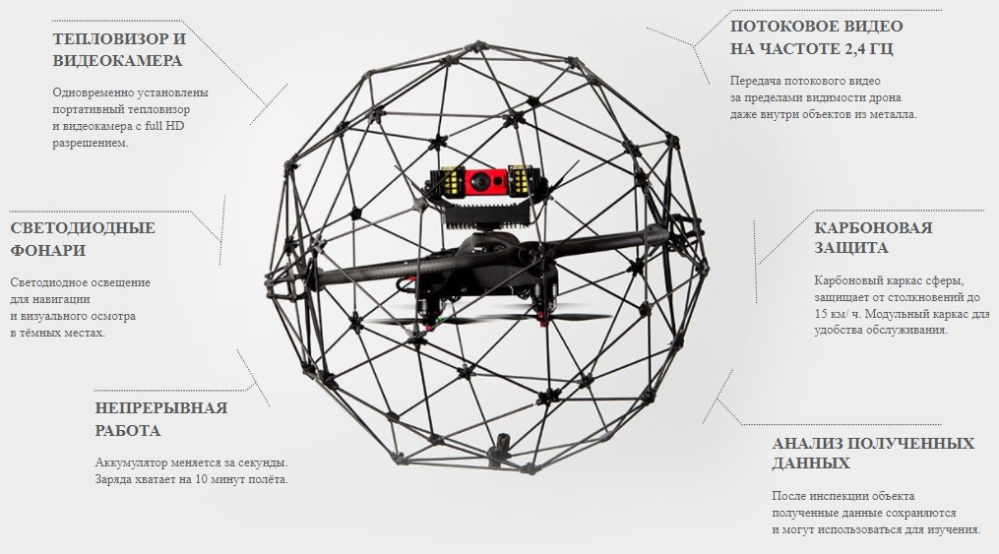

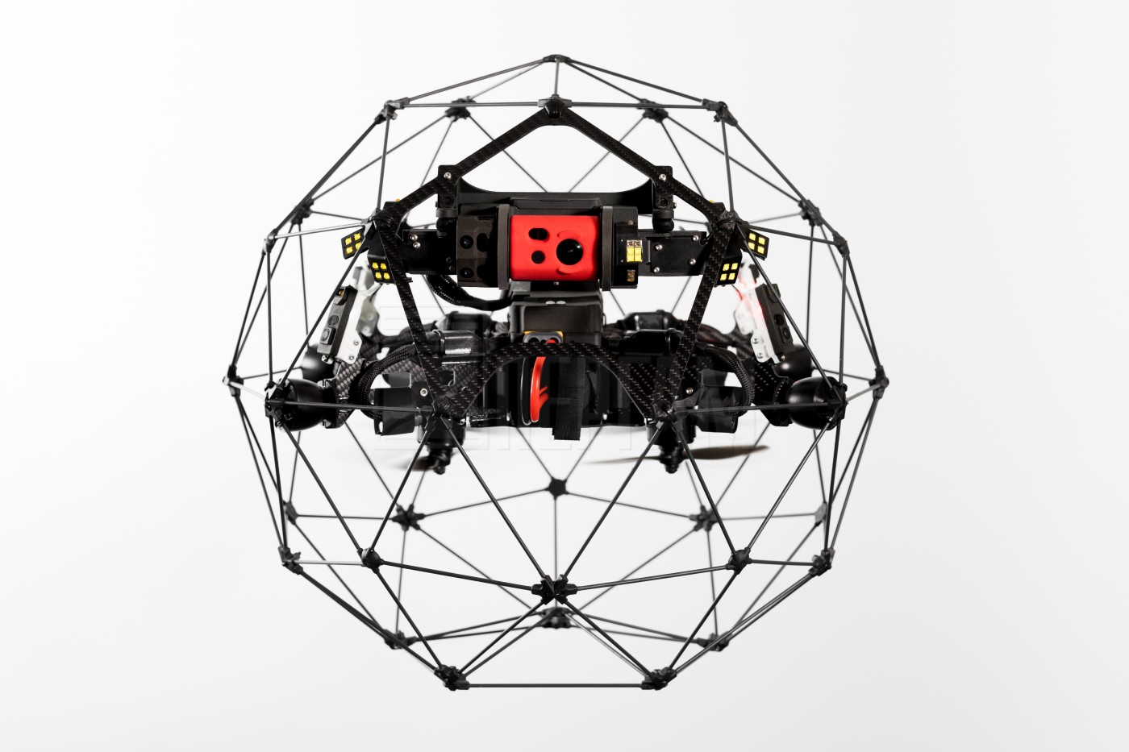

*Рисунок 1.10 – Коптер-инспектор Elios (вверху) и Elios 2*

В Elios 2 доработана механическая защита дрона и добавлены семь датчиков для стабилизации полёта без использования GPS, что необходимо при работе в помещениях и труднодоступных для человека местах. Внешняя сферическая защита теперь не вращается, не мешает обзору камеры и тепловизора, установленных на борту дрона.

Отличия Elios2 от Elios:

• Запись видео в Ultra HD против FHD у Elios;

• Онлайн передача данных у Elios2 FHD, у Elios передача в сжатом разрешении;

• Вертикальное поле зрения камеры у Elios2 – 260 градусов против 215 градусов у Elios;

• Освещение 10к люмен. Примерно в 10 раз мощнее, чем у Elios. Причем свет направлен наискосок от камеры, т.е. рассеянное освещение, что дает возможность оценивать глубину дефектов;

• Защитный каркас не вращается и не попадает в объектив камеры, не мешая восприятию изображения;

• На дрон установлен лазерный дальномер. Можно задать дистанцию до объекта;

• Усовершенствована передача данных с дрона. У Elios2 все данные передаются одним файлом и гораздо быстрее;

• Возможность построения 3D моделей с помощью стороннего ПО. Это дает возможность измерять объемы и площади;

• Со встроенным ПО теперь можно измерять длины объектов.

***Характеристики квадрокоптера Elios 2***

*Дрон*

Тип Квадрокоптер

Размеры < 400 мм сфера

Двигатели 4 реверсивные бесщёточные двигатели

Винты 4 винта, 5 дюймов

Взлетный вес < 1450 гр., включая батареи и полезную нагрузку

Время полета до 10 мин на 1 батарее

Максимальная скорость - 1.3 м/с (Optical режим)

- 4 м/с (Attitude режим)

- 6.5 м/с (Sport режим)

Сопротивление скорости ветра - 3 м/с (Optical режим)

- 5 м/с (Sport режим)

Датчики управления полетом Инерциальный, магнетометр, барометр, 7 визуальных и 7 датчиков дистанции

Материал корпуса и защиты Карбоновый композит, магниевый сплав, авиационный алюминий, высококачественный пластик

Рабочая температура 0 ºC до 50 ºC

Безопасность Автоприземление при потере сигнала

Защита камеры и тепловизора Брызго и пылезащита

*Батарея*

Ёмкость 5200 мАч

Напряжение 19 VВ

Тип - LiPol 5S HV

- Безопасность (защита от: перезаряда, большого тока, температурных скачков)

- Plug-and-play зарядка

- Самотестируется

- Саморазряд при хранении

- Оценка состояния заряда

- Счетчик циклов

Время заряда 1.5 ч

Максимальная мощность заряда 150 VA AC power

Зарядное устройство Рассчитано на заряд сразу двух батарей

*Подвес нагрузки*

Нагрузка Устойчива к вибрациям

Камера - наклон вверх +90 градусов

Камера - наклон вниз –90 градусов

Защита нагрузки Защищена от фронтальных столкновений вне защитного каркаса

*Характеристики видеокамеры*

Матрица и чувствительность - 1/2.3 CMOS

- Эффективная матрица: 12.3 M

- Чувствительность: Для плохих условий освещения

Формат фото JPG

Формат видео MOV

Разрешение видеозаписи - 4k Ultra HD: 3840 x 2160 at 30 fps

- FHD: 1920 x 1080 at 30 fps

Передача видео FHD: 1920 x 1080 at 30 fps

Поле зрения видео 114° горизонт, 130.8° диагональ

Поле зрения фото 118.8° горизонт, 148.6° диагональ

Общее поле зрения по вертикали примерно 260° с наклоном камеры

Объектив - 2.71 мм фокусное расстояние

- Фиксированный фокус

Режим управления Авто с ручным управлением ISO

Память - MicroSD card Max: 128 GB

- Extreme micro SDXC UHS-I V30

*Характеристики тепловизора*

Тепловизионный модуль Lepton 3.5 FLIR

Разрешение 160 x 120, 9 Гц

Объектив тепловизора поле 56° x 42°, глубина резкости 15 см до бесконечности

Чувствительность (NEDT) < 50 mK (0.050° C)

Длина волны (LWIR) 8-14 мкм

Измеряет температуру до +400°C

Размер пикселя 12 мкм

*Светодиодное освещение*

Тип освещения - Мощные LEDs спереди, сверху, снизу.

- ИК-свет, используемый для системы стабилизации.

Управление Сс пульта, адаптирован к наклону камеры

Режимы - Рассеянное / пылезащитное

- Для близко расположенных объектов

Мощность 10 000 Люмен

*Безопасность и ударопрочность*

Навигационные огни Зеленый (правый) и красный (левый).

Защитный каркас Карбоновый с мягким покрытием, модульные части для легкой замены, термопластиковые подвесы, переднее отверстие для легкого доступа к батарее.

Устойчивость к столкновениям Защищен со всех сторон, до 3 м/с на плоских предметах, до 1.5 м/с на острых предметах

*Пульт управления дроном*

Особенности Видео в реальном времени и телеметрия БПЛА, визуализация состояния (оставшаяся батарея, настройки полезной нагрузки, предупреждения и т.д.)

Частоты - 2404 - 2483 MHz (RC to UAV)

- 5738 - 5808 MHz (RC to RC)

MAX расстояние приема сигнала до 500 метров в прямой видимости

Порты HDMI, SDI, USB

Батарея 6000 мАч 2S

Зарядное устройство 17.4 В / 57 Вт

Система управления Android. Оптимизирована под управление БПЛА

Опции ДУ (оператор камеры) с приёмом видеопотока на вторичном экране, и двойным управлением установок камеры.

По мнению экспертов применение подобных аппаратов в несколько раз эффективней, чем осмотр традиционными способами.

При всех достоинствах указанного коптера, он все-таки довольно сложен в управлении и не является полноценным программно-аппаратным комплексом, обеспечивающим автоматизированное обследование внутренних поверхностей технологических объектов.

Другим инструментом для инспекций промышленных объектов является БПЛА UAVIEW Stereo французской компании Multinnov.

Благодаря отслеживанию стереоскопической камеры, UAView Stereo может позиционировать себя с точностью до сантиметра в пространстве, где нет GPS.

Использование лидаров позволяет БПЛА помогать оператору отслеживать даже сложные или изогнутые стены и потолки.

В UAView Stereo можно выбрать 3скорости скорости перемещения перемещения: SLOW, MEDIUM &HIGH. Их можно настроить независимо по осям X/Y/Z, позволяя пилоту настроить дрон под конкретный объект.

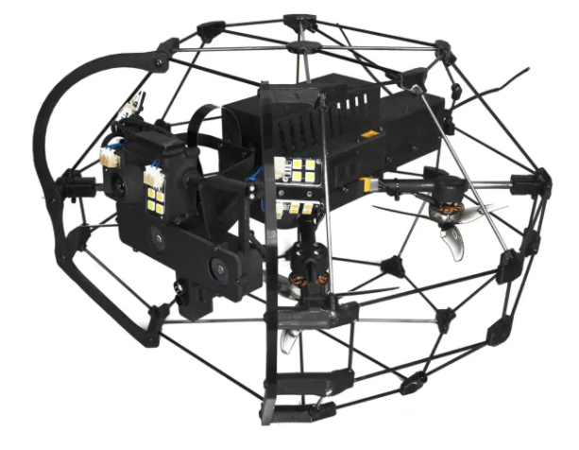

*Рисунок 1.11 – БПЛА UAVIEW Stereo*

Технические характеристики UAVIEW Stereo:

*Дрон*

Время полета 11 мин

Прожекторы LED 6 управляемых LED панелей 12 000 люмен

Камера 4K, Sony IMX117 1/2.3 inch 12MP

Батарея LiPo 4S 5000 мАч

Максимальный диаметр 38 см

Вес 1450 гр. с батареей / 950 гр. без

*Управление*

Стандарты CE/SRRC/FCC/MIC

Диапазон (без помех) > 12км (CE)/ 20км (FCC)

Радио канал Duplex

Время работы 5 часов (можно заряжать во время управления)

Батарея LiPo 4950 мАч, заряд через USB

Размер экрана 5,46’’, 16 млн цветов, тачскрин

Чуствительность -120 dBm

Метод приёма Diversity

Антенны Всенаправленные

В России также разрабатываются защищенные дроны для инспекции промышленных объектов. Примером таких разработок является БПЛА Safecopter (ООО «Коптерт Технолоджи», Новосибирск).

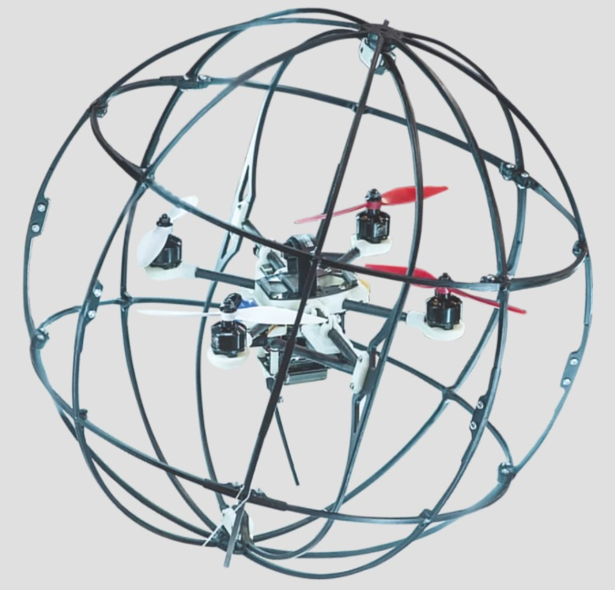

*Рисунок 1.12 – БПЛА Safecopter*

Safecopter предназначен для сбора данных на объектах, где обычные коптеры не могут пролететь из-за больших габаритов, угрозы столкновения или требуются отличные навыки пилотирования.

Сферы применения БПЛА Safecopter:

• Спасательные работы

- Оперативная разведка при обвалах и задымлениях

- Разведка аварийных сооружений

• Промышленные работы

- Тепловизионное обследование

- Поиск механических повреждений

- Обследование узлов и соединений

- Мониторинг проведения демонтажа или строек

Характеристики БПЛА Safecopter:

• Ударостойкость защитная сфера способна выдержать удар на скорости до 15 км/час

• Время в полете до 10 минут

• Передача данных онлайн

• Запись данных на бортовой накопитель для последующего анализа

• Габариты 40 см в диаметре

• Полезная нагрузка модульная: тепловизор, full HD-камера или широкоугольная камера

• Связь по радиоканалу 2,4 Гц для управления и передачи видео

В целом, резюмируя представленный обзор предложений на рынке услуг с применением БПЛА, можно констатировать следующее:

- рынок указанных услуг развивается, показывая интенсивный рост;

- в ряде сегментов (например, мониторинг трубопроводов и ЛЭП) сформировались как устойчивый спрос, так и четкие, конкурентные ценовые предложения; кроме того определились ключевые игроки рынка – поставщики услуг (см. Конкурентный анализ);

- в сегменте автоматизированного обследования внутренних поверхностей технологических объектов с применением БПЛА, не смотря на существующий запрос от потребителей и очевидные эффекты от использования, пока не представлены программно-аппаратные комплексы с БПЛА, отвечающие всем стандартом качества, внедренные в промышленную эксплуатацию и учитывающие условия применения в различных отраслях. Хотя на рынке присутствуют образцы БПЛА (например, Flyability Elios), на базе которых могут проектироваться столь необходимые ПАК.

### 1.2.3 Обзор конкурентной среды

В рамках обзора конкурентной среды для технологических решений автоматизированного обследования оборудования ТЭС с применением БПЛА подробнее представлены как компании оказывающие услуги дефектоскопии традиционными метолами, так и организации, использующие дроны для различных видов мониторинга.

**ООО "НПЦ "ЭХО+"**

ООО "НПЦ "ЭХО+" создано 2 апреля 1990 года и специализируется на разработке и производстве современных систем ультразвукового неразрушающего контроля состояния металла трубопроводов и оборудования, в том числе реакторных установок АЭС как эксплуатируемых, так и строящихся.

Таблица 1.30. Основные сведения о компании ООО "НПЦ "ЭХО+"

|  |  |
| --- | --- |
| ОГРН/ИНН | 1027700212980 / 7706017584 |
| Генеральный директор | Вопилкин Алексей Харитонович |
| Учредители | Вопилкин Алексей Харитонович (100%) |
| Выручка за 2019 год | 296 млн.руб |
| Среднесписочная численность | 62 сотрудника |
| Юридический адрес | 123458, город Москва, улица Твардовского, дом 8, пом I ком 23 эт 3 |
| Веб сайт | http://www.echoplus.ru/ |

Таблица 1.31. Основные заказчики ООО "НПЦ "ЭХО+"(в тыс. рублях)

|  |  |  |  |  |
| --- | --- | --- | --- | --- |
| **Заказчики** | **2019** | **2020** | **2021** | **Итого** |
| АО "КОНЦЕРН РОСЭНЕРГОАТОМ" | 176 127,64 | 29 083,12 | 13 696,30 | 218 907,05 |
| Ленинградская АЭС |  | 10 720,85 | 68 049,43 | 78 770,28 |
| Филиал АО "КОНЦЕРН РОСЭНЕРГОАТОМ" "Ленинградская атомная станция" |  | 22 145,80 |  | 22 145,80 |
| Акционерное общество "Научно-исследовательский и конструкторский институт монтажной технологии - Атомстрой" | 14 421,60 |  |  | 14 421,60 |
| Нововоронежская АЭС |  |  | 2 141,76 | 2 141,76 |
| Курская АЭС |  |  | 2 001,19 | 2 001,19 |
| АО "ОКБМ АФРИКАНТОВ" |  | 990,00 |  | 990,00 |
| Общий итог | 190 549,24 | 62 939,77 | 85 888,67 | 339 377,68 |

**АО НДЦ НПФ «Русская Лаборатория»**

Компания «Русская лаборатория» основана в 1996 году и оказывает услуги в области промышленной безопасности опасных производственных объектов. Компания работает на рынке экспертных услуг РФ, обеспечивая комплексное решение задач. Компания имеет 17 представительств в России и Италии.

Таблица 1.32. Основные сведения о компании АО НДЦ НПФ «Русская Лаборатория»

|  |  |
| --- | --- |
| ОГРН/ИНН | 1037800050034/ 7801082551 |
| Генеральный директор | Шпигель Михаил Яковлевич |
| Учредители | Данные об учредителях отсутствуют в ЕГРЮЛ. |
| Выручка за 2020 год | 4,7 млрд. руб |
| Среднесписочная численность | 564 сотрудника |
| Юридический адрес | 197101, город Санкт-Петербург, Пушкарский переулок, дом 9 литер а, помещение 3-н, часть 1 |
| Веб сайт | http://www.ruslab.org/ |

Таблица 1.33. Основные заказчики АО НДЦ НПФ «РУССКАЯ ЛАБОРАТОРИЯ» (в тыс. руб.)

|  |  |  |  |  |
| --- | --- | --- | --- | --- |
| Заказчики | 2019 | 2020 | 2021 | Итого |
| ПАО "МОЭК" | 999 708,79 | 0,00 | 0,00 | 999 708,79 |
| ПАО "Мосэнерго" | 0,00 | 658 358,11 | 99 499,24 | 757 857,34 |
| АО "Интер РАО-Электрогенерация" | 61 226,73 | 233 238,97 | 116 711,07 | 411 176,77 |
| АО "ТГК-11" | 0,00 | 5 419,09 | 235 778,95 | 241 198,04 |
| ООО "БАШРТС" | 746,61 | 552,37 | 232 995,74 | 234 294,72 |
| ПАО "Транснефть" | 109 619,60 | 0,00 | 0,00 | 109 619,60 |
| АО "Омск РТС" | 1 322,52 | 1 736,22 | 52 993,80 | 56 052,54 |
| ООО "ПетербургГаз" | 10 199,57 | 15 527,99 | 0,00 | 25 727,56 |
| АО "Южморгеология" | 0,00 | 0,00 | 4 200,00 | 4 200,00 |
| ООО "ЦРМЗ" | 0,00 | 1 964,46 | 0,00 | 1 964,46 |
| ОФ ООО «Кварц Групп» | 0,00 | 1 890,68 | 0,00 | 1 890,68 |
| ПАО "Т Плюс" | 1 496,75 | 0,00 | 0,00 | 1 496,75 |
| ООО "ИЗ-Картэкс имени П.Г.Коробкова" | 0,00 | 0,00 | 1 440,00 | 1 440,00 |
| ООО "Тверская генерация" | 0,00 | 1 175,00 | 0,00 | 1 175,00 |
| ПАО "Техприбор" | 0,00 | 0,00 | 532,93 | 532,93 |
| АО "Кемеровская генерация" | 490,00 | 0,00 | 0,00 | 490,00 |
| Общий итог | 1 184 810,57 | 919 862,88 | 744 151,73 | 2 848 825,18 |

**ООО "КЭР"**

КЭР – это группа технологических компаний, специализирующихся на проектах энергетического сектора. Основное внимание уделяют разработке высокотехнологичных решений для энергетических компаний, производителей энергетического оборудования, городских сетей, зданий и сооружений.

Таблица 1.34. Основные сведения о компании ООО «КЭР»

|  |  |
| --- | --- |
| ОГРН/ИНН | 1107746945052/ 7704769620 |
| Генеральный директор | Железняков Евгений Александрович |
| Учредители | Спирин Владимир Николаевич (50%)  Кодзоев Берд Муратович (50%) |
| Выручка за 2019 год | 442 млн. руб |
| Среднесписочная численность | 12 сотрудников |
| Юридический адрес | 119002, город Москва, Смоленский бульвар, дом 24 строение 2, этаж 1 пом 2 |
| Веб сайт | http://cps-cis.ru/ |

Таблица 1.35. Основные заказчики ООО "КЭР" по дефектоскопии (в тыс. руб.)

|  |  |  |  |
| --- | --- | --- | --- |
| **Наименование заказчика** | **2018** | **2019** | **Общий итог** |
| ПАО "МОЭК" |  | 125 000,00 | 125 000,00 |
| АО "ТАТЭНЕРГО" | 56 102,08 |  | 56 102,08 |
| Общий итог | 56 102,08 | 125 000,00 | 181 102,08 |

**ООО "Эксперт-проект"**

ООО "Эксперт-проект" создано в Санкт-Петербурге в 2007 году как консалтинговая компания, оказывающая спектр услуг в области промышленной безопасности опасных объектов и по разработке разделов проектной документации и проектов производства работ.

Таблица 1.36. Основные сведения о компании ООО «Эксперт-проект»

|  |  |
| --- | --- |
| ОГРН/ИНН | 1077847592790/ 7814384895 |
| Генеральный директор | Мартынова Елена Александровна |
| Учредители | Мартынова Елена Александровна |
| Выручка за 2020 год | 10,292 млн. руб |
| Среднесписочная численность | 14 сотрудников |
| Юридический адрес | 195009, город Санкт-Петербург, Арсенальная улица, дом 66 литер б, помещение 1н |
| Веб сайт | https://ekspro.ru/ |

Таблица 1.37. Основные заказчики ООО "Эксперт-проект" по дефектоскопии (в тыс. рублях)

|  |  |
| --- | --- |
| Заказчики | 2019 |
| ООО "ГазЭнергосеть Хабаровск" | 11 634,34 |
| Филиал ОАО «Компания «Сухой» «КнААЗ им. Ю.А.Гагарина» | 9 415,21 |
| АО "СХЗ" | 8 255,65 |
| АО "СИБЭКО" | 6 263,11 |
| АО "ЕТК" | 4 847,80 |
| МП городского округа Самара "Инженерная Служба" | 3 385,33 |
| ПАО "Т ПЛЮС" | 2 909,85 |
| АО «Транснефть – Урал» | 2 473,68 |
| АО "ГКНПЦ ИМ. М.В.Хруничева" | 2 239,05 |
| МУП НГО "Водогрейная Котельная" | 1 386,00 |
| АО "Мурманская ТЭЦ" | 1 265,00 |
| МУП УИС | 1 248,41 |
| ПАО "ТГК-1" | 1 200,00 |
| АО "Черномортранснефть" | 930,12 |
| ФКП АХК | 815,00 |
| МУП "Водоканал" | 685,41 |
| МУП ТМР "ТКС" | 334,48 |
| Администрация сельского поселения Миловский сельсовет муниципального района Уфимский район Республики Башкортостан | 320,50 |
| ЕМУП "КСО" | 291,81 |
| ГКУСО "ЛОК ПСО" | 194,67 |
| ФКП "ВГКЗХЕ" | 192,66 |
| Общий итог | 60 288,07 |

**Компания ZALA Aerogroup (ООО «ЦСТ»)**

Группа компаний ZALA AERO – один из крупнейших разработчиков беспилотных авиационных систем в России. Основная продукция – разведывательные БВС самолетного и вертолетного типа. Центральный офис компании находится в Ижевске, также есть офисы в Москве и Нижневартовске. Компания была основана в 2004 году.

Данные о компании Zala Аero представлены в таблице 1.38.

Таблица 1.38. Данные о компании Zala Aero

|  |  |  |  |  |  |  |
| --- | --- | --- | --- | --- | --- | --- |
| Название компании | ИНН | Учредители | Количество сотрудников | Выручка,  млн. руб.  2015 г. | Выручка,  млн. руб.  2016 г. | Выручка,  млн. руб.  2017 г. |
| Zala Aero | 1841015504 | АО «Концерн Калашников»;  Захаров Александр Вячеславович;  АО «ТКХ» | ~200 | 497 | 1200 | 1000 |

*За период 2018-2020 гг. в открытом доступе данных по выручке нет

Основное направление деятельности компании – проектирование и производство беспилотных комплексов различных схем, мониторинг протяженных объектов, охрана границ, разведывательные и спасательные операции, мониторинг объектов повышенной опасности, обучение техников и операторов, техническое обслуживание.

БВС компании ZALA AERO выполняют более 20 000 полетов в год и обследуют более 5 000 000 километров инфраструктуры ТЭК (источник: https://zala.aero/about/). На сегодняшний день создано более 60 авиационных комплексов для МЧС и отрядов специального назначения. Основными заказчиками услуг компании являются такие организации как Минобороны России, Росгвардия, МЧС России, Роскосмос, Ростелеком, Транснефть, Газпром, Росатом, Лукойл, МРСК, Роснефть.

В 2017 году фирма ООО «ЦСТ» (бывшая Zala Aero) имела следующие финансовые показатели:

• Выручка 1 025 563 000 руб.

• Прибыль 182 109 000 руб.

• Основные средства 172 384 000 руб.

• Стоимость 303 306 000 руб.

В 2018 году в компании числилось около 200 сотрудников. В 2015 году объем выручки компании составил 497 миллионов рублей, в 2016 – 1,2 миллиарда рублей, в 2017 году – миллиард рублей, суммарно за три года – 2697 миллионов рублей (рисунок 1.11).

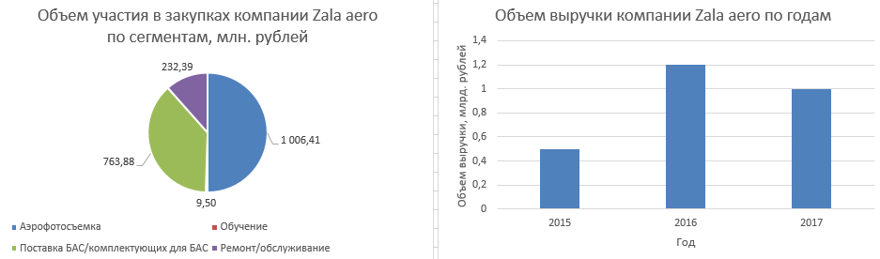

*Рисунок 1.13 – Объемы участия в закупках и объемы выручки компании Zala Aero*

Участие в закупках по годам и сегментам приведены на рисунке 1.12.

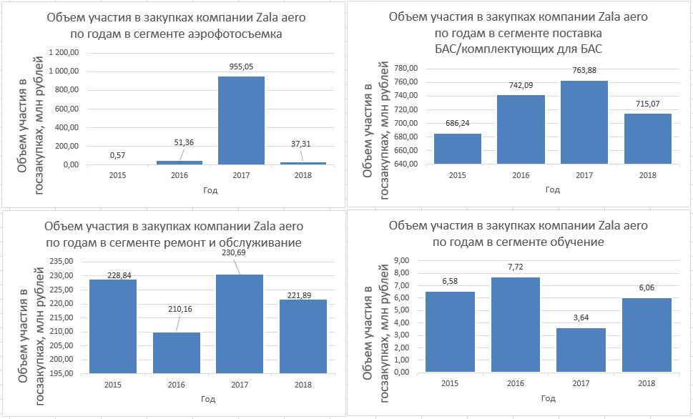

*Рисунок 1.14 – Объем участия в закупках компании Zala Aero по годам и сегментам*

**ООО «Беспилотные системы»**

Компания ООО «Беспилотные системы» основана в 2012 году. Офисы компании расположены в городах Ижевск и Чита. Данная компания занимается производством БПЛА для видеонаблюдения, аэрофотосъемки, картографирования, а также предоставляет услуги по мониторингу объектов ТЭК, ЛЭП, сельского хозяйства. В число потребителей данных услуг входят такие компании как Газпром, Роснефть, ТНК, Сибур, Лукойл, Росатом и другие.

Данные о компании ООО «Беспилотные системы» и аффилированных компаниях приведены в таблице 1.39. С компанией ООО «Беспилотные системы» связана компания ООО «Финко».

Таблица 1.39. Данные о компании ООО «Беспилотные системы» и аффилированных компаниях

| Название компании | ИНН | Учредители | Количество сотрудников | Выручка,  млн. руб.  2018 г. | Выручка,  млн. руб.  2019 г. | Выручка,  млн. руб.  2020 г. |
| --- | --- | --- | --- | --- | --- | --- |
| ООО «Беспилотные системы» | 1831156383 | Шаров Дмитрий Сергеевич;  Шинкевич Максим Викторович | 58  (2020 год) | 160,520 | 225,377 | 180,710 |
| ООО «Финко» | 1831144571 | Шаров Дмитрий Сергеевич;  Шинкевич Максим Викторович | 90  (2020 год) | 455,815 | 367,113 | 429,785 |
| ООО «СМУ5» | 5018181290 | Шинкевич Максим Викторович | 0  (2020 год) | 2,862 | 0,063 | 0,003 |
| ООО «Суперкам» | 1841082162 | Шаров Дмитрий Сергеевич;  Шинкевич Максим Викторович | 95  (2020 год) | - | 130,882 | 116,251 |
| ООО «Финкор» | 1831162490 | Шаров Дмитрий Сергеевич;  Шинкевич Максим Викторович | 11 | 14,760 | 41,568 | 66,836 |

Финансовые показатели ООО «Беспилотные системы» за 2017 год:

• Выручка 249 686 000 руб.

• Прибыль 18 042 000 руб.

• Основные средства 943 000 руб.

Финансовые показатели ООО «Финко» за 2017 год:

• Выручка 421 174 000 руб.

• Прибыль 47 735 000 руб.

• Основные средства 29 262 000 руб.

Суммарно за три года объем выручки обеих фирм – 1022 миллиона рублей. В 2018 году в компании ООО «Финко» работало 96 сотрудников, а в компании ООО «Беспилотные системы» – 52.

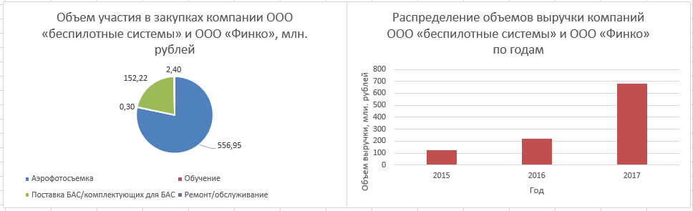

*Рисунок 1.15 – Распределение объемов выручки и участия в закупках компаний ООО «Беспилотные системы» и ООО «Финко»*

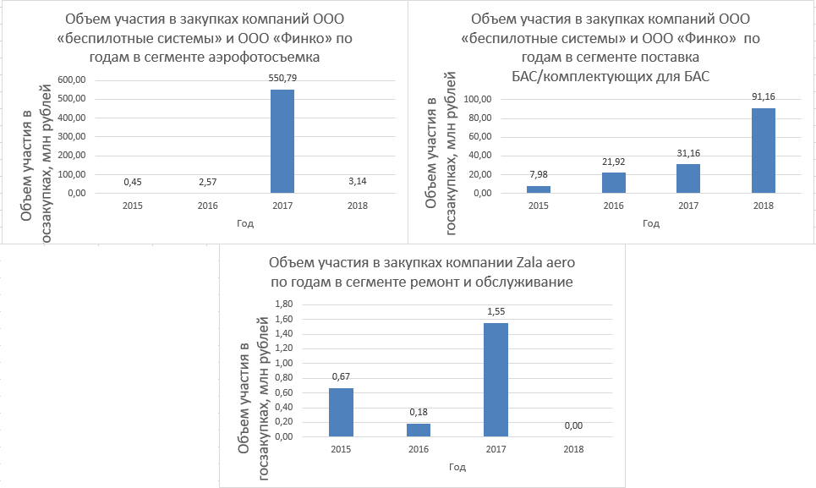

*Рисунок 1.16 – Объемы участия компаний ООО «Беспилотные системы» и ООО «Финко» в закупках по годам и сегментам*

**ООО «Геоскан»**

«Геоскан» – российская группа компаний, занимающаяся разработкой и производством беспилотных летательных аппаратов, а также разработкой программного обеспечения для фотограмметрической обработки данных и трехмерной визуализации, проведением работ по мониторингу и аэрофотосъемке, геодезией и другими работами. Компания была основана в 2011 году. Главный офис находится в Санкт-Петербурге, имеются офисы в Москве, Белгороде, Сургуте.

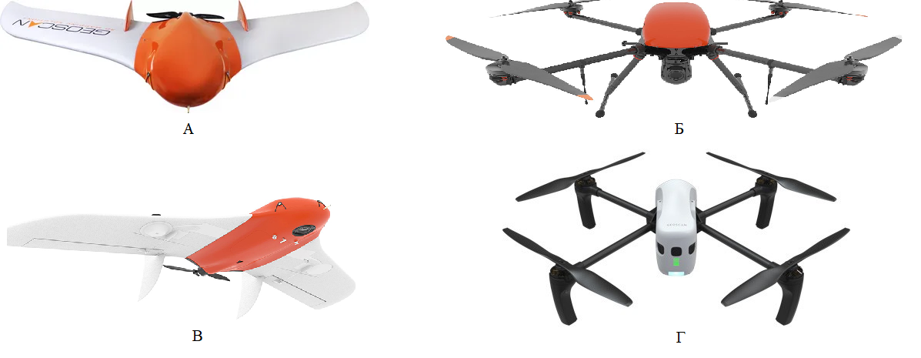

*Рисунок 1.17 – Аппараты компании «Геоскан». А – самолет Геоскан 101/201, Б – мультикоптер Геоскан 401, В – самолет Геоскан Лайт,*

*Г – мультикоптер Геоскан Gemini*

«Геоскан» специализируется на выпуске коммерческих БПЛА двух типов: самолетного и мультироторного. Одной из главных особенностей беспилотников является то, что все комплексы создаются на собственном производстве «Геоскана». Компоненты собственной разработки позволяют серьезно снизить себестоимость продуктов.

Основными потребителями услуг компании являются такие компании как Мосинжпроект, Газпром, РЖД, НТИ, агентство стратегических инициатив и другие, а также органы власти в лице правительства Москвы, Омска, Нефтеюганска.

Данные о компании «Геоскан» приведены в таблице 1.40.

В 2018 году объемы выручки компании ООО «Геоскан» и аффилированных компаний составили 731,472 миллиона рублей, в 2019 году – 1184,72 миллионов рублей, в 2020 году – 445,906 миллионов рублей, сумма за три года – 1259,253 миллионов рублей. В 2020 году в компании ООО «Геоскан» работал 51 сотрудник, а в компании ООО «Плаз» (аффилированная компания) – 162 сотрудников.

Таблица 1.40. Данные о компании «Геоскан» и аффилированных компаниях

| Название компании | ИНН | Учредители | Количество сотрудников | Выручка,  млн. руб.  2018 г. | Выручка,  млн. руб.  2019 г. | Выручка,  млн. руб.  2020 г. |
| --- | --- | --- | --- | --- | --- | --- |
| ООО «Геоскан» | 7801450808 | Семенов Дмитрий Алексеевич | 51  (2020 год) | 243,210 | 365,044 | 445,906 |
| ООО «Геоскан-Югра» | 8602276280 | Ерзаков Денис Борисович;  Ковалев Олег Семенович | 0  (2020 год) | 0,815 | 0,245 | 0,002 |
| ООО «Титул» | 7802602933 | АКЦИОНЕРНОЕ ОБЩЕСТВО  "РОССИЙСКАЯ ВЕНЧУРНАЯ  КОМПАНИЯ";АО «РВК»  ООО «ГЕОСКАН» | 2  (2020 г.) | 18,466 | 0 | 0,432 |
| ООО «Плаз» | 7816388172 | Семенов Алексей Евгеньевич | 162  (2020 г.) | 466,186 | 815,761 | 804,889 |
| ООО «Геоскан - Белгород» | 3123409790 | Кононова Елена Григорьевна;  Чумакова Елена Николаевна | 2  (2020 год) | 2,795 | 3,670 | 8,024 |

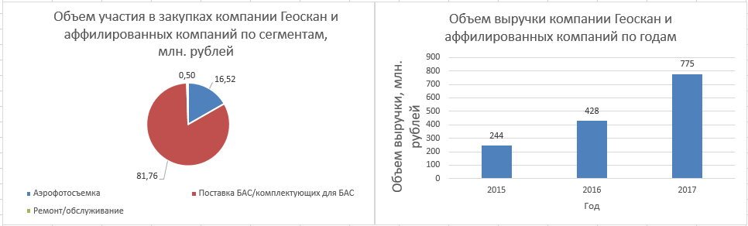

*Рисунок 1.18 – Распределение объемов выручки и участия в закупках компаний ООО «Геоскан» и аффилированных компаний*

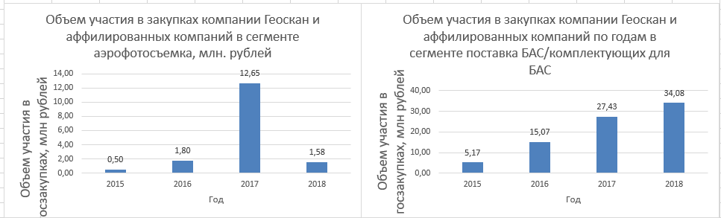

*Рисунок 1.19 – Объемы участия компаний ООО «Геоскан» и аффилированных компаний в закупках по годам и сегментам*

**ООО «Птеро»**

Компания ООО «Птеро» занимается производством самолетов для аэрофотосъемки, мониторинга «Птеро» G0 и G1, модулей полезной нагрузки. Кроме того, компания занимается выполнением задач по мониторингу, аэрофотосъемке. При выполнении аэрофотосъемки для решения топографических задач компания предлагает полный цикл работ, включающий:

• проектирование работ

• подготовку наземного планово-высотного обоснования, включающую маркировку и координирование опознаков

• выполнение летно-съемочных работ с использованием беспилотных авиационных систем «Птеро»

• полевое дешифрирование материалов аэрофотосъемки

• фотограмметрическую обработку полученных данных

• создание конечной картографической продукции

Согласно реестру юридических лиц, ООО «Птеро» в 2020 году зарегистрировала выручку в 23,434 миллионов рублей.

Данные о компании ООО «Птеро» представлены в таблице 1.41.

Таблица 1.41. Данные о компании ООО «Птеро»

|  |  |  |  |  |  |  |
| --- | --- | --- | --- | --- | --- | --- |
| Название компании | ИНН | Учредители | Количество сотрудников | Выручка,  млн. руб.  2018 г. | Выручка,  млн. руб.  2019 г. | Выручка,  млн. руб.  2020 г. |
| ООО «Птеро» | 7714989706 | АО «ГК Инэнерджи»;  ООО «АФМ-СЕРВЕРС» | -  (2020 год) | 19,193 | 28,996 | 23,434 |

## Выводы

В рамках данной работы рассматривались как рынок дефектоскопии, технической диагностики и обследования объектов и оборудования, так и рынок услуг с применением беспилотных летательных аппаратов. Объектом исследования являлся как раз сегмент, находящийся на стыке указанных рыночных ниш.

Рынок дефектоскопии является развитым и устойчивым, со стабильным ростом более 8% в год. Включает в себя рынок оборудования и материалов (около 30% объема) и рынок соответствующих услуг (около 70%).

Визуальный и инструментальный контроль остается самым распространенным способом выявления дефектов оборудования. В то время как ультразвуковой контроль с 31,1% выручки является крупнейшим сегментом рынка дефектоскопии.

Рынок технической диагностики и обследования характеризуется постоянно повышающемся спросом, широчайшей номенклатурой исследуемого оборудования и объектов из разных отраслей и сфер деятельности, большим количеством видов проводимых проверок и работ, а также многообразием методов исследования.

Растущий спрос на услуги обусловлен как стремлением к безаварийной и эффективной эксплуатации технологического оборудования, так и необходимостью расширения возможностей эксплуатации за пределами назначенных сроков и ресурсов, а также соответствия требованиям регуляторов.

Внедрение инновационных методов и технологий на рынке дефектоскопии и технической диагностики происходит сдержано, не интенсивно, в этом смысле отрасль достаточно консервативна. Тем не менее развиваются как традиционные методы обследования, так и внедряются перспективные технические решения, такие как беспилотные технологии и технологии искусственного интеллекта.

Хотя повышенный спрос на услуги технической диагностики и обследования технологического оборудования является положительной тенденцией, в будущем на него будет влиять дефицит квалификации в отрасли неразрушающего контроля. Это глобальная тенденция и рассматривается как серьезное препятствие для роста отрасли.

Многие технические специалисты не обладают необходимыми навыками для проведения инспекций в соответствии с соответствующими стандартами качества, и они часто не проходят обучение на новейшем оборудовании. Более того далеко не все компании переходят на новое оборудование для неразрушающего контроля, технической диагностики и обследования.

Другой рассмотренный в работе рынок – рынок применения беспилотных летательных аппаратов является относительной новой сферой деятельности, характеризующейся с одной стороны интенсивным ростом, благодаря очевидным преимуществам использования БПЛА, с другой – рядом технологических и правовых барьеров и ограничений.

Самым развитым сегментом применения БПЛА является съемка в различных диапазонах спектра и всевозможный мониторинг, в первую очередь больших по площади и протяженности природных и инфраструктурных объектов (нефте- и газопроводов, ЛЭП и т.п.). Более того этот сегмент является единственным значимым в сфере гражданского использования беспилотников. Пока ни доставка грузов, ни ретрансляция сигналов, ни распределение веществ с применением БПЛА не вышли на существенные объемы продаж услуг и не заняли место традиционных методов способов, главным образом из-за упомянутых ограничений технологического и правового характера.

В части применения БПЛА для автоматизированного обследования внутренних поверхностей технологического оборудования необходимо отметить следующее:

- говорить о полноценно сформировавшемся сегменте обследования внутренних поверхностей оборудования с использованием беспилотников с измеряемыми рыночными параметрами (объемами и т.п.) не приходится, несмотря на существующие отдельные решения и предлагаемые аппараты (например, Flyability Elios);

- готового рыночного продукта – программно-аппаратного комплекса для указанных обследований на рынке не представлено; не решены вопросы автоматизации применения БПЛА внутри объектов (ПО для управления, навигации и ориентации дрона), нет соответствия услуг стандарту качества; нет сформированных стоимостных показателей;

- несмотря на очевидные преимущества заказчики – потребители услуг обследования зачастую могут быть не готовы к внедрению инновационных продуктов, от них требуются значительные усилия по переработке и согласованию нормативно-технической документации, по переподготовке кадров, и в целом по внедрению ПАК.

Так как исследуемый сегмент находится на стыке с одной стороны дефектоскопии и технической диагностики традиционными методами, а с другой – применения перспективных беспилотных технологий и машинного обучения, появление и внедрение решений автоматического обследования внутренних поверхностей технологических объектов с использованием БПЛА может обострить конкуренцию на сформировавшемся растущем рынке обследования за счет притока новых игроков. При этом компании, работающие традиционными методами, но внедрившие перспективные комплексы, получать значимые конкурентные преимущества, в то время как для игроков с рынка услуг применения БПЛА откроются новые ниши.

# **2. ОЦЕНКА ВОЗМОЖНОСТИ РАЗРАБОТКИ ПО ДЛЯ УПРАВЛЕНИЯ БПЛА**

## 2.1 Постановка задач

Во время автономного полета БПЛА в котле ТЭС должны решаться следующие основные задачи:

• Определение положения аппарата относительно стен топки – навигация;

• Полет по заданной траектории обхода (вдоль стен топки) – управление положением и ориентацией;

• Удержание оптической оси камеры перпендикулярно объекту исследования;

• Предотвращение столкновений с элементами конструкции ТЭС (аэродинамические зубьями), статическими препятствиями.

В роботизированных комплексах для диагностики технологических объектов, включая БПЛА, реализованы задачи, позволяющие по отдельности реализовывать функции по полету в замкнутых пространствах без GPS и фиксации материала в высоком качестве с применением фото и видеокамер высокой четкости. Однако, до данной работы не было готовой автоматизированной системы с применением БПЛА, проводящей визуальную инспекцию котла без участия пилота. Для решения данных задач применяются апробированные нижеприведенные технические решения с использованием аппаратных и программных средств.

Рассмотрим необходимые для реализации указанных задач аппаратные и программные средства.

## 2.2 Варианты технических решений

### 2.2.1 Аппаратная архитектура

Для автономного выполнения целевых задач в состав БПЛА должна входить система автоматического управления (САУ). САУ БЛА – это совокупность устройств, которые обеспечивают измерение параметров полета и управление БЛА по заданному закону (например, маршруту) с помощью управляющих сил и моментов. Разработка программного обеспечения (ПО) БПЛА для выполнения целевой задачи сводится к разработке ПО САУ.

САУ современных БПЛА состоит из следующих основных вычислительных блоков:

* Автопилота,
* Бортового компьютера.

Предварительная аппаратная структура комплекса показана на рисунке 2.1.

В основе комплекса лежит 2 основных вычислительных модуля – автопилот БПЛА и бортовой компьютер. Решение перечисленных выше задач и формирование команд управления реализуется бортовым компьютером, а автопилот осуществляет отработку команд и контроль состояния БПЛА.

В зависимости от архитектуры автопилота взаимодействие с ним может осуществляться по средствам различных аппаратных интерфейсов. В подавляющем большинстве это последовательные интерфейсы: UART/USART, RS-422, USB и пр. Так, например, подключение к БПЛА DJI Matrice210 может осуществляться как средствами UART, так и по USB (рисунок 2.2).

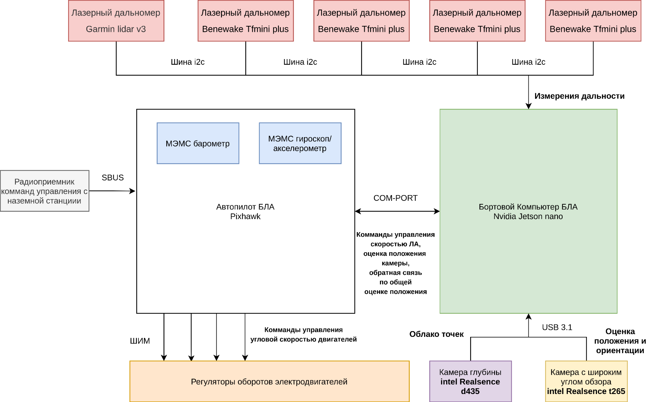

*Рисунок 2.1 – Аппаратная структура комплекса*

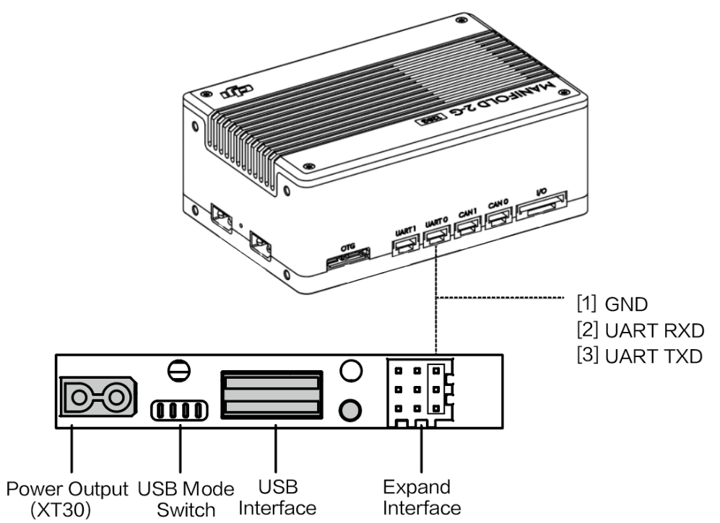

*Рисунок 2.2 – Пример подключения к БПЛА Matrice210*

В некоторых случаях используются специализированные адаптеры, как например при подключении Matrice300 (рисунок 2.3).

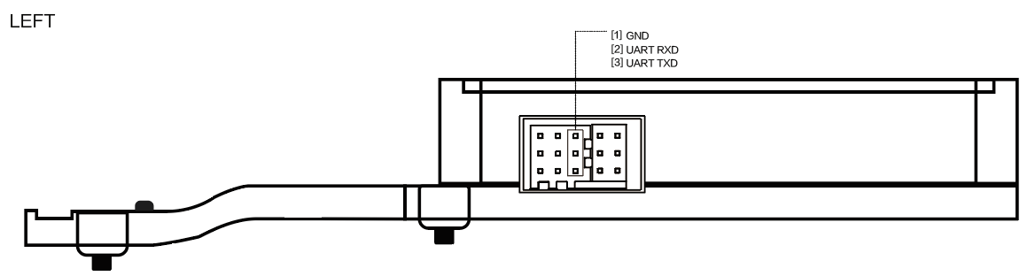

*Рисунок 2.3 – Пример подключения к БПЛА Matrice300*

Однако, использование адаптеров не меняет принципы взаимодействия автопилота и бортового компьютера, которое также осуществляется средствами UART или USB.

В качестве команд управления обычно используются команды переключения режима работы, желаемые координаты, скорости, углы ориентации аппарата. По тем же физическим интерфейсам (и соответственно, по тем же протоколам) осуществляется передача телеметрии.

Автопилот непосредственно взаимодействует с органами управления БПЛА и сенсорной системой и решает задачи стабилизации (управлением ориентацией) и перемещения в пространстве. Также присутствует два основных радиоканала дистанционного управления – канал ручного управления (РУ) и телеметрический канал. Канал РУ имеет максимальный приоритет и служит для непосредственного управления оператором. Телеметрический канал предназначен для передачи оператору телеметрии о состоянии БПЛА и отправки команд на переключение режимов работы автопилота. В рамках управления комплексом дистанционное управление является вспомогательным и необходимо для «перехвата» управления при возникновении нештатной ситуации.

Задачи, связанные с непосредственным решением целевой задачи, навигацией внутри помещения, обеспечения безопасности БПЛА реализуются на бортовом компьютере. С этой целью к нему должны быть подключены необходимые сенсоры.

Автопилот – базовый элемент САУ, который решает задачи стабилизации БЛА и управления полетом. В свою очередь автопилот должен включать в себя:

• набор навигационных датчиков,

• полетный контроллер,

• каналы управления,

• каналы взаимодействия с другим бортовым оборудованием

Для обеспечения стабилизации и управления угловым положением БЛА, традиционно используют следующий набор датчиков [6]:

• бесплатформенную инерциальную навигационную систему (БИНС) в составе датчиков угловых скоростей и линейных ускорений;

• высотомеры (радио-, баро- или лазерный в зависимости от условий и требуемых точностей);

• магнитометр (в частности, магнитный компас) и др.

Основной навигационный датчик любого автопилота БПЛА является бесплатформенная инерциальная навигационная система (БИНС), которая позволяет определять угловое положение (ориентацию) БПЛА в пространстве, а также оценивать его перемещение. Измерения угловых скоростей БПЛА (для оценки ориентации) и линейных ускорений (для оценки перемещений) обеспечиваются включением в состав САУ микромеханических акселерометров и гироскопов. Эти датчики компактны (могут быть размещены на одной микросхеме), обладают высокой чувствительностью и высокой частотой выдачи измерений (50 - 100 Гц). В результате двойного интегрирования показателей акселерометров можно оценить пространственное перемещение (счисление пути). Однако показания микромеханических датчиков содержат высокочастотные шумы. Интегрирование таких данных в течение короткого времени приводит к накоплению шума и ошибкам в определении положения. Без дополнительной коррекции скорость накопления ошибки положения для разных классов точности БПЛА составляет 0,5 – 5 м/c. Таким образом, САУ БПЛА не может работать автономно только за счет показаний БИНС.

Коррекция показаний БИНС в современных автопилотах БПЛА производится в основном с использованием спутниковых навигационных систем (СНС). Очевидно, что в помещении надежная работа СНС практически невозможно.

Для реализации автономного полета к автопилоту БПЛА должна быть подключена дополнительная система, формирующая локальное (функционирующее в некоторой окрестности БПЛА) навигационное поле. Определение положения, ориентации и скорости БПЛА внутри котла может осуществляться различными вариантами,

Одной из самых сложных задач при реализации автономного управления БПЛА является задача навигации в помещении. Обычно для решения задачи навигации внутри помещения применяются следующие подходы:

• Использование активных маяков (ультразвуковых, радио, оптических и т.п.);

• Навигация по меткам или визуальным ориентирам;

• Визуальная одометрия без построения карты («оптический поток») или с одновременным построением карты («SLAM»);

• Ориентация с использованием дальномеров, лазерных сканеров или радиолокаторов.

К первому варианту относится целая группа технологий, основанная на использовании неподвижных маяков распределенных по периметру помещения и одного установленного на борту БПЛА. Маяк на боту БПЛА формирует широконаправленный сигнал, который принимают стационарные маяки.



*Рисунок 2.4 – Принцип работы навигации по маякам*

Далее рассчитываются дальности до маяков и на основе триангуляции производится оценка положения БПЛА. По типу используемого сигнала можно выделить следующие варианты:

* **Bluetooth (iBeacon)** – используют существующие стандарты беспроводной передачи данных. Определение дальности между маяками производится на основе параметра силы принимаемого сигнала – RSSI. С увеличением дальности RSSI будет снижаться. Дальность действия маяков составляет примерно 10 – 20м. Время отклика одного маяка – 200мс. Точность работы системы связана с конфигурацией помещения и расположением маяков. Точность составляет 20 – 30 см. Важным недостатком является необходимость точного размещения маяка в помещении.
* **WiFi –** принцип работы схож с iBeacon, но за основу берется Wifi. В этом случае возможно использовать существующую инфраструктуру (роутеры, уже установленные в помещении). Дальность работы существенно больше предыдущего варианта и зависит от мощности роутеров. Однако, точность такого решения составляет 3 – 5 метров при использовании специализированного оборудования. Время получения оценок составляет примерно 8с.
* **Bluetooth**/**WiFi** **карты** – формируется карта уровня сигнала в отдельных точка помещения. Такой подход позволяет получить более точные оценки положения и учесть особенность пространства.
* **LiFi –** оптическая система передачи данных. Маяк представляет из себя источник света с возможностью частотной модуляции. На борту БПЛА должна быть установлена камера или фотоприемник. Однако, промышленных решений основанных на этом подходе практически нет.
* **Ultra-wide band (UWB) маяки –** одно из лучших решений для навигации внутри помещения. Использует радио сигнал в диапазоне 3,1 – 10,6 ГГц. В отличии от Bluetooth и WiFi для определения дальности используется замер времени прохождения сигнала, что дает существенно большую точность. При этом, необходимо специализированное оборудование. На частотах 6.0 – 7.0 ГГц, на расстояниях до 25 метров, точность измерения расстояний составляет 0.5 – 1 метра. Следует отметить, что на этом принципе реализована технология AirTag от Apple. Существуют промышленные реализации UWB навигации. Одним из недостатков технологии является необходимость синхронизации часов на маяках.
* **Ультразвуковые маяки -**  являются одновременно передатчиками и приемниками. Стационарные маяки по очереди излучают ультразвуковой сигнал. Маяк на борту БПЛА при этом «слушает». Дальность до маяка определяется временем прохождения сигнала. Заявленная точность подобных систем – 2-3 см. В реальных условиях был получен результат – 10см. Вид маяков от отечественной компании Marvelmind показан на рисунке 2.5. Частота получения оценок положения составляет примерно 25Гц. Площадь покрытия маяков составляет 20 м2. Существенным недостатком является необходимость наличия дополнительно радиоканала для синхронизации работы системы.

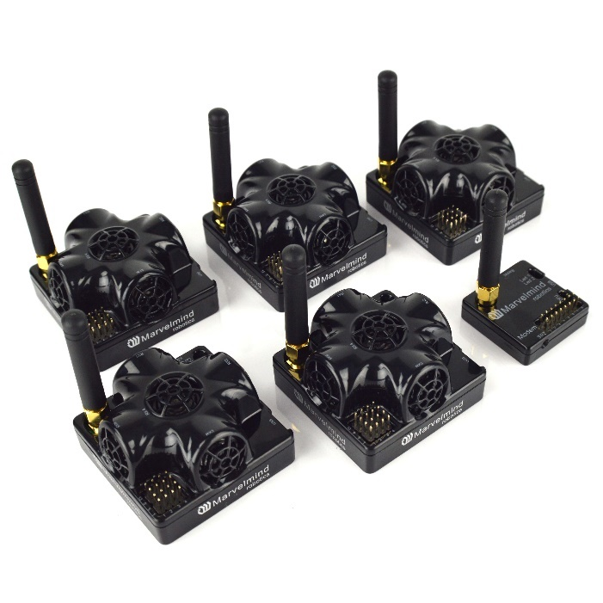

*Рисунок 2.5 – Внешний вид ультразвуковых маяков*

Достоинством этих систем является возможность одновременной передачи данных и оценки собственного положения. Таким образом, формируется локальное навигационное и информационное поле. Использование активных маяков является наиболее точн1ым и простым в использовании, однако обладает существенными недостатками – необходимостью подготовки помещения и установки маяков, а также их калибровки. Очевидно, размещение маяков в котле является задачей сложно реализуемой или даже невыполнимой.

Естественные ориентиры обладают большим недостатком – низкая устойчивость к внешним помехам. Для устранения этого недостатка можно использовать искусственные ориентиры, т.н. метки. Метки выбираются с учетом требований к помехоустойчивости, контрастности, полноты. Как правило в метках кодируется информация о ее местоположении: код помещения, относительные координаты, некоторые метки (ArUco) позволяют также оценить относительную ориентацию. Использование визуального ориентира или метки также требует подготовки помещения, однако существенно более простого, чем с маяками. Существует множество вариантов визуальных меток. Наиболее популярные: QR-коды и AruCO-метки.

Метка может быть размещена на посадочной площадке. Главный недостаток такого подхода – метка должна быть в поле зрения системы зрения БПЛА, что ограничивает положение и высоту полета. Поэтому, метку можно использовать на этапах точного взлета и посадки, но не при сканировании топки котла.

Визуальная одометрия может быть использована для определения вектора скорости перемещения БПЛА. При этом, камера СТЗ может быть направлена по продольной оси БПЛА («вперед»). При перемещении аппарата от камеры последовательно получаются изображения. На изображениях выделяются особые области. При сопоставлении областей на соседних изображениях строятся вектора их перемещения (рисунок 2.6).

В результате анализа перемещения этих областей и дальности до них можно оценить собственный вектор скорости перемещения БПЛА. Интегрируя скорость, можно оценить текущие координаты БПЛА. Для реализации оптического потока можно использовать обычную камеру, сопряженную с дальномером, или специализированные камеры, например, RealSense D435 или RealSense T265.

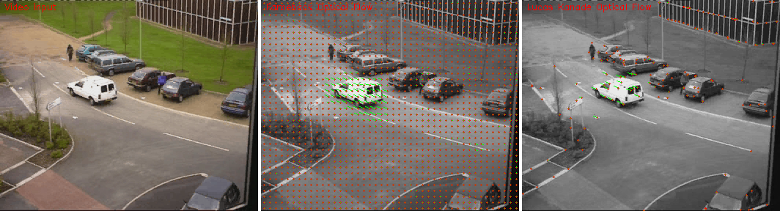

*Рисунок 2.6 – Иллюстрация работы оптического потока*

RealSense D435 – комбинированный сенсор, представляющий из себя совокупность дальнометрической и оптической камер (рисунок 2.7).

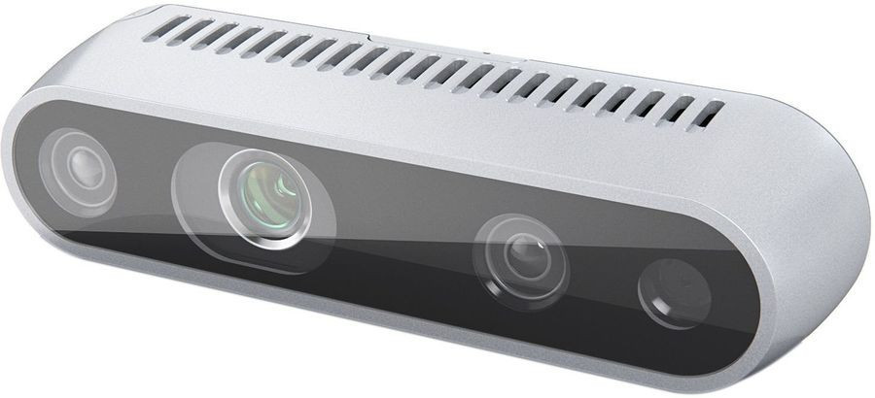

*Рисунок 2.7 – Сенсор RealSense D435*

Дальнометрическая камера работает на основе инфракрасной структурированной подсветки и позволяет получить облако точек поверхностей находящихся в поле зрения. Очевидно, что такое облако точек может быть получено даже в условиях плохой видимости. Однако, разрешение получаемых изображений низкое и для реализации оптического потока необходимо использовать оптический сенсор. Также существенным недостатком сенсора является малая дальность – до 10 м.

Однако данный сенсор может быть использован для обнаружения препятствий (например, аэродинамических зубьев) и удержания положения БПЛА относительно стены топки.

RealSense T265 – по сути стереосистема. Этот сенсор предназначен для определения перемещения в пространстве. От него можно получить сразу скорости и траекторию БПЛА в некоторой локальной системе координат. Однако, существенным недостатком данного сенсора является его работа в оптическом диапазоне. При недостаточной освещенности сенсор будет выдавать ошибки.

Общим недостатком подхода, основанного на оптическом потоке является накопление ошибки с течением времени. Коррекция ошибок может производиться с использованием других сенсоров, например, дальномеров.

При размещении четырех дальномеров по сторонам БПЛА и двух, направленных вверх и вниз, можно производить коррекцию положение БПЛА внутри котла. Очевидно, что дальномеры за счет текстуры стен и отклонения БПЛА во время полета будут давать ошибки (шумы, выбросы). Однако эти ошибки могут быть обработаны алгоритмически и существенно не повлияют на работу комплекса.

Рассмотрим далее структуру программного обеспечения комплекса.

### 2.2.2 Программная архитектура

Предполагается, что на борту БПЛА уже установлен автопилот с собственным программным обеспечением и модификация его кода не требуется. Таким образом, необходимо разработать программное обеспечение бортового компьютера, которое должно выполнять следующие основные задачи:

1. Реализация общего алгоритма полета в котле,

2. Опрос датчиков и реализация алгоритмов навигации,

3. Реализация взаимодействия с автопилотом.

Бортовой компьютер работает обычно на базе операционной системы семейства Linux. Для взаимодействия с некоторыми аппаратными модулями (например, автопилотом) должны быть установлены дополнительные библиотеки и SDK. Для упрощения взаимодействия с оборудованием также может быть установлена программная платформа ROS (Robot Operation System).

Программный комплекс должен быть построен по модульному принципу. Модули могут быть реализованы как отдельные процессы. Взаимодействие между модулями реализуется механизмами межпроцессного взаимодействия. Одним из наиболее надёжных является механизм «топиков» реализованный в ROS.

На рисунке 2.8 показана предварительная структура программного комплекса.

Модуль взаимодействия БПЛА

Обнаружение препятствий / Оценка положения до стены

Модуль контроля миссии

Оптический поток

Модуль оценки положения

RealSense D435

Лазерные дальномеры

Автопилот БПЛА

Опрос и фильтрация дальномеров

*Рисунок 2.8 – Структура программного комплекса*

Модуль взаимодействия с БПЛА реализует функции настройки автопилота, отправки команд управления и прием телеметрии. Основой модуля является реализация протокола взаимодействия с автопилотом. Автопилоты различных БПЛА поддерживают различные протоколы.

Стандартом де-факто информационного обмена для БПЛА на данный момент является открытый протокол Mavlink. Данный протокол используется в основном для обмена информацией между программным обеспечением наземной станции и БПЛА. В базовом стандарте протокола реализована передача основных параметров телеметрии, однако его легко модифицировать под требования задач автоматизированного обследования.

Структура сообщения приведена на рисунке 2.9. Минимальный размер сообщения 8 байт, максимальный – 263.

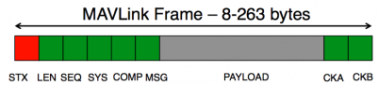

*Рисунок 2.9 – Структура пакета протокола Mavlink*

Однако некоторые производители БПЛА поддерживают свои проприетарные протоколы и требуют установки дополнительных библиотек взаимодействия с ними. Так для управления БПЛА DJI средствами стороннего бортового компьютера необходимо устанавливать программный пакет DJI SDK.

Несмотря на различия в протоколах и особенностях реализации большинство автопилотов использует схожий набор команд. Так для работы комплекса необходимы команды:

1. «Arm» / «Disarm» (Разблокировано/Заблокировано)

2. Автоматический взлет и посадка

3. Перемещение в заданную точку

4. Перемещение с заданным вектором скорости/ускорения

Таким образом, модуль взаимодействия с автопилотом БПЛА может быть реализован в виде абстрактного класса с реализациями под разные типы БПЛА.

Главным модулем комплекса является «Модуль контроля миссии». В нем реализуется алгоритм обследования котла, реакции на нештатные ситуации и контроль комплекса в целом.

Алгоритм обследования котла заключается в перемещении вдоль его стен на разных уровнях. При завершении обследования на одном уровне, аппарат поднимается выше. Эти действия повторяются пока не БПЛА не поднимется на верх топки. На рисунке 2.10 показан алгоритм обследования котла в виде машины перехода.

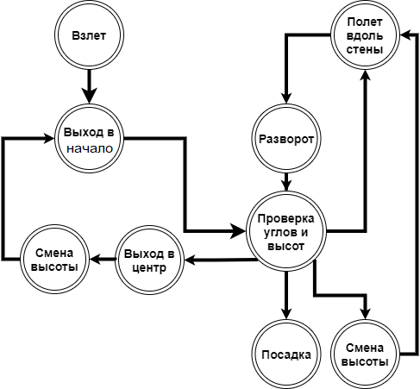

*Рисунок 2.10 – Алгоритм обследования котла*

Первым состоянием БПЛА после включения и инициализации является взлет на начальную высоту. Во время взлета аппарат должен контролировать собственное положение.

После взлета БПЛА выходит в точку начала полета, которая соответствует одному из углов котла. В о время перемещения к углу собственное положение аппарат оценивает на основе данных от дальномеров и сенсора оптического потока.

После выхода в начало сканирования, алгоритм переходит в состояние «проверки углов и высот». В этом состоянии производится ряд проверок. В начале полета в штатных условиях из этого состояния аппарат переходит в режим полета вдоль стены котла. В этом режиме непрерывно осуществляется контроль ориентации БПЛА относительно стены и его скорости. Также непрерывно производится оценка достижения угла топки на основе показания дальномеров.

При обнаружении угла алгоритм переходит в состояние разворота. После разворота инкрементируется счетчик разворотов. Достижение значения счетчика четырех означает, что аппарат прошел полный круг на заданной высоте. Следовательно, необходимо сменить высоту и продолжить полет.

На некоторой высоте в исследуемых котлах 1-й очереди Каширской ГРЭС располагаются аэродинамические зубья. При достижении этой высоты аппарат выходит в центр топки. Поднимается на высоту превышающую высоту зуба и продолжает полет.

При завершении сканирования, аппарат переходит в состояние посадки.

Таким образом, на основе информации о собственном положении, «Модуль контроля миссии» формирует команды желаемого вектора скорости БПЛА.

Обнаружение препятствий и контроль положения относительно стены реализуется на основе информации от сенсора RealSense D435. Обработкой информации сенсора занимаются программные модули: «Обнаружение препятствий / Оценка положения до стены» и «Оптического потока». Обработкой и фильтрацией показаний дальномеров также занимается соответствующий модуль. Комплексирование полученной информации производится в модуле оценки положения.

## 2.3 Моделирование и отладка

Перед проведением испытаний с реальным БПЛА необходимо моделирование работы программного комплекса. Среда моделирования должна обеспечивать:

• Моделирование динамики БПЛА

• Моделирование алгоритмов и интерфейсов автопилота

• Моделирование сенсоров

• Моделирование объектов среды.

Одним из вариантов построения модели может быть связка среды имитационного моделирования Gazebo и режим программного моделирования БПЛА прошивки автопилота PX4 (SITL – software in the loop). На рисунке 2.11 показана структура взаимодействия PX4-SITL, математической модели БПЛА и Gazebo.

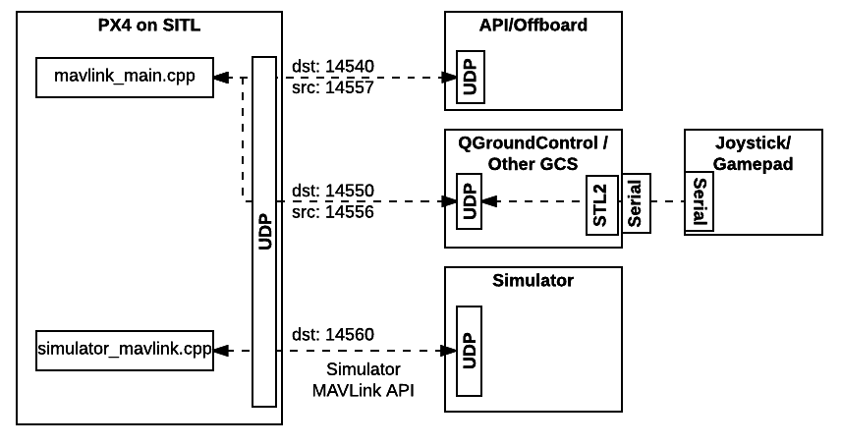

*Рисунок 2.11 – Структура взаимодействия прошивки автопилота и симулятора Gazebo*

Взаимодействие между отдельными модулями реализуется путем передачи внутри виртуальной сети пакетов данных по протоколу UDP (User Datagram Protocol – протокол пользовательских датаграмм). Компоненты могут запускаться как на одном компьютере, так и в распределенной сети. В роли среды моделирования симулятора («Simulator») выступает Gazebo. Взаимодействие с программным комплексом осуществляется также через сетевой интерфейс по протоколу Mavlink (режим Offboard).

Среда моделирования Gazebo решает следующие задачи:

1. Визуализация,

2. Моделирование динамики и физики,

3. Моделирование взаимодействия с окружающей средой (например, столкновения),

4. Моделирование работы сенсоров.

На рисунках 2.12а – 2.12в показаны результаты моделирования полета БЛА в топке на основе измерений с лазерных дальномеров в среде Gazebo.

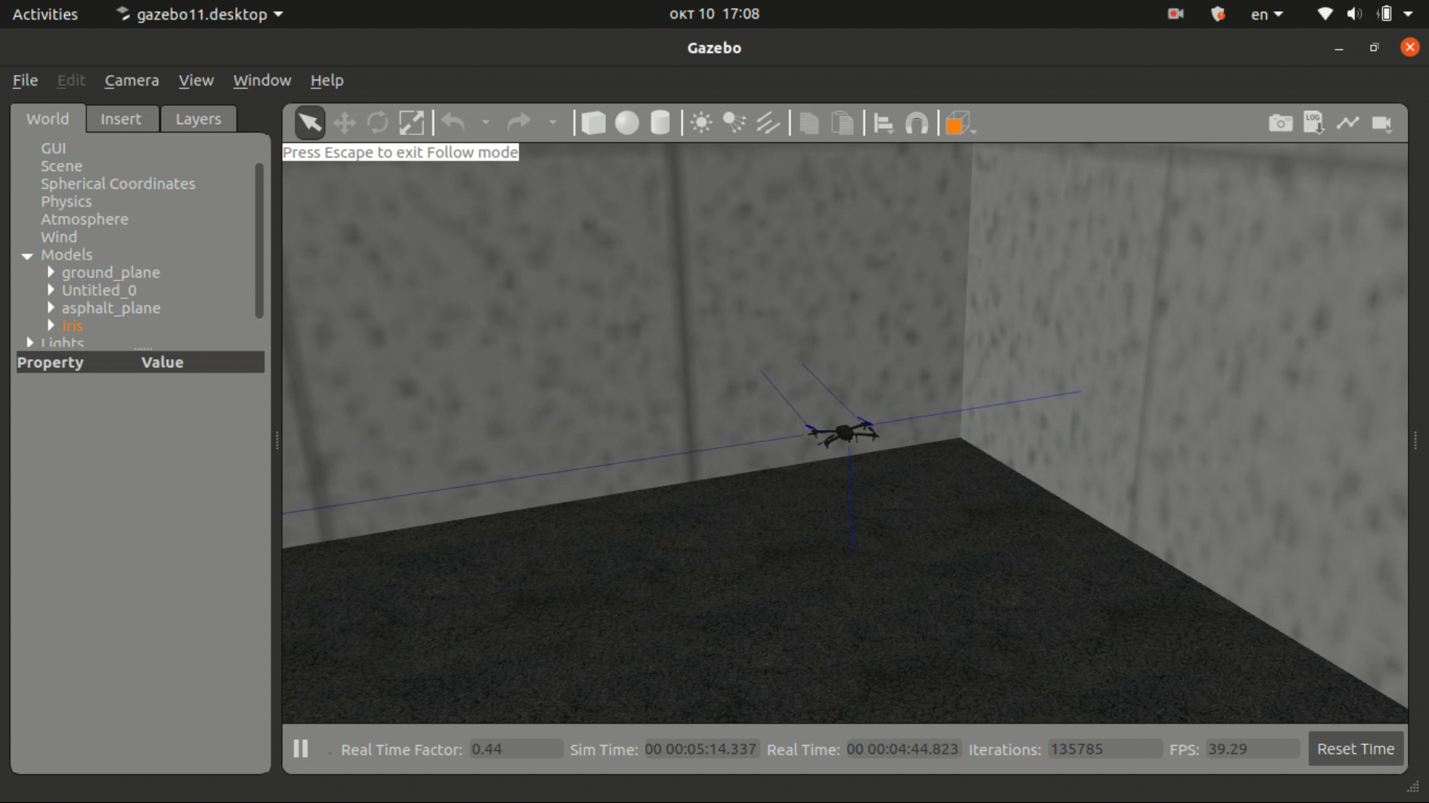

*Рисунок 2.12а – Выход БПЛА в начало обследования топки*

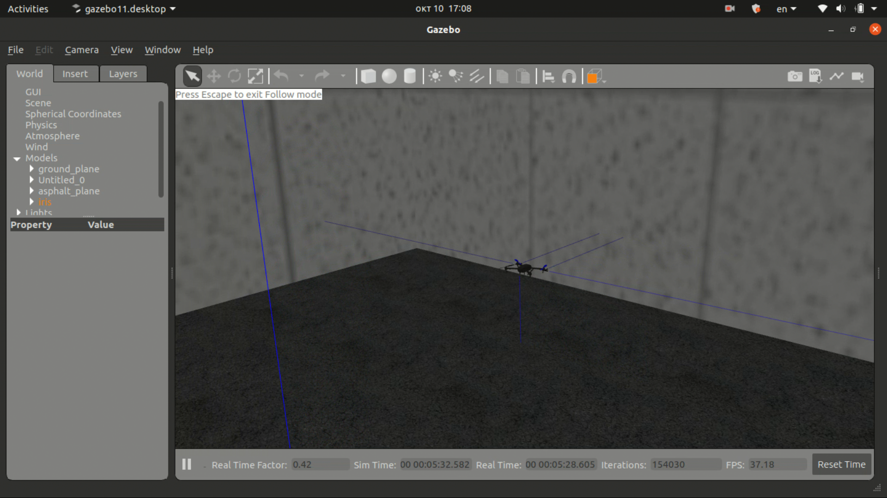

*Рисунок 2.12б – Перемещение БПЛА вдоль стены топки*

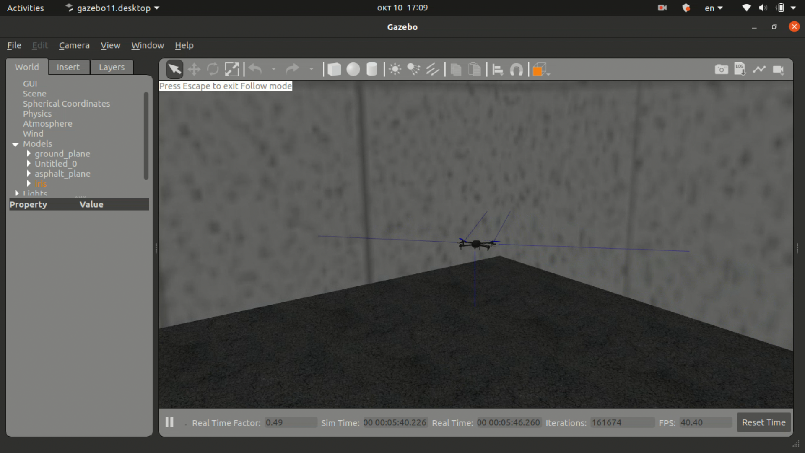

*Рисунок 2.12в – Разворот БПЛА в углу топки*

Синими линиями визуализируются лазерные дальномеры. В данной модели отсутствуют камеры глубины и сенсор оптического потока. Их работа моделируется зашумлением фактических координат БПЛА. В Приложении А представлен фрагмент программного кода, реализующий алгоритм навигации БПЛА в топке.

# **3. ИССЛЕДОВАНИЕ УСЛОВИЙ РАБОТЫ И УСЛОВИЙ ОРИЕНТИРОВАНИЯ БЕСПИЛОТНОГО ЛЕТАТЕЛЬНОГО КОМПЛЕКСА**

Габариты типовой топки котлоагрегата составляют 6*6*20м. При условии, что скорость полета беспилотного летательного аппарата равна 1 м/с и время зависания для выполнения фотосъемки – 2 сек, продолжительность осмотра типовой топки составит около 40 минут.

Основными проблемами, с которыми может столкнуться система управления БПЛА в замкнутом пространстве являются:

- помехи на магнитный компас и магнитометр

- отсутствие внешних навигационных сигналов (GPS)

- ошибки измерения высоты баровысотомером из-за наличия тяги.

Влияние естественной тяги исследовано, по предварительным расчетам при тяге 5 мм.рт.ст. скорость потока достигает 3 м/с, что является незначительным для БПЛА. Съемка осуществляется во время остановки/зависания. Запыленность влияет на высоте до 4 метров, запыленности быть не должно.

Помехи магнитному компасу могут возникать из-за большого числа металлических предметов или источников электромагнитного излучения. Действие помех приводит к неконтролируемому вращению летательного аппарата вдоль вертикальной оси и потере ориентации по каналу курса. Устранить помеху можно введением датчиков, отвечающих за вычисление положения по курсу другим, отличным от магнитного методом, например, оптическим или при помощи разнесенных дальномеров.

Работа в замкнутом помещении без источников внешних навигационных сигналов (GPS, ГЛОНАСС) приводит к прецессии или движению аппарата около одной точки с нарастающей амплитудой, связано это с отсутствием компенсации ошибки определения собственных координат, которая осуществляется при помощи БИНС. Позиционирование и стабилизацию аппарата можно осуществлять на основе оптических методов и системы дальномеров или создавая локальные навигационные поля радиометрическими или ультразвуковыми методами.

Помехи в работе баровысотомера могут быть вызваны тягой внутри котла, сопровождающейся пульсациями давления воздуха. Бороться с этим явлением можно либо введением фильтрации сигнала с барометра, либо введением дополнительного высотомера, принцип действия которого отличен от барометрического.

Для выбора типа БПЛА и формирования требований к нему необходимо провести оценку работоспособности существующих систем управления с датчиками разных типов: оптических, ультразвуковых, лазерных в топке котла.

Исследование условий применения и возможности применения различных типов БПЛА в топке котла проводились для заранее отобранных промышленных образцов аппаратов и двух летающих лабораторий. Промышленные аппараты были представлены техникой компании DJI: Matrice 300 RTK и DJI Mavic 2 ZOOM. Летающие лаборатории аппаратами: БПЛА-МАИ-1 и БПЛА-МАИ-2.

## 3.1 Летающая лаборатория БПЛА-МАИ-1

Общий вид БПЛА-МАИ-1 представлен на рисунке 3.1. Аппарат представляет из себя малоразмерную летающую платформу типа квадрокоптер, предназначенную для полетов под непосредственным управлением оператора.

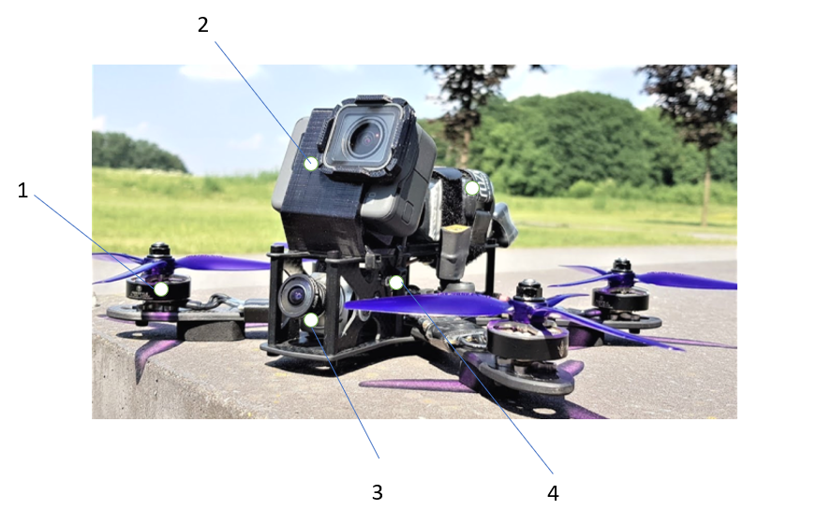

*Рисунок 3.1 – Внешний вид БПЛА-МАИ-1. 1 – Винтомоторная группа, 2 – камера GoPro,*

*3 – курсовая камера, 4 – автопилот*

Архитектура системы управления подразумевает использование магнитометрического датчика, предназначенного для определения положения по каналу курса, и барометрического датчика для определения высоты. Основная цель полета аппарата – определить наличие помех магнитометрическому и барометрическому датчикам. При помощи аппарата осуществляется первичная проверка условий полета в топке, для выяснения возможности применением более дорогих промышленных аппаратов. Полёт осуществлялся в топке котла Каширской ГРЭС, скриншоты с камеры полезной нагрузки GoPRO Hero 3+ представлены на рисунке 3.2.

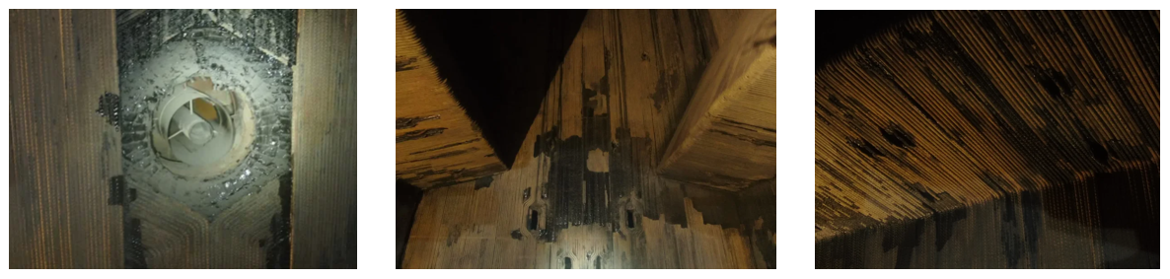

*Рисунок 3.2*

Полёт осуществлялся в режиме ручного управления с автоматической стабилизацией по каналам тангажа, крена и курса. Был осуществлен подъём с низа топки (высота около 4–5 м) на высоту 25 метров с облетом периметра. В процессе полета помех по каналу курса не возникало. Таким образом магнитометр корректно работает в замкнутом пространстве. Изменение положения аппарата по высоте без команд оператора так же не наблюдалось, что свидетельствует о возможности продолжения испытаний на более дорогостоящих аппаратах.

## 3.2 Летающая лаборатория БПЛА-МАИ-2

Общий вид летающей лаборатории представлен на рисунке 3.3. Она представляет собой квадрокоптер, оснащенный автоматической системой управления с набором датчиков и стереокамер.

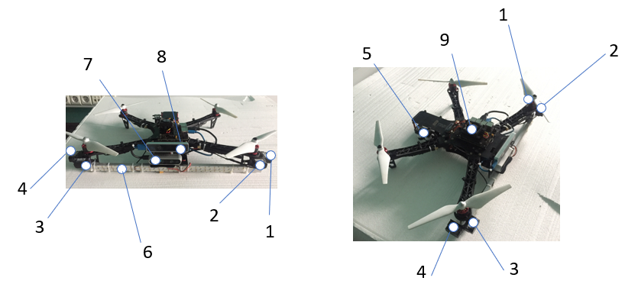

*Рисунок 3.3 – Внешний вид БПЛА-МАИ-2. 1,2,3,4 – лазерные дальномеры, 5 – лазерный высотомер, 6 –светодиодный прожектор, 7 – камера глубины, 8 – камера SLAM, 9 – одноплатный компьютер*

В процессе испытаний ставилась задача проверить работоспособность лазерных датчиков расстояния, работоспособность алгоритма SLAM, реализованного на камере Intel RealSense D435i, для уточнения собственной позиции аппарата, работоспособность камеры глубина Intel Real Sense T265. Всего было выполнено 3 полета. В пером полете осуществлялся ручной взлёт и оценка работоспособности лазерных датчиков расстояния. Во втором полете проверялась работа алгоритма SLAM, третий полёт выполнялся в полуавтоматическом режиме: взлёт в режиме ручного управления, далее запускался алгоритм автоматического пролета вдоль одной из стен котла. Все три полёта были успешными, таким образом, подтверждена работоспособность лазерных дальномеров и стереокамеры и SLAM камеры для решения задачи навигации в топке.

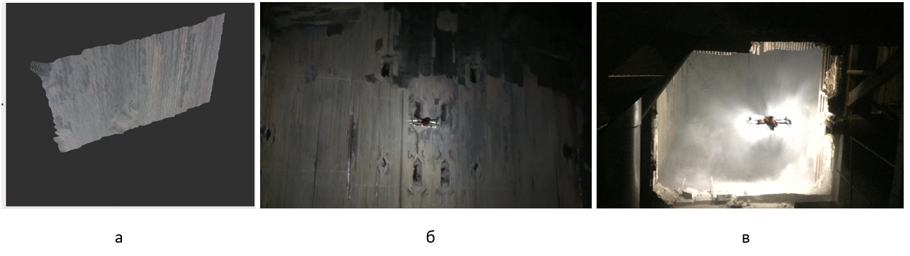

|  |  |
| --- | --- |
| а | б |



в

*Рисунок 3.4*

В процессе полета были получены данные о рельефе поверхности стены топки, представленные на рисунке 3.4”а”, на рисунке 3.4 “б”, “в” показан полет аппарата вдоль стены котла и влёт в топку соответственно. Наличие на борту одноплатного компьютера позволило записать сигналы с различных датчиков. График, соответствующий показаниям одного из лазерных дальномеров в режиме ручного пилотирования представлен на рисунке 3.5. Данные с датчика четкие, без выбросов, что делает возможным применение их в контуре автоматической системы управления.

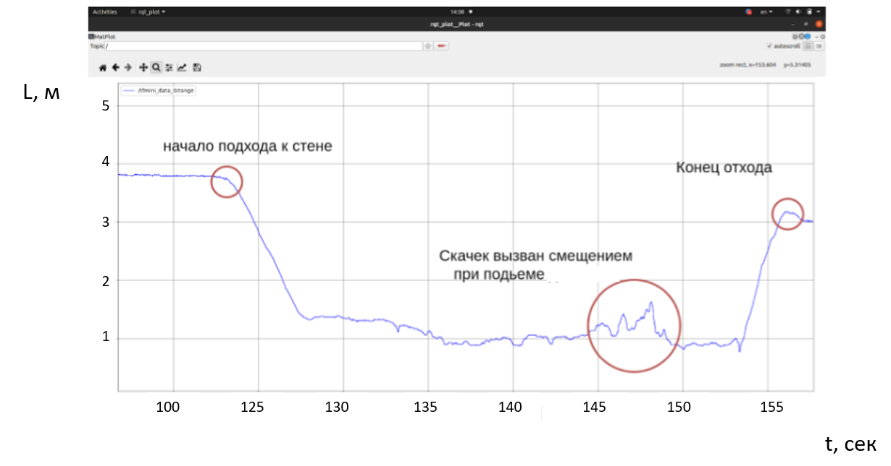

*Рисунок 3.5 – Показания лазерного дальномера*

Два первых эксперимента показывают работоспособность в топке датчиков промышленных дронов: SLAM камеры и камеры глубины. Такие датчики применяются на аппаратах DJI семейства Mavic и Matrice. Алгоритмы управления и стабилизации этих аппаратов используют показания оптических датчиков, позволяющие осуществлять навигацию без использования внешних навигационных сигналов. Описание эксперимента с БПЛА марки DJI приведено далее.

## 3.3 DJI Mavic 2 ZOOM

Аппарат оснащен системой стереокамер (направлены вниз, вверх, вперед, назад, влево и вправо) и лазерных дальномеров (направлены вверх и вниз) – рисунок 3.6. Для использования в топке стандартный аппарат был дооснащен системой защиты воздушных винтов и парой светодиодных прожекторов – рисунок 3.7. Аппарат имеет возможность совершать зависание в режиме автоматической стабилизации и удержания позиции, используя только оптические датчики.

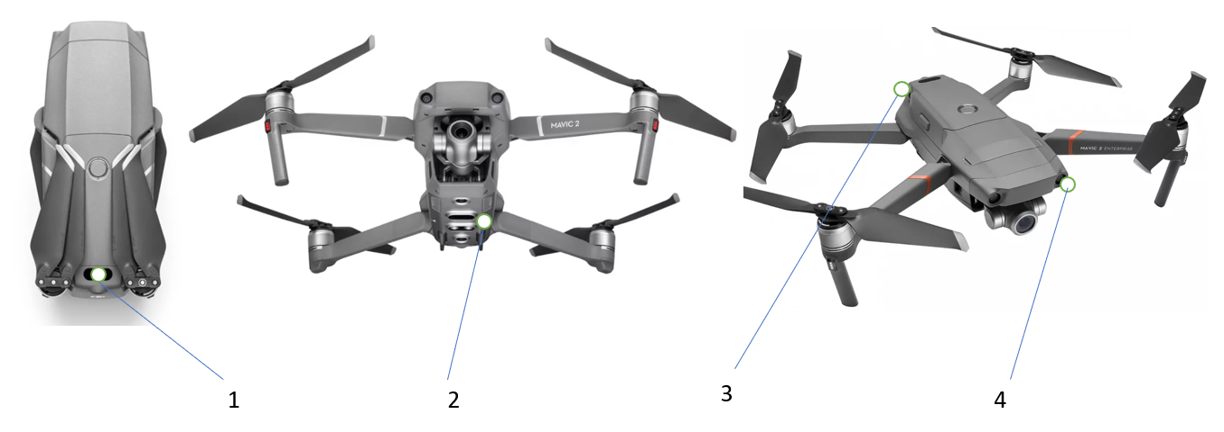

*Рисунок 3.6 – DJI Mavic 2 ZOOM. 1 – верхний лазерный дальномер, 2 – нижний блок датчиков: лазерный дальномер, датчик оптического потока, 3 – боковая стереокамера,*

*4 – фронтальная стереокамера*

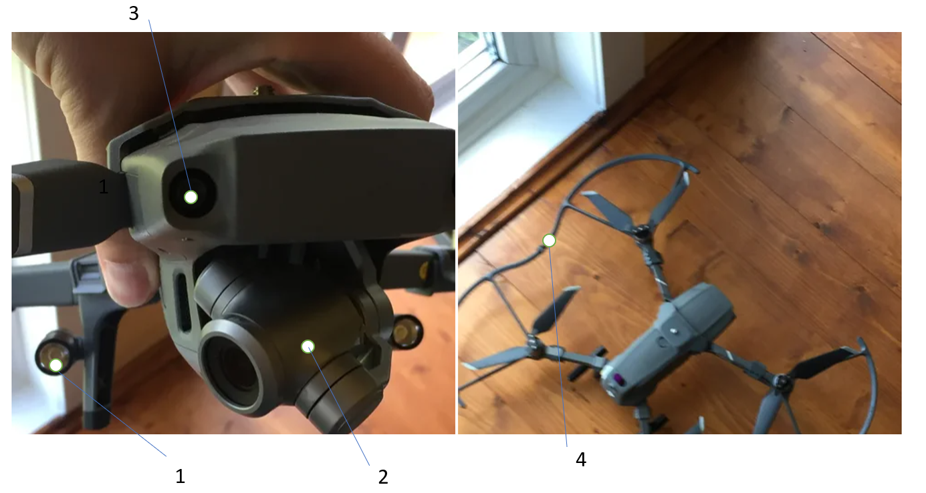

*Рисунок 3.7 – Дооснащенный БПЛА DJI Mavic 2 ZOOM. 1 – светодиодный прожектор, 2 – камера, 3 – стереокамера, 4 – защита воздушных винтов*

В системе управления аппарата используется алгоритм оптического потока для удержания позиции в отсутствии внешних навигационных сигналов. Алгоритм реализуется только для камер, установленных в нижней части аппарата, для остальных камер реализовано только измерение дальности при помощи аппарата стерео-зрения.

Аппарат обладает камерой с двухкратным оптическим зумом, результаты фотосъёмки представлены на рисунке 3.8. Следует отметить, что из-за нестабильного поведения аппарата на высоте не удалось приблизиться к стене на расстояние достаточное для проведения детальной съёмки.

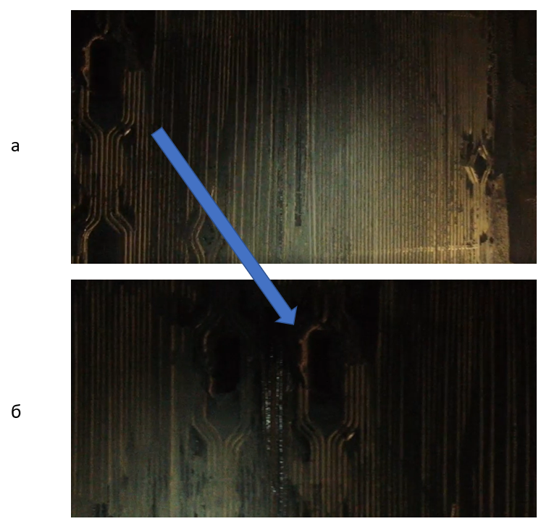

*Рисунок 3.8 – Изображения с бортовой камеры DJI Mavic 2 ZOOM*

В результате эксперимента проверялась возможность позиционирования аппарата с использованием оптического потока при изменении высоты полета. Эксперимент показал, что при подъёме на высоту более 8 метров аппарат из режима стабилизации по оптике переходил в ручной режим управления, совершая движение по каналу крена и тангажа, перемещаясь вперед и вбок. Пилотирование на высотах более 8 метров в топке могло осуществляться только в ручном режиме. Система оптической стабилизации на аппарате данного типа оказалась неработоспособной, это вызвано низкой освещенностью в топке и слабой контрастностью подстилающей поверхности. В то же время следует отметить стабильное удержание высоты, данные о которой снимались с барометрического датчика. Реализация алгоритма оптического потока на фронтальных и боковых камерах позволила бы осуществлять удержание аппарат в пространстве, однако это реализовано на аппарате промышленного назначения DJI Matrice 300, на котором были проведены тестовые полеты на заключительном этапе.

## 3.4 БПЛА DJI Matrice 300 RTK

Является самым продвинутым аппаратом в линейке DJI, имеет интеллектуальную систему уклонения от препятствий с установленными лазерным дальномерами и стереокамерами – рисунок 3.9.

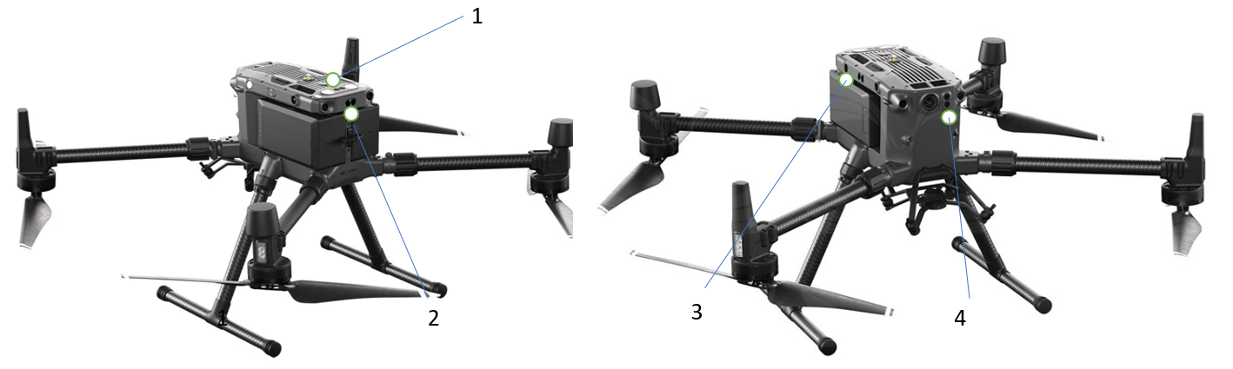

*Рисунок 3.9 – БПЛА DJI Matrice 300 RTK. 1 – верхний лазерный дальномер, 2 – задний блок датчиков (дальномер и стереокамера), 3 – боковой блок датчиков (дальномер и стереокамера), 4 – фронтальный блок датчиков (дальномер и стереокамера)*

Аппарат позволяет интегрировать на борт большой спектр полезных нагрузок, включая тепловизионные камеры, камеры высокого разрешения, лидары. При установке одноплатного компьютера Manifold становится доступен интерфейс разработчика – SDK, который позволяет адаптировать БПЛА под решение прикладных задач. В отличии от аппаратов серии Mavic алгоритмы стабилизации с использованием оптического потока доступны не только для камер, направленных вниз, но и для фронтальной и боковых. Полет в топке осуществлялся с использованием прожектора, установленного на трехосевом подвесе – Wingsland Z15. Основной задачей полета была проверка работоспособности аппарата с использованием системы оптической стабилизации. На рисунке 3.10 представлены скриншоты с пульта дистанционного управления оператора БПЛА для случая подготовки полета и в процессе полёта. На рисунке 3.10 поз.2 показано, что аппарат имеет информацию о своем положении по вертикали и держит позицию с применением фронтальных датчиков.

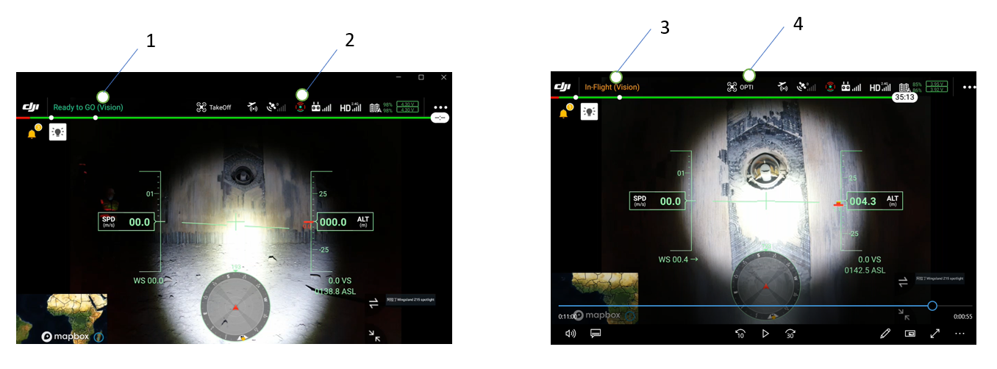



*Рисунок 3.10 – Скриншот с пульта дистанционного управления оператора БПЛА. 1,3 – статус аппарата (готов к взлёту, в полете), 2 – работоспособность системы позиционирования, 4 – режим стабилизации по оптике.*

На рисунке 3.11 показан полёт в топке котла со стороны наблюдателя. Видна сильная запыленность, которая, однако не помешала работе системы оптической стабилизации.

Аппарат на протяжении всего полета вёл себя предсказуемо, система управления обеспечивала стабилизацию и ориентацию аппарата в топке, таким образом, работоспособность БПЛА DJI Matrice 300 в условиях замкнутого пространства обеспечена. В то же время, лазерные дальномеры не могут определить расстояние до боковых поверхностей топки, что приводит к необходимости дооснащения аппарата нештатными лазерными дальномерами.

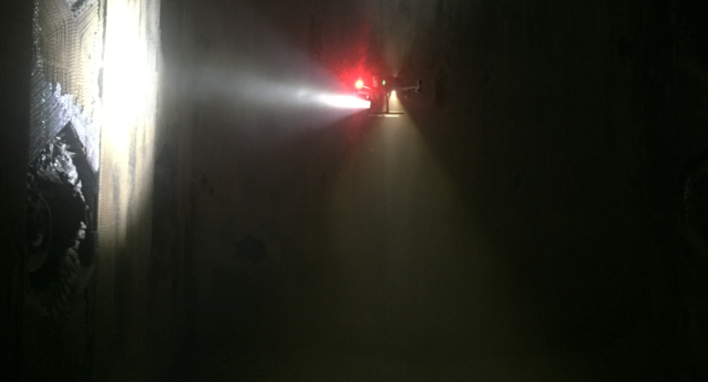

*Рисунок 3.11 – Полёт в топке, вид со стороны наблюдателя*

Таблица 3.1. Сводная таблица исследований.

|  |  |  |  |  |
| --- | --- | --- | --- | --- |
| Протокол № | 1 | 2 | 3 | 4 |
| Место проведения исследований | Топка котла Каширской ГРЭС | Топка котла Каширской ГРЭС | Топка котла Каширской ГРЭС | Топка котла Каширской ГРЭС |
| Дата проведения исследований | 06.07.2020 | 06.07.2020 | 08.10.2020 | 14.10.2021 |
| Применённая аппаратура | БПЛА-МАИ-1 | БПЛА-МАИ-2 | DJI Mavic 2 ZOOM | DJI Matrice 300 RTK |
| Цель исследования | Определить наличие помех по магнитометрическому и барометрическому датчикам | Проверить работоспособность лазерных датчиков расстояния, работоспособность алгоритма SLAM, реализованного на камере Intel RealSense D435i, для уточнения собственной позиции аппарата, работоспособность камеры глубина Intel Real Sense T265 | Проверить возможность позиционирования аппарата с использованием оптического потока при изменении высоты полета. | Проверить работоспособность аппарата с использованием системы оптической стабилизации |
| Методика исследования | Полёт осуществить в режиме ручного управления с автоматической стабилизацией по каналам тангажа, крена и курса. Осуществить подъём с низа топки (высота около 4–5 м) на высоту 25 метров с облетом периметра. | Взлёт аппарата осуществить в ручном режиме и оценить работоспособность лазерных датчиков расстояния. Проверить работу алгоритма SLAM. Выполнить в режиме ручного управления взлёт и запустить алгоритм автоматического пролета вдоль одной из стен котла. | Взлёт и плавное увеличение высоты до момента отказа системы оптического позиционирования | Взлёт и плавное увеличение высоты до момента отказа системы оптического позиционирования |
| Условия испытания | Сильная запыленность и наличие тяги | Сильная запыленность и наличие тяги | Сильная запыленность и наличие тяги | Сильная запыленность и наличие тяги |
| Результаты испытаний | В процессе полета помех по каналу курса не возникало. Таким образом магнитометр корректно работает в замкнутом пространстве. Изменение положения аппарата по высоте без команд оператора так же не наблюдалось, что свидетельствует о возможности продолжения испытаний на более дорогостоящих аппаратах. | Всего было выполнено 3 полета. В первом полете осуществлялся ручной взлёт и оценка работоспособности лазерных датчиков расстояния. Во втором полете проверялась работа алгоритма SLAM, третий полёт выполнялся в полуавтоматическом режиме: взлёт в режиме ручного управления, далее запускался алгоритм автоматического пролета вдоль одной из стен котла. Всё три полёта были успешными, таким образом, подтверждена работоспособность лазерных дальномеров и стереокамеры и SLAM камеры для решения задачи навигации в топке. Данные с датчика четкие, без выбросов, что делает возможным применение их в контуре автоматической системы управления. Два первых эксперимента показывают работоспособность в топке датчиков промышленных дронов: SLAM камеры и камеры глубины. Такие датчики применяются на аппаратах DJI семейства Mavic и Matrice. Алгоритмы управления и стабилизации этих аппаратов используют показания оптических датчиков, позволяющие осуществлять навигацию без использования внешних навигационных сигналов. | Эксперимент показал, что при подъёме на высоту более 8 метров аппарат из режима стабилизации по оптике переходил в ручной режим управления, совершая движение по каналу крена и тангажа, перемещаясь вперед и вбок. Пилотирование на высотах более 8 метров в топке могло осуществляться только в ручном режиме. Система оптической стабилизации на аппарате данного типа оказалась неработоспособной, это вызвано низкой освещенностью в топке и слабой контрастностью подстилающей поверхности. В то же время следует отметить стабильное удержание высоты, данные о которой снимались с барометрического датчика. Реализация алгоритма оптического потока на фронтальных и боковых камерах позволила бы осуществлять удержание аппарат в пространстве, однако это реализовано на аппарате промышленного назначения DJI Matrice 300 | Аппарат на протяжении всего полета вёл себя предсказуемо, система управления обеспечивала стабилизацию и ориентацию аппарата в топке, таким образом, работоспособность БПЛА DJI Matrice 300 в условиях замкнутого пространства обеспечена. В тоже время, лазерные дальномеры не могут определить расстояние для боковых поверхностей топки, что приводит к необходимости дооснащения аппарата нештатными лазерными дальномерами. |

# **4. ТЕХНИЧЕСКИЕ ТРЕБОВАНИЯ К ВЫХОДНОМУ ФОТО- И ВИДЕОМАТЕРИАЛУ**

Изображения, передаваемые на анализ системам компьютерного зрения, подвергаются предварительной обработке при помощи фильтров, фильтрация позволяет обеспечить обнаружение или выделение на общем изображении объектов интереса. При съёмке под углом и наличии источника света могут возникать тени, которые в случае фильтрации могут приводить к появлению дополнительных артефактов. На рисунке 4.1 представлен результат обработка фотографии дефекта после бинарной фильтрации для случая фотографии с тенью (б) и без (а). Видно, что фильтрация фотографии без тени сразу приводит к выявлению дефекта, а фильтрация фотографии с тенью приводит к появлению, ярко выраженных артефактов, затрудняющих процесс дальнейшей обработки.

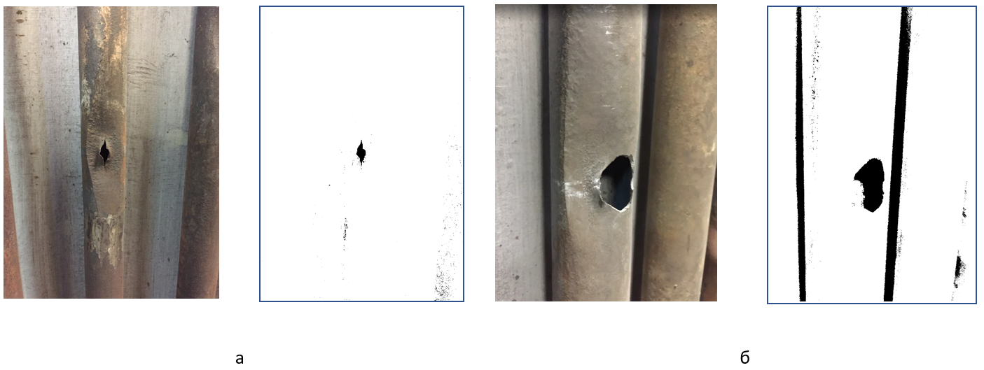*Рисунок 4.1 – Исходное и бинаризованное изображения*

Пониженная резкость на изображении приводит к снижению вероятности определения дефекта, на рисунке 4.2 показан результат обработки однотипных изображений с размытостью и без в прототипе прикладного ПО обнаружения дефектов поверхностей нагрева (Краткая справка в приложении Б). Наличие размытости снижает значение вероятности обнаружения с 98% до 40%. При автоматической обработке изображений такой порог может приводить к ложному срабатыванию алгоритма, т.е. к обнаружению дефектов, которые на самом деле отсутствуют.

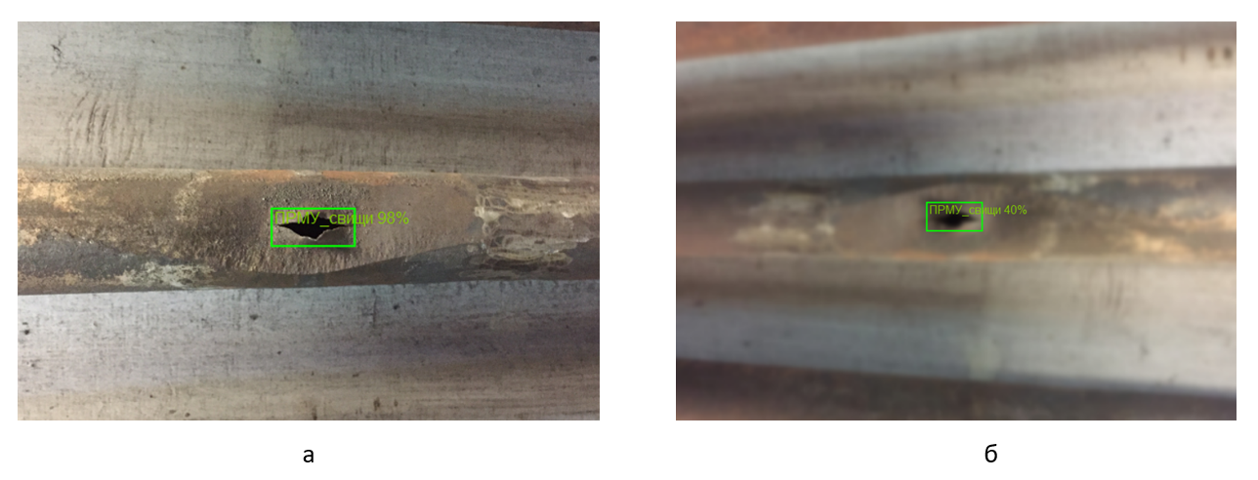

*Рисунок 4.2*

Для построения 3d модели внутренней поверхности котла требуется сначала получить модель топки в виде твердого тела, сделать это можно либо отрисовав её по проектной документации, либо произведя лазерное сканирование с последующей постобработкой, либо построить фотограмметрию по фото. Построение фотограмметрии занимает большое время, на рисунке 4.3”а” показана фотограмметрическая обработка испытательного стенда с последующим построением 3D модели. После построение 3d модели (рисунок 4.3”б”) на нее необходимо наложить скины – изображения, полученные в результате фотосъёмки. Суммарное время обработки и построения 3d модели в рассмотренном случае составило 6 часов.

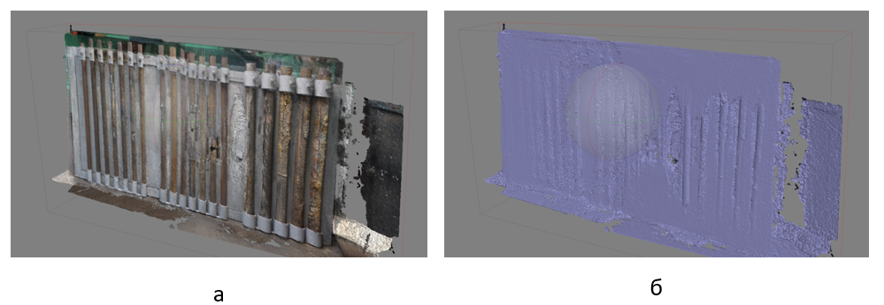

*Рисунок 4.3*

В тоже время, качество модели не позволяет сделать вывод о реальной геометрии. Обычная фотограмметрия не дает хороших результатов еще и потому, что объекты на фото являются однотипными, на поверхностях труб мало характерных точек, по которым возможно строить модель и осуществлять склейку фотографий. В этих условиях для обеспечения построения 3d модели предлагается осуществить первоначальную лазерную съёмку с последующей обработкой в твёрдое тело и наложением реальных фотоизображений поверхностей нагрева. Модель в виде твердого тела представлена на рисунке 4.4. Нанесение плоских изображений на модель, подразумевает, что у каждой фотографии должны быть метаданные с привязкой по высоте и расстоянием до стены, тогда процесс склейки легко осуществим.

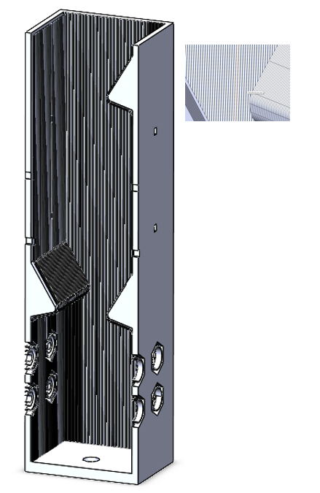

*Рисунок 4.4 – Твердотельная модель котла*

Кроме того, склейка изображений требует, чтобы съёмка осуществлялась с 20%-40% перекрытием кадров.

Поиск дефектов на изображениях, подразумевает, что дефект занимает определенное число пикселей. Оценить размер дефекта на изображении, который с высокой вероятностью позволяет обнаружить дефект возможно при помощи критерия Джонсона, который связывает число пикселей на изображении с вероятностью обнаружения, распознавания и идентификации объекта.

Обнаружение – на изображении присутствует некоторая контрастная область, соответствующая некоторому объекту.

Распознавание – определяется класс объекта, например трещина, цвета побежалости, выход из ряда.

Идентификация – объект может быть описан и дополнительно классифицирован. Например, трещина с раскрытием.

Джонсон в своей работе использовал оптические приборы, передававшие картинку на телевизионную аппаратуру со строчной разверткой, поэтому использовал число телевизионных линий (ТВЛ), которые перекрывает объект интереса и указал следующие количественные характеристики для обнаружения, распознавания и идентификации, представленные в таблице 4.1.

Таблица 4.1

|  |  |
| --- | --- |
| **Уровень** | **Количество ТВЛ** |
| Обнаружение | 2 |
| Распознавание | 8 |
| Идентификация | 12 |

Значения в таблице 4.1 указаны на 50% вероятности события, т.е. если объект перекрывает на экране 2 ТВЛ то он обнаруживается в 50% случаев. Для увеличения вероятности необходимо увеличить значения, указанные Джонсоном на коэффициент, значения которого представлены в таблице 4.2.

Таблица 4.2

|  |  |  |  |  |
| --- | --- | --- | --- | --- |
| **Вероятность** | 1 | 0,95 | 0,8 | 0,5 |
| **Коэффициент** | 3 | 2 | 1,5 | 1 |

Современные телевизионные системы используют вместо строчной развертки пиксельные матрицы. Пример пересчета числа пикселей для матрицы 4К, необходимого для различных вероятностей событий: обнаружения, распознавания и идентификации, представлены в таблице 4.3.

Таблица 4.3

|  |  |  |  |
| --- | --- | --- | --- |
| **Вероятность** | **Обнаружение** | **Распознавание** | **Идентификация** |
| 0,5 | 12 | 30 | 47 |
| 0,8 | 16 | 45 | 71 |
| 0,95 | 16 | 45 | 71 |
| 1 | 19 | 82 | 149 |

Описание освещенности помещения возможно сделать только в реальных условиях съёмки. Светотехническое оборудование, устанавливаемое на БПЛА имеет несколько режимов работы, режим будет выбран при экспериментальной отработке комплекса.

Таким образом, сформулированы следующие требования к фотоматериалам:

* Анализируемые фото должны быть выполнены фронтально, источник света не должен приводить к появлению теней
* На фото должно отсутствовать размытие, наличие которого ведет к снижению порога обнаружения дефекта
* Изображения, получаемые в топке, должны иметь привязку по высоте и ширине топки, привязка должна храниться в метаданных изображения
* Линейный размер дефекта, который он занимает на изображении для обнаружения с вероятностью близкой к 1 должен составлять от 149 пикселей. В техническом задании указано, что камера, которой производится съёмка в топке должна иметь разрешение не ниже, чем Full HD, что составляет 1920x1080 пикселей. При этом разрешении площадь, занимаемая дефектом, составит 0,01% ( $\frac{149}{1920*1080}≈0,01\%$) от площади изображения. В результатах обработки данных со стенда с применением прототипа ПО показано, что при такой площади обнаруживаются все 13 дефектов, находящиеся на стенде. Таким образом, требования по числу пикселей, приходящихся на дефект и требования к камере, присутствующие в ТЗ обоснованы.

Система навигации дрона, основанная на дальномерах позволяет измерять расстояния до всех плоских поверхностей и получать положение центра масс аппарата в прямоугольной системе координат, связанной с любой из плоскостей котла. Таким образом, любому изображению, выполненному полезной нагрузкой БПЛА можно поставить в соответствие вертикальную координату, и координату до одной из боковых поверхностей котла. Для однозначного позиционирования и привязки координат точки съёмки фото в топке необходимо знать так же для какой из четырех плоскостей ведется съёмка. Эта информация доступна при отсчете числа поворотов аппарата при движении по восходящей траектории. Съёмка производится в момент остановки аппарата в точке близкой к заранее рассчитанной для заданной геометрии топки. Машина состояний, представленная на рисунке 2.10, с учетом описания действия аппарата в топке котла, может быть модифицирована в алгоритм проведения съемки:

1. При помощи дальномеров аппарат ориентируется по центру топки и рассчитывает вертикальные и горизонтальные размеры топки.
2. В соответствии с размерами топки и углом поля зрения камеры рассчитываются координаты точек съёмки.
3. Аппарат начинает движение к одной из вертикальных плоскостей топки, подходит к ней на заданное расстояние, останавливается и делает первое фото, в этот момент снимаемая вертикальная плоскость получает индекс 1.
4. Аппарат совершает передвижение в одной горизонтальной плоскости к следующей точке съёмки, остановку и съёмку.
5. Движение продолжается пока не будет совершен приход в крайнюю точку на одной горизонтальной плоскости.
6. В этой точке аппарат совершает поворот на 90 градусов, происходит смена индекса вертикальной плоскости на 2 и происходит съёмка.
7. Далее повторяется процедура по п. 4-6 пока индекс вертикальной плоскости не будет больше 4.
8. Совершается вертикальное перемещение на следующий горизонтальный уровень съёмки.
9. Повторяются процедуры по п. 4-8 до тех пор, пока не будет достигнута максимальна высота съёмки и индекс вертикальной поверхности не станет больше 4.

Точность работы алгоритма позиционирования определяется точностью измерения расстояния, для выбранных дальномеров составляет от 2.5 до 5 см при измерении на максимальную дистанцию 40 м.

С точки зрения применения алгоритма на блоках различной конструкции, алгоритм работоспособен в топках, имеющих форму прямоугольного параллелепипеда, в том числе с различными аэродинамическими зубьями. При обследовании котлоагрегата другой конфигурации алгоритм проведения съемки будет аналогичный, потребуется только выполнить сканирование и построить 3D-модель нового котлоагрегата. Рассчитывается и строится своя прямоугольная система координат для каждого конкретного котлоагрегата. Также потребуется пересъемка топки котлоагрегата в случае проведения капитального ремонта, реконструкции, а также при замене отдельных участков поверхностей внутри котла.

# **5. УТОЧНЕННЫЕ ТЕХНИЧЕСКИЕ ТРЕБОВАНИЯ К АППАРАТНО-ПРОГРАММНОЙ ЧАСТИ БПЛА**

Согласно техническому заданию БПЛА будет представлять собой мультикоптер, включающий следующие компоненты:

• рама, двигатели, винты;

• полетный контроллер;

• бортовой вычислитель;

• система бортового позиционирования, основанная на сканирующих лазерных дальномерах, ультразвуковых и оптических сенсорах;

• фотокамера разрешения высокой четкости (не хуже 1280*720 пикселей);

• фотокамера привода на посадку, одновременно являющаяся резервной камерой;

• светодиодная подсветка.

Окончательный перечень оборудования для оснащения БПЛА будет определен по результатам НИОКР.

Требования к БПЛА (беспилотный летательный аппарат):

• длительность полета до 6 часов;

• условия - тяга до 5 мм вод ст.,

• температурный коридор - от 0 до 30ºC, влажность воздуха - не более 90%.

Предварительная оценка времени обработки данных проведения дефектации труб котла с размерами 10*10*35м показала, что необходимо:

• облет котла беспилотным летательный аппаратом - до 3 часов (с учетом замены аккумуляторов);

• передача фотоматериалов на сервер - до 0,5 часа;

• распознавание фотоматериалов обученной нейронной сетью - до 2 часов;

• выгрузка отчета - до 0,5 часа;

Данная оценка предварительно уточняет длительность полета БПЛА до 3 часов.

В результате дефектацию труб котла c применением беспилотного летательного аппарата можно провести за один рабочий день (до 6 часов).

Приведенный в главе 2 анализ способов навигации в топке котла, показывает, что с точки зрения обеспечения полета без развертывания внутри системы навигации, рациональным является дальномерный способ навигации, для его реализации БПЛА должен иметь на своем борту:

- одноплатный компьютер

- блок из 10 лазерных дальномеров c дальностью измерения не менее 40 м

- стереокамеру

- канал связи с наземным пунктом управления

- телевизионную камерой с разрешением не менее 1920x1080px

Программное оснащение БПЛА должно состоять из

- Операционной системы на базе Linux

- фреймворка ROS - robot operation system (Операционная система роботов)

- библиотеки линейной алгебры Eigien для языка программирования C++

- библиотеки алгоритмов компьютерного зрения OpenCV

Требованиям технического задания, включая уточненные по результатам исследований, представленных в отчете, удовлетворят промышленный БПЛА DJI Matrice 300, который предлагается доработать лазерными датчиками расстояния и одноплатным вычислителем, которые позволят реализовать алгоритм навигации и решения целевой задачи.

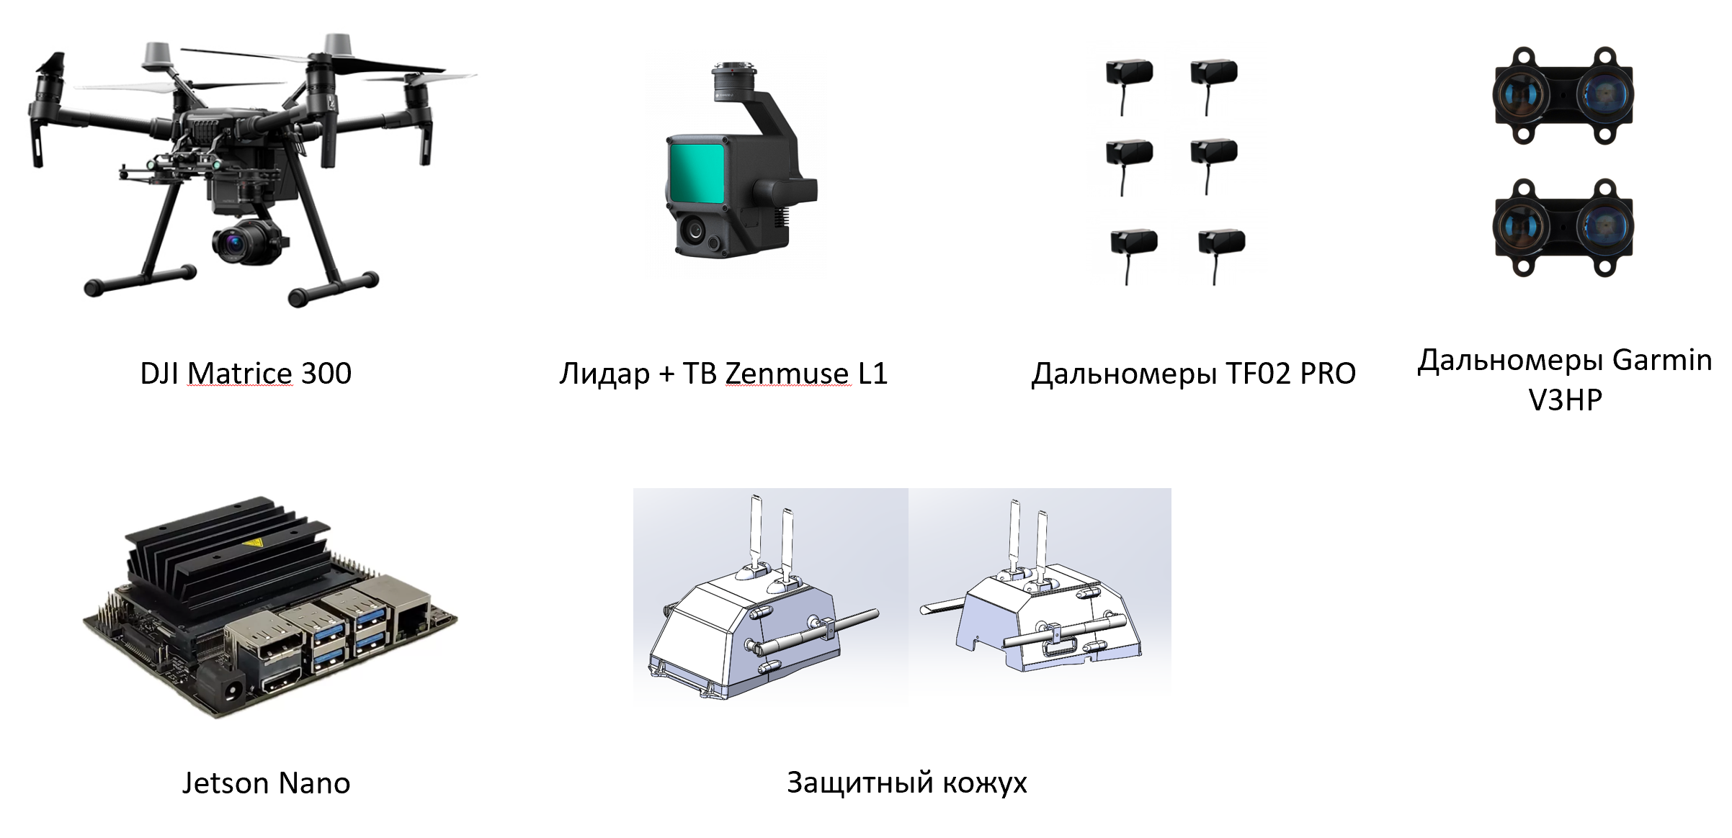

*Рисунок 5.1 – Предлагаемый состав оборудования для обеспечения функционала ПАК, определенного требованиями технического задания*

Согласно требованиям ТЗ на ПАК для обследования топки котлоагрегата ТЭС требуется мобильный вычислительный комплекс, эксплуатирующийся в промышленных помещениях, обеспечивающий пылевлагозащищенность и устойчивость к высоким температурам. ПАК должен обладать высокой производительностью для обработки существенных объемов данных (CPU и GPU), получаемых с каждого обследования объекта, и большим объемом накопителей информации для надежного хранения существенных массивов данных за несколько лет эксплуатации комплекса.

Под этот набор критериев не подпадают ноутбуки, в том числе промышленные, а также настольные и серверные (стоечные) варианты вычислителей. Поэтому выбор сделан в пользу мобильной рабочей станции, представленной на рисунке 5.2.

Она обладает параметрами мобильности, живучести в сочетании с высокой производительностью графических станций.

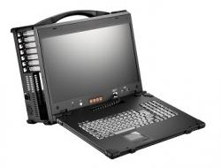

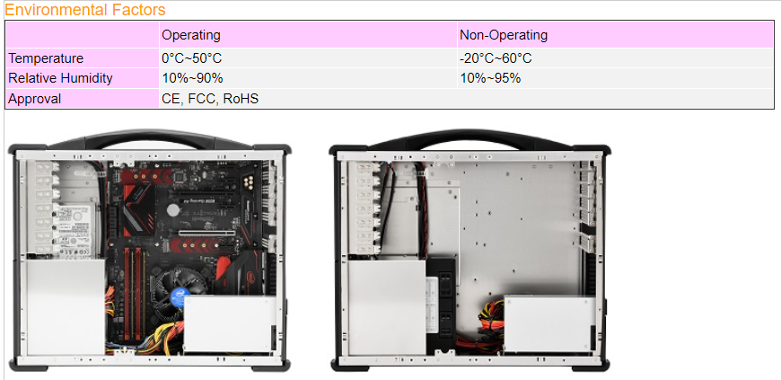

*Рисунок 5.2*

Таблица 5.1. Состав мобильной рабочей станции

|  |  |  |
| --- | --- | --- |
| **Компонент** | **Характеристики** | **Кол-во** |
| Корпус | ARP670-7WBP в составе: алюминиевый корпус с дисплеем 17.3", 1920x 1080 TFT LCD, 7 слотов расширения, отсеки 1x5.25" и 2x3.5", 1xSlim DVD-RW, 2xДинамика 3 Вт, 600W ATX, клавиатура 104, клавиши/сенсорная панель/PS/2, блок питания 850Вт | 1 |
| Процессорная плата | ASUS ROG STRIX B460-F GAMING | 1 |
| Процессор | Intel Core-i5 10500 3.1G/S1200 | 1 |
| Система охлаждения | FAN ID-Cooling IS-40X | 1 |
| Память оперативная | Crucial CT16G4DFD824A 16GB | 4 |
| Твердотельный накопитель | Western Digital WDS250G2B0A | 1 |
| Жесткий диск | Seagate ST10000VN0004 10Tb | 2 |
| Видеокарта | NVIDIA RTX 3060 12Gb | 1 |
| Блок питания | THERMALTAKE PW-850W PS-SPR-0850FPCBEU-R | 1 |
| Кабель питания | 110/220 В | 1 |

Корпус предлагаемого вычислителя отвечает требованиям мобильности, температурному режиму эксплуатации в пределах до 50°С и влажности до 90%. В корпус встроен дисплей 17" и периферийное устройство (клавиатура и сенсорная панель) для работы пользователя.

Внутренние компоненты вычислителя не являются промышленным решением, но будет сформирован ЗИП для их замены при выходе из строя при эксплуатации.

Процессорная плата обеспечивает интеграцию необходимых компонент. Для взаимодействия с внешними системами (обмена данными) у платы существует USB 3.2 и LAN интерфейсы.

Процессор обладает достаточной производительностью для решения поставленных задач.

Видеокарта является минимальным необходимым контроллером для распознавания дефектов.

Объем памяти оперативной 64Гб достаточен для нормального функционирования ПО.

Объем жестких дисков обеспечит эксплуатацию в течение 3 лет в режиме RAID массива для обеспечения резервирования и надежности хранения данных.

Блок питания 850 Вт обеспечит достаточную мощность при пиковых нагрузках в момент обработки данных.

# **ЗАКЛЮЧЕНИЕ**

Маркетинговые исследования рынка промышленной дефектоскопии показывают его рост в среднем на 8%, объём мирового рынка дефектоскопии в 2020 году составляет 10.2 млрд $ США, по прогнозам к 2024 году рынок дефектоскопии оценивается в 12.6 млрд $ США. Рынок обследований технологических объектов в РФ по результатам анализа закупочных процедур более 31 млрд. руб. Рынок применения БПЛА для решения обследования объектов в РФ составляет 3 млрд.

В части первичного обследования проведены полеты на Каширской ГРЭС с применением 4 типов БПЛА. Протестирована и подтверждена работоспособность систем управления и датчиков, позволяющих осуществлять расчет собственного положения БПЛА в топке. Сформирован набор датчиков, позволяющий реализовать алгоритм навигации.

В части программного обеспечения – составлен алгоритм и проведено имитационное моделирование полета БПЛА в топке котла в среде Gazebo, в отчете представлены фрагменты кода программы навигации аппарата. Результаты моделирования и первичного обследования показывают реализуемость представленного подхода к построению системы управления. Приведена структура программной части комплекса.

В части аппаратного обеспечения приведён состав и архитектура бортового оборудования для обеспечения навигации в топке.

По результатам работы прототипа ПО и фотосъёмок испытательного стенда сформированы требования к фотоматериалам в части обеспечения вероятности обнаружения и распознавания дефектов и построения 3d модели топки.

# **СПИСОК ИСПОЛЬЗОВАННЫХ ИСТОЧНИКОВ**

1. Правила технической эксплуатации электрических станций и сетей РФ (утв. Приказом Минэнерго РФ от 19 июня 2003 г. № 229).

2. Отчет о научно-исследовательской работе по теме: «Разработка прототипа программного обеспечения для оценки дефектов поверхностей нагрева котлов с использованием беспилотных летательных аппаратов (БПЛА)» – Москва: ИРАО, 2019. – №2. – 96 с.

3. ГОСТ Р 59517-2021 Беспилотные авиационные системы. Классификация и категоризация

4. Стратегия научно-технологического развития Российской Федерации (утв. Указом Президента Российской Федерации от 1 декабря 2016 г. № 642)

5. Правила осуществления эксплуатационного контроля металла и продления срока службы основных элементов котлов и трубопроводов тепловых электростанций» (утв. Приказом Ростехнадзора от 15.12.2020 № 535)

6. Правила промышленной безопасности при использовании оборудования, работающего под избыточным давлением (утв. Приказом Ростехнадзора от 15 декабря 2020 г. № 536)

7. РД 153-39.4-056-00. Правила технической эксплуатации магистральных нефтепроводов

8. РД 34.20.504-94. Типовая инструкция по эксплуатации воздушных линий электропередачи напряжением 35-800 кВ.

9. План мероприятий («дорожная карта») «Аэронет» Национальной технологической инициативы

10. Циркуляр ИКАО. Беспилотные авиационные системы (БАС). ICAO CIR 328 AN/190 ИКАО.

11. Страница закупки на выполнение работ «Выполнение облетов на БПЛА для воздушного патрулирования трубопроводов» [Электронный ресурс], URL: http://zakupki.gov.ru/223/purchase/public/purchase/info/documents.html?regNumber=31705831132

12. «Северсталь» внедряет нейронные сети для повышения качества металлопроката» [Электронный ресурс], URL: https://iot.ru/promyshlennost/severstal-vnedryaet-neyronnye-seti-dlya-povysheniya-kachestva-metalloprokata

13. Страница закупки на выполнение работ «Мониторинг трубопроводов с применением беспилотных летательных аппаратов» [Электронный ресурс], URL: https://energybase.ru/tender/31705656649

14. «Более двух тысяч команд улучшали нашу нейросеть для поиска дефектов на металле» [Электронный ресурс], URL: https://vc.ru/severstal/151039-kaggle

15. Отчет «Анализ существующего состояния международного и отечественного рынка применений беспилотных авиационных систем гражданского назначения, оценка ключевых характеристик отечественного рынка». Инфраструктурный центр по направлению Аэронет НТИ. Москва, 2019

16. Аналитический обзор мирового рынка робототехники. / Лаборатория робототехники ПАО «Сбербанк» – Москва, 2019 – 272 с.

15. Перспективы развития и применения комплексов с беспилотными летательными аппаратами: сборник научных докладов и статей по материалам II Научно-практической конференции, Коломна. – 2017. – 337 с.

16. Применение беспилотных летательных аппаратов в географических исследованиях. Материалы Всероссийской научно-практической конференции Иркутск, 22–23 мая. – Иркутск, 2018 – 136 с.

17. Отчет о работе по теме «Формирование программы многофункциональных комплексов беспилотных летательных аппаратов для Заказчика». МАИ, Москва, 2015

18. Отчет о научно-исследовательской работе по теме: «Исследования по формированию облика перспективной транспортной беспилотной авиационной системы» – Москва: МАИ, 2017.

19. Отчет о научно-исследовательской работе по теме: «Исследования путей создания и развития Авиационной беспилотной транспортной сети» – Москва: МАИ, 2019.

20. Чепайкин И.А. Обзор мирового рынка приборов неразрушающего контроля. / И. А. Чепайкин // Естественные и технические науки – 2016. – №7.

21. Самойленко В.М. Роль методов неразрушающего контроля изделий при анализе причин отказов и особенности их выбора при применении в конкретных условиях. / В.М. Самойленко, Д.Н. Кочкин, О.Е. Зубов // Научный вестник МГТУ ГА – 2015. – №217.

22. Назаренко С.Ю. Применение искусственных нейронных сетей в радиационном неразрушающем контроле. / С. Ю. Назаренко, В. А. Удод. // Дефектоскопия – 2019. – №6.

23. Григорченко С.А. Автоматизация компьютерной расшифровки радиационных изображений сварных соединений / С.А. Григорченко, Л.А. Ефименко // Дефектоскопия – 2015. – №1. – С. 21.

24. Воробейчиков С.Э. Исследование двух алгоритмов распознавания образов для классификации дефектов в объекте контроля по его цифровому изображению / С.Э. Воробейчиков, В.А. Фокин, В.А. Удод, А.К. Темник // Дефектоскопия – 2015. – №10. – С. 54—63.

25. Попко Е.А. Опыт применения машинного зрения в системах оптического неразрушающего контроля / Е. А. Попко, А. П. Воробьев, И. А. Вайнштейн – 2015.

26. Шагалова П.А. Разработка и реализация алгоритма распознавания трещин на изображениях, полученных при микроскопии. / П.А. Шагалова. // Труды НГТУ им. Р.Е. Алексеева – 2018. – №3. – С. 32-36.

27. Гордеев Д.В. Применение машинного зрения для поиска и обнаружения поверхностных дефектов сварных соединений. / Д.В. Гордеев // Juvenis scientia – 2018. – №3. – стр. 4–6.

28. Гундин А.А. Обработка цифровых изображений при дефектоскопии поверхностей промышленных объектов. / А.А. Гундин, М.А. Гундин, Н.А. Чешкин // Наука и техника – 2016. – №3 – С. 225–232.

29. Пучнин Н.А. Определение дефектов пиломатериалов методом компьютерного зрения: выпускная квалификационная работа бакалавра. Санкт-Петербургский государственный университет. Кафедра Моделирования Экономических Систем. – Санкт-Петербург, 2017. – 58 с.

30. Емельянов В.А. Методологические основы создания автоматизированных систем управления эксплуатацией футерованного оборудования: диссертация на соискание ученой степени доктора технических наук – Симферополь, 2016.

31. Гарбар Е.А. Цифровизация в оценке качества поверхности листового проката. / Е.А. Гарбар // Математическое и программное обеспечение в промышленной и социальной сферах – 2019. – № 2. С. 30–34.

32. Даденков Д.А. Автоматизация поиска дефектов бумажного полотна с использованием системы машинного зрения. / Д.А. Даденков., Е.М. Солодкий, О.Р. Гусманов // Научно-технический вестник Поволжья – 2018. №5.– C. 197–199.

33. Цапаев А.П. Методы и алгоритмы распознавания изображений для обнаружения дефектов внутренней поверхности труб с целью автоматизации визуального контроля: диссертация на соискание ученой степени – Нижний Новгород, 2013.

34. Ясинский И.Ф. Разработка нейросетевой системы для обнаружения и классификации дефектов ткани на мерильно-браковочном оборудовании: диссертация на соискание ученой степени – Иркутстк, 2007.

35. Захарченко В.В. Неразрушающий контроль. // Применение нейронных сетей для определения глубины и размеров дефектов. Материалы Седьмой технической конференции Украинского отделения SAMPE, Технологические системы. – 2018. – 1.

36. Еременко В.С. Система неразрушающего контроля композиционных материалов на основе нейронных сетей ART-2 И FUZZY-ART. / В.С. Еременко, А.В. Перееденко // Техническая диагностика и неразрушающий контроль – 2013 – №1.

37. Соболь Б.В. Модель глубокой сверточной нейронной сети в задаче сегментации трещин на изображениях асфальта. / Б.В. Соболь, А.Н. Соловьев, П.В. Васильев, Л.А. Подколзина // Вестник Донского государственного технического университета – 2019. – № 1. – C. 63–73.

38. Косач А.А. Автоматизация обработки данных неразрушающего контроля на основе искусственной нейронной сети. / А.А. Косач, Е.Е. Ковшов // Cloud of Science – 2018. – № 3.

39. Разработка «Ниеншанц-Автоматика и BrainGarden: оптический дефектоскоп с применением нейронных сетей» : [Электронный ресурс]. URL: https://nnzipc.ru/review/opticheskij_defektoskop_s_primeneniem_nejronnyh_setej

40. Ширяев Б.В. Алгоритм автоматизированного визуального контроля монолитных интегральных схем с использованием искусственных нейронных сетей. / Б.В. Ширяев, А.Ю. Ющенко, А.В. Безрук // Доклады ТУСУР. – 2019. – том22. – №2

41. Нгуен Т.Х. Математические методы моделирования и классификации объектов на основе технического зрения и машинного обучения: диссертация на соискание ученой степени – Иркутск, 2019.

42. Отчет Unmanned Aerial Vehicle (UAV) Market (2019-2024). Mordor Intelligence

43. Отчет Global Drone Services Market / Global Industry Analysis and Forecast (2019-2026). Maximize Market Research PVT. Ltd.

44. Отчет Drone Service Market Study, Opportunities & Forecast till 2025 (Drone Service Market: Global Industry Analysis, size, sales and Forecast by 2025). Trends Market Research

45. Отчет Drone Service Market Global Industry Analysis, Size, Share, Growth, Trends and Forecast, 2019 2027. Trends Market Research

46. Отчет global UAV Payload and Subsystems Market. Technavio

47. Отчет Global Unmanned Aerial Vehicle (UAV) Payload and Subsystems Market (2019-2023). Technavio

48. Отчет Drone Logistics and Transportation Market – Global Forecast to 2027. MarketsandMarkets

49.  mAP (mean Average Precision) в детекции объектов [Электронный ресурс], URL: https://ml.i-neti.com/ru/2019/07/05/russkiy-map-mean-average-precision-v-detektsii-obektov/

50. «Находим дефекты радиаторов с помощью машинного зрения» [Электронный ресурс], URL: https://habr.com/ru/company/advantech/blog/504736/

51. Hou W., Wei Y., Guo J., Jin Y., Zhu C. Automatic Detection of Welding Defects using Deep Neural Network // IOP Conf. Series: Journal of Physics: Conf. Series. 2018. V. 933. 012006. (Автоматическое обнаружение дефектов сварки с помощью глубокой нейронной сети. Журнал Physics Conference Series)

52. Hou W., Wei Y., Zhu C. Deep features based on a DCNN model for classifying imbalanced weld flaw types // Measurement. 2019. V. 131. P. 482—489. (Глубокие функции на основе модели DCNN для классификации несбалансированных типов сварных дефектов. Измерение)

53. Отчет «Текущее состояние и прогноз развития рынка беспилотных летательных аппаратов (БЛА). Поиск примеров успешного применения БЛА для решения производственных задач». J’son & Partners Management Consultancy. Март, 2018

54. Презентация «Рынок дронов в России и в мире, перспективы развития грузовых дронов (ГБЛА)». J’son & Partners Management Consultancy. Март, 2018

55. Отчет «О коммерческом применении беспилотных летательных аппаратов в мире». PricewaterhouseCoopers, март 2016

56. Отчет «Коммерческое применение беспилотных летательных аппаратов на автомобильном и железнодорожном транспорте». PricewaterhouseCoopers, 2017

57. Отчет In commercial drones, the race is on. Oliver Wyman, 2015

58. Отчеты компании Drone Industry Insights: [Электронный ресурс]. URL: <https://www.droneii.com/>

59. Jenkins D. Forecast of the Commercial UAS Package Delivery Market. / D. Jenkins, B. Vasigh, C. Oster, etc // Embry-Riddle Aeronautical University. – 2017. – 37p.

60. Отчет Commercial drones are here: The future of unmanned aerial systems. McKinsey&Company, 2017: [Электронный ресурс]. URL: <https://www.mckinsey.com/industries/travel-logistics-and-infrastructure/our-insights/commercial-drones-are-here-the-future-of-unmanned-aerial-systems>

61. Qiao, S., Chen, L.C. and Yuille, A., 2020. DetectoRS: Detecting Objects with Recursive Feature Pyramid and Switchable Atrous Convolution. arXiv preprint arXiv:2006.02334.( DetectoRS: Detecting Objects with Recursive Feature Pyramid and Switchable Atrous Convolution. Архив частного исследовательского университета Cornell в Нью-Йорке (США)

62. Bochkovskiy, A., Wang, C.Y. and Liao, H.Y.M., 2020. YOLOv4: Optimal Speed and Accuracy of Object Detection. arXiv preprint arXiv:2004.10934. (YOLOv4: Оптимальная скорость и точность обнаружения объектов. Архив частного исследовательского университета Cornell в Нью-Йорке (США)).

63. Tan M. Efficientdet: Scalable and efficient object detection. / M. Tan, R. Pang and Q.V. Le // In Proceedings of the IEEE/CVF Conference on Computer Vision and Pattern Recognition – 2020. – pp. 10781–10790. (EfficientDet: масштабируемое и эффективное обнаружение объектов).

64. Everingham M. The pascal visual object classes challenge: A retrospective./ M . Everingham, S.A. Eslami, L. Van Gool, C.K. Williams, J. Winn and A. Zisserman // International journal of computer vision – 2015. – 111(1) – pp. 98–136. (Задача классов визуальных объектов Pascal: ретроспектива)

65. Zhao Z.Q. Object detection with deep learning: A review. / Z.Q. Zhao, P. Zheng, S.T. Xu and X. Wu // IEEE transactions on neural networks and learning systems – 2019. – 30(11). – pp. 3212–3232. (Обнаружение объектов с помощью глубокого обучения: обзор. Институт инженеров по электротехнике и радиоэлектронике)

66. Метрики в задачах машинного обучения [Электронный ресурс], URL: https://habr.com/ru/company/ods/blog/328372/

67. Object Detection on COCO test-dev: [Электронный ресурс]. URL: <https://paperswithcode.com/sota/object-detection-on-coco> (Обнаружение объектов на данных COCO)

# **ПРИЛОЖЕНИЯ**

## Приложение А. Программный код, реализующий алгоритм навигации БПЛА в топке (фрагмент)

#include <missionController.hpp>

MissionController::MissionController(const std::string &configFileName)

{

    // Загружаем параметры конфигурации из файла

    readConfigFromFile(configFileName);

    // устанавливаем начальные параметры миссии

    // количество пройденных углов нашей комнаты

    acceptedWallCornerCount = 0;

    // счетчик характеризующий количество успешных преодолений условия установки стартового положения

    // далее счетчики будут использоваться чаще и применяются для того чтобы избежать смены состояния

    // программы управления при внештатном заходе в условие смены состояния системы

    missionInitCounter = 0;

    // устанавливаем флаг для начала основного состояния миссии

    // далее после того как аппарат достигнет состояния старта миссии

    // этот флаг будет установлен в true

    startMission = false;

    // устанавливаем флаг для состояния завершения миссии

    // далее после того как аппарат достигнет конечного состояния миссии

    // по уровню высоты

    // этот флаг будет установлен в true и аппарат установит свое

    // положение относительно центра комнаты и начнет посадку

    endMission = false;

    // флаг состояния для разворота аппарата

    // система входит в данное состояние при достижении заданного расстояния до угла стены

    // после чего в состоянии поворота аппарат разворачивается на 90 градусов и продолжает движение

    // вдоль следующей стены и так далее пока все 4 угла не будут пройдены. После прохождения всех

    // углов (4 поворота с пролетом вдоль каждой из стен), аппарат поднимет уровень высоты на заданный

    // шаг

    rotateToNextWallCorner = false;

    stopNearWallCounter = 0;

    rotationStopNearWallCounter = 0;

}

void    MissionController::calculateDesiredVelocity(const RangeSensorsDataCustom &rangeSensorsData)

{

    // handledMissionControllerFcn(rangeSensorsData);

    if (!startMission)

        missionInitController(rangeSensorsData);

    else if(endMission)

        missionEndController(rangeSensorsData);

    else

        missionController(rangeSensorsData);

    setpointSaturation(velocityBodyNormalSetpoint);

}

void    MissionController::missionInitController(const RangeSensorsDataCustom &rangeSensorsData)

{

    velocityBodyNormalSetpoint.velCmdZ = targetLevelHeight - rangeSensorsData.rangeDown;

    if (startFromGround)

    {

        velocityBodyNormalSetpoint.velCmdY    = 0;

        velocityBodyNormalSetpoint.velCmdX    = 0;

        velocityBodyNormalSetpoint.yawRateCmd = 0;

        if (abs(rangeSensorsData.rangeDown - targetLevelHeight) > acceptanceRadius)

            startFromGround = false;

    }

    else

    {

        frontRangeSum = rangeSensorsData.rangeFrontRight + rangeSensorsData.rangeFrontLeft;

        velocityBodyNormalSetpoint.velCmdY = (wallDistanceToCorner - rangeSensorsData.rangeRight);

        // расстояние до стены берем по среднему (возможно будет лучше вычислять расстояние с учетом угла относительно стены)

        velocityBodyNormalSetpoint.velCmdX = -(wallFrontDistance - ((frontRangeSum) / 2));

        // угловая скорость рысканья рассчитывается на основе разности дальномеров на базе между передними лучами ЛА

        velocityBodyNormalSetpoint.yawRateCmd = rangeSensorsData.rangeFrontRight - rangeSensorsData.rangeFrontLeft;

    }

    //проверяем условие подлета к начальной точке

    if (abs(rangeSensorsData.rangeRight - wallDistanceToCorner) <= acceptanceRadius &

        abs(((frontRangeSum) / 2) - wallFrontDistance) <= acceptanceRadius)

    {

        std::cout << "first step accepted" << std::endl;

        missionInitCounter++;

        if (missionInitCounter > initMissionPositionEndCounter)

            startMission = true;

    }

}

void    MissionController::missionController(const RangeSensorsDataCustom &rangeSensorsData)

{

    // расчет суммы показаний передних дальномеров для дальнейшего использования

    frontRangeSum = rangeSensorsData.rangeFrontRight + rangeSensorsData.rangeFrontLeft;

    // расчет управления вдоль вертикальной оси

    // при больших углах наклона необходимо добавить преобразование, для поворота вектора

    // измерений дальномера, смотрящего в надир, и использовать для расчетов только

    // горизонтальную компоненту вектора

    // D = [0,0, rangeDown]^T - вектор измерений, Q - кватернион абсолютной ориентации ЛА

    // D_q = [0,0,0,rangeDown] - представление вектора измерений для кватернионной алгебры

    // D_q_tr = Q * D_q * Q^-1

    // rangeDown = D_q_tr[3] - забираем последнюю компоненту вектора которая будет соответствовать

    // вертикальной составляющей перепроектированного вектора

    velocityBodyNormalSetpoint.velCmdZ = (targetLevelHeight - rangeSensorsData.rangeDown);

    if(!rotateToNextWallCorner)

    {

        //проверяем наличие стены слева от аппарата

        if(abs(rangeSensorsData.rangeLeft-wallDistanceToCorner) <= acceptanceRadius &

            abs(((frontRangeSum)/2)-wallFrontDistance) <= acceptanceRadius)

        {

            if (stopNearWallEndCounter < stopNearWallCounter)

            {

                rotateToNextWallCorner = true;

                stopNearWallCounter = 0;

            }

            stopNearWallCounter++;

            if(acceptedWallCornerCount == 4)

            {

                acceptedWallCornerCount = 0;

                targetLevelHeight += targetLevelHeightStep;

                if (endMissionHeight < targetLevelHeight)

                {

                    endMission = true;

                    targetLevelHeight = endMissionHeight;

                }

                std::cout << "change level height = " << targetLevelHeight << std::endl;

            }

        }

        // рассчитываем скорость ла для движения вдоль стены

        velocityBodyNormalSetpoint.velCmdX    = -(wallFrontDistance - ((frontRangeSum) / 2));

        // для движения против часовой стрелки в комнате скорость равна разности целевого расстояния до стены

        // и показаниям датчика с боковой стороны ЛА

        velocityBodyNormalSetpoint.velCmdY    = -(wallDistanceToCorner - rangeSensorsData.rangeLeft);

        // разность с дальномеров для удержания углового положения относительно стены

        velocityBodyNormalSetpoint.yawRateCmd = rangeSensorsData.rangeFrontRight - rangeSensorsData.rangeFrontLeft;

    }

    else if(rotateToNextWallCorner)

    {

        velocityBodyNormalSetpoint.velCmdX = 0;

        velocityBodyNormalSetpoint.velCmdX = 0;

        velocityBodyNormalSetpoint.yawRateCmd = rotateNearWallCornerAngularRate;

        if(rangeSensorsData.rangeLeft >= stopRotationRange)

        {

            rotationStopNearWallCounter++;

            if (rotationStopNearWallCounter > rotationStopNearWallEndCounter)

            {

                rotateToNextWallCorner = false;

                rotationStopNearWallCounter = 0;

                acceptedWallCornerCount++;

                std::cout << "corner accepted = " << acceptedWallCornerCount << std::endl;

            }

        }

    }

}

void    MissionController::setpointSaturation(VelocitySetpoint &setpointVelocity)

{

    saturation(velocityBodyNormalSetpoint.velCmdX, velocityLimitX);

    saturation(velocityBodyNormalSetpoint.velCmdY, velocityLimitY);

    saturation(velocityBodyNormalSetpoint.velCmdZ, velocityLimitZ);

    saturation(velocityBodyNormalSetpoint.yawRateCmd, angularRateLimitYaw);

}

void    MissionController::saturation(double &param,double &limitValue)

{

    if (param > limitValue)

        param = limitValue;

    if (param < -limitValue)

        param = -limitValue;

}

void    MissionController::readConfigFromFile(const std::string &configFileName)

{

    YAML::Node fs = YAML::LoadFile(configFileName);

    targetLevelHeight               = fs["targetLevelHeight"].as<double>();

    targetLevelHeightStep           = fs["targetLevelHeightStep"].as<double>();

    wallFrontDistance               = fs["wallFrontDistance"].as<double>();

    wallDistanceToCorner            = fs["wallDistanceToCorner"].as<double>();

    velocityLimitX                  = fs["velocityLimitX"].as<double>();

    velocityLimitY                  = fs["velocityLimitY"].as<double>();

    velocityLimitZ                  = fs["velocityLimitZ"].as<double>();

    angularRateLimitYaw             = fs["angularRateLimitYaw"].as<double>();

    acceptanceRadius                = fs["acceptanceRadius"].as<double>();

    stopRotationRange               = fs["stopRotationRange"].as<double>();

    initMissionPositionEndCounter   = fs["initMissionPositionEndCounter"].as<unsigned int>();

    rotateNearWallCornerAngularRate = fs["rotateNearWallCornerAngularRate"].as<double>();

    rotationStopNearWallEndCounter  = fs["rotationStopNearWallEndCounter"].as<unsigned int>();

    stopNearWallEndCounter          = fs["stopNearWallEndCounter"].as<unsigned int>();

    startFromGround                 = fs["startFromGround"].as<bool>();

    endMissionHeight                = fs["endMissionHeight"].as<double>();

}

void    MissionController::missionEndController(const RangeSensorsDataCustom &rangeSensorsData)

{

    // при завершении миссии выставляем аппарат для посадки в центре комнаты

    // при этом условия системы управления несколько меняются

    frontRangeSum = rangeSensorsData.rangeFrontRight + rangeSensorsData.rangeFrontLeft;

    velocityBodyNormalSetpoint.velCmdZ    = (targetLevelHeight - rangeSensorsData.rangeDown);

    velocityBodyNormalSetpoint.velCmdX    = -(wallFrontDistance - ((frontRangeSum) / 2));

    // вдоль оси Y связной нормальной СК для выравнивания по центру управлением будет

    // разность данных с дальномеров по обе стороны ЛА

    velocityBodyNormalSetpoint.velCmdY    = rangeSensorsData.rangeLeft - rangeSensorsData.rangeRight;

    // разность с дальномеров для удержания углового положения относительно стены

    velocityBodyNormalSetpoint.yawRateCmd = rangeSensorsData.rangeFrontRight - rangeSensorsData.rangeFrontLeft;

    if (abs(((frontRangeSum) / 2) - wallFrontDistanceEndMission) < acceptanceRadius

        &&  abs(rangeSensorsData.rangeLeft - rangeSensorsData.rangeRight) < acceptanceRadius)

    {

        // импровизированная посадка, потом логика будет другая

        // в данном случае при достижении условного центра помещения аппарат сверху спускается вниз

        targetLevelHeight = -1;

    }

}

VelocitySetpoint    MissionController::getVelocityBodyNormalSetpoint()

{

    return velocityBodyNormalSetpoint;

}

## Приложение Б. Краткая справка о Прототипе программного обеспечения для оценки дефектов поверхностей нагрева котлов с использованием беспилотных летательных аппаратов (БПЛА)

В 2020 году по заказу Фонда «Энергия без границ» разработан прототип программного обеспечения (ПО) для оценки дефектов поверхностей нагрева котлов с использованием беспилотных летательных аппаратов (БПЛА). Прототип программного обеспечения позволяет анализировать и распознавать дефектов поверхностей нагрева котельного оборудования на изображениях.

Взаимодействие пользователя с программой осуществляется с помощью графического интерфейса (рисунок Б.1). Поиск дефектов производится с помощью нейросети-детектора. В прототипе ПО представлены несколько вариантов сетей, обученных на одном датасете, подготовленном для данной задачи. Среди них YOLOv4, обученная в фреймворке darknet, и запускаемая с помощью OpenCV, а также сети DetectoRS и DCN, обученные и запускаемые в фреймворке MMDetection, который основан на PyTorch.

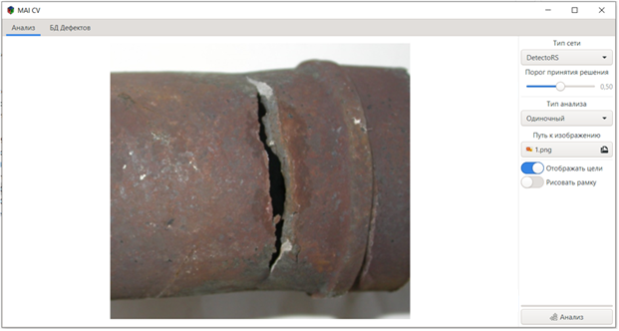

*Рисунок Б.1 – Интерфейс программы*

Результаты тестовых распознаваний дефектов показали эффективность примененных методов и нейронных сетей для определения такого дефекта, как трещина (свищ, разрыв трубы и т.п.).

## Приложение В. Протоколы исследований 4 типов БПЛА

|  |  |
| --- | --- |
| Протокол № | 1 |
| Дата | 06.07.2020 |
| Место проведения исследования | Топка котла Каширской ГРЭС |
| Время начала | 13:00 |
| Цель исследования | Определить наличие помех по магнитометрическому и барометрическому датчикам |
| Руководитель эксперимента | Калягин М. Ю. |
| Присутствовали на испытаниях | Чернов В.П., Мишин С.В., Стекачев М. В., Калягин М.Ю., Данзюрюн Б.Д., Кузин Р. В., Кунашук А. А. |
| Составитель протокола | Кузин Р.В. |
| Применённое оборудование | БПЛА-МАИ-1 |
| Методика исследования | Полёт осуществить в режиме ручного управления с автоматической стабилизацией по каналам тангажа, крена и курса. Осуществить подъём с низа топки (высота около 4–5 м) на высоту 25 метров с облетом периметра. |
| Условия испытания | Сильная запыленность и наличие тяги |
| Результаты испытаний | В процессе полета помех по каналу курса не возникало. Таким образом магнитометр корректно работает в замкнутом пространстве. Изменение положения аппарата по высоте без команд оператора так же не наблюдалось, что свидетельствует о возможности продолжения испытаний на более дорогостоящих аппаратах. |
| Протокол № | 2 |
| Дата | 06.07.2020 |
| Место проведения исследования | Топка котла Каширской ГРЭС |
| Время начала | 13:00 |
| Цель исследования | Проверить работоспособность лазерных датчиков расстояния, работоспособность алгоритма SLAM, реализованного на камере Intel RealSense D435i, для уточнения собственной позиции аппарата, работоспособность камеры глубина Intel Real Sense T265 |
| Руководитель эксперимента | Калягин М. Ю. |
| Присутствовали на испытаниях | Чернов В.П., Мишин С.В., Стекачев М. В., Калягин М.Ю., Данзюрюн Б.Д., Кузин Р. В., Кунашук А. А. |
| Составитель протокола | Кузин Р.В. |
| Применённое оборудование | БПЛА-МАИ-2 |
| Методика исследования | Взлёт аппарата осуществить в ручном режиме и оценить работоспособность лазерных датчиков расстояния. Проверить работу алгоритма SLAM. Выполнить в режиме ручного управления взлёт и запустить алгоритм автоматического пролета вдоль одной из стен котла. |
| Условия испытания | Сильная запыленность и наличие тяги |
| Результаты испытаний | Всего было выполнено 3 полета. В первом полете осуществлялся ручной взлёт и оценка работоспособности лазерных датчиков расстояния. Во втором полете проверялась работа алгоритма SLAM, третий полёт выполнялся в полуавтоматическом режиме: взлёт в режиме ручного управления, далее запускался алгоритм автоматического пролета вдоль одной из стен котла. Всё три полёта были успешными, таким образом, подтверждена работоспособность лазерных дальномеров и стереокамеры и SLAM камеры для решения задачи навигации в топке. Данные с датчика четкие, без выбросов, что делает возможным применение их в контуре автоматической системы управления. Два первых эксперимента показывают работоспособность в топке датчиков промышленных дронов: SLAM камеры и камеры глубины. Такие датчики применяются на аппаратах DJI семейства Mavic и Matrice. Алгоритмы управления и стабилизации этих аппаратов используют показания оптических датчиков, позволяющие осуществлять навигацию без использования внешних навигационных сигналов. |

|  |  |
| --- | --- |
| Протокол № | 3 |
| Дата | 08.10.2020 |
| Место проведения исследования | Топка котла Каширской ГРЭС |
| Время начала | 14:15 |
| Цель исследования | Проверить возможность позиционирования аппарата с использованием оптического потока при изменении высоты полета |
| Руководитель эксперимента | Калягин М. Ю. |
| Присутствовали на испытаниях | Чернов В. П., Мишин С.В., Стекачев М. В., Калягин М.Ю., Данзюрюн Б.Д., Колодочка М. А, Кунашук А. А. |
| Составитель протокола | Кузин Р.В. |
| Применённое оборудование | DJI Mavic 2 ZOOM |
| Методика исследования | Взлёт и плавное увеличение высоты до момента отказа системы оптического позиционирования |
| Условия испытания | Сильная запыленность и наличие тяги |
| Результаты испытаний | Эксперимент показал, что при подъёме на высоту более 8 метров аппарат из режима стабилизации по оптике переходил в ручной режим управления, совершая движение по каналу крена и тангажа, перемещаясь вперед и вбок. Пилотирование на высотах более 8 метров в топке могло осуществляться только в ручном режиме. Система оптической стабилизации на аппарате данного типа оказалась неработоспособной, это вызвано низкой освещенностью в топке и слабой контрастностью подстилающей поверхности. В то же время следует отметить стабильное удержание высоты, данные о которой снимались с барометрического датчика. Реализация алгоритма оптического потока на фронтальных и боковых камерах позволила бы осуществлять удержание аппарат в пространстве, однако это реализовано на аппарате промышленного назначения DJI Matrice 300 |

|  |  |
| --- | --- |
| Протокол № | 4 |
| Дата | 14.10.2021 |
| Место проведения исследования | Топка котла Каширской ГРЭС |
| Время начала | 13:40 |
| Цель исследования | Проверить работоспособность аппарата с использованием системы оптической стабилизации |
| Руководитель эксперимента | Калягин М. Ю. |
| Присутствовали на испытаниях | Стекачев М. В., Калягин М. Ю., Данзюрюн Б.Д., Колодочка М. А, Кунашук А. А., Баров Д. А. |
| Составитель протокола | Кузин Р.В. |
| Применённое оборудование | DJI Matrice 300 RTK |
| Методика исследования | Взлёт и плавное увеличение высоты до момента отказа системы оптического позиционирования |
| Условия испытания | Сильная запыленность и наличие тяги |
| Результаты испытаний | Аппарат на протяжении всего полета вёл себя предсказуемо, система управления обеспечивала стабилизацию и ориентацию аппарата в топке, таким образом, работоспособность БПЛА DJI Matrice 300 в условиях замкнутого пространства обеспечена. В тоже время, лазерные дальномеры не могут определить расстояние для боковых поверхностей топки, что приводит к необходимости дооснащения аппарата нештатными лазерными дальномерами. |